ESG報告書-1-複製
董事長的話

一、請描述2022年對貴公司而言、在永續發展道路上的重要性
請參考：
- 對於淨零的承諾，帶頭TCIA簽署淨零宣言
- 環境面: 進行ISO 50001，實施能源管理與控制
- 社會面
- 其它：

二、對於永續的聲明
請描述最高治理單位或最高管理階層對於以下事項的聲明：
(1) 組織與永續發展的關係
(2) 組織透過什麼策略對永續發展做出貢獻
GRI 2-22
永續發展策略的聲明
描述最高治理單位或最高管理階層對於以下事項的聲明：
(1) 組織與永續發展的關係
(2) 組織透過什麼策略對永續發展做出貢獻

三、董事長的勉勵與期許

關於本報告書與2022年績效

關於本報告書與2022年績效
本章包含以下內容：
I. 關於本報告書
II. 2022年ESG整體表現

I.關於本報告書
本報告書包含實體 :
GRI 2-2
列出永續報告中包含的所有實體；並說明財務報告和永續報告兩者涵蓋實體的差異（如有）；如組織由多個實體組成，請解釋整合資訊的方法（包括：是否涉及為少數股東利益調整資訊、是否考慮實體或部份實體的合併/收購/處置、針對GRI揭露項目或各重大主題，是否採用不同方法）
請列出揭露實體 | 本報告書揭露邊界與2022年財報邊界一致(若是請勾選) 勾選題 | 報導邊界若不同，請說明

I.關於本報告書
報導期間 : 本報告書涵蓋2022年1月1日至12月31日期間內
GRI 2-3
列出永續報告中包含的所有實體；並說明財務報告和永續報告兩者涵蓋實體的差異（如有）；如組織由多個實體組成，請解釋整合資訊的方法（包括：是否涉及為少數股東利益調整資訊、是否考慮實體或部份實體的合併/收購/處置、針對GRI揭露項目或各重大主題，是否採用不同方法）
報導期間與本公司財報資訊的報導期間是否相同?相同請勾選 (勾選題) | 若是不同請說明原因 (文字題)

I.關於本報告書
報導頻率:
GRI 2-3
說明永續報告書涵蓋的時間(報導期間)和發布頻率、財務報告的報導期間（若與永續報告不同請說明原因）、永續報告發布日期、可回答報告書或內容相關問題的聯絡人
本報告書於________發行，每年發行一次。(請填寫年份及月分) | 本年度為第_____次發行。(請填寫次數) | 下本報告書預計於________發行。 (請填寫年份及月分)

I.關於本報告書
資料重編:
外部保證/確信 :XXXX 備註：本報告書經由哪個單位進行查驗
聯絡人 備註：填寫公司聯絡人及聯絡資訊
GRI 2-4
說明對先前報告書中所提報之任何資訊，進行哪些重編（如有），以及重編的影響及其原因
GRI 2-5
描述為報告書尋求外部保證/確信的政策與現行實務做法（包括最高治理單位/高階管理層是否及如何參與）。如報告書經過外部保證/確信，請引述外部保證/確信報告、陳述或意見，以及使用的確信標準、確信等級、確信過程的限制、組織和確信方之間的關係

I.關於本報告書
資料重編:
請貴公司同仁以各部門/ESG環節思考，2022年是否具有以下績效與衝擊?
** 正面績效: 請說明2022年是否有以下績效?
正面的意思: 有正向貢獻，例如促進經濟成長，提供員工薪水，廢棄物減量等
公司治理
Q1.是否有正面影響與績效?(環境績效表現較去年較佳) 請說明
Q2.是否得到肯定與殊榮?
Q3.公司管理制度：是否帶來正面的做法(例如引進讓公司管理效率更高效的方法?)
Q4.法遵層面：是否帶來正面衝擊? 例如零違失
Q5.客戶管理：是否有正面衝擊(例如增加滿意度)
Q6.永續管理：是否帶來正面影響(例如跟供應商合作減碳)
Q7.其他：

I.關於本報告書
資料重編:
請貴公司同仁以各部門/ESG環節思考，2022年是否具有以下績效與衝擊?
** 正面績效: 請說明2022年是否有以下績效?
正面的意思: 有正向貢獻，例如促進經濟成長，提供員工薪水，廢棄物減量等
經濟
Q1.是否有正面影響與績效?(業績成長? 創新產品與服務? 綠色產品與服務?) 請說明
Q2.是否得到肯定與殊榮??

I.關於本報告書
資料重編:
請貴公司同仁以各部門/ESG環節思考，2022年是否具有以下績效與衝擊?
** 正面績效: 請說明2022年是否有以下績效?
正面的意思: 有正向貢獻，例如促進經濟成長，提供員工薪水，廢棄物減量等
經濟
Q1.是否有正面影響與績效?(業績成長? 創新產品與服務? 綠色產品與服務?) 請說明
Q2.是否得到肯定與殊榮??

I.關於本報告書
資料重編:
請貴公司同仁以各部門/ESG環節思考，2022年是否具有以下績效與衝擊?
** 正面績效: 請說明2022年是否有以下績效?
正面的意思: 有正向貢獻，例如促進經濟成長，提供員工薪水，廢棄物減量等
環境
Q1.是否有正面影響與績效?(環境績效表現較去年較佳) 請說明
Q2.是否得到肯定與殊榮??

I.關於本報告書
資料重編:
請貴公司同仁以各部門/ESG環節思考，2022年是否具有以下績效與衝擊?
** 正面績效: 請說明2022年是否有以下績效?
正面的意思: 有正向貢獻，例如促進經濟成長，提供員工薪水，廢棄物減量等
社會
Q1.是否有正面影響與績效?(員工滿意度，社區參與等) 請說明
Q2.是否得到肯定與殊榮??

I.關於本報告書
資料重編:
請貴公司同仁以各部門/ESG環節思考，2022年是否具有以下績效與衝擊?
** 正面績效: 請說明2022年是否有以下績效?
正面的意思: 有正向貢獻，例如促進經濟成長，提供員工薪水，廢棄物減量等
供應鏈
Q1.是否有正面影響與績效?(攜手與供應鏈共同達到某些指標?供應商環境與社會指標達成率提升?) 請說明
Q2.是否得到肯定與殊榮??

I.關於本報告書
資料重編:
請貴公司同仁以各部門/ESG環節思考，2022年是否具有以下績效與衝擊?
** 正面績效: 請說明2022年是否有以下績效?
正面的意思: 有正向貢獻，例如促進經濟成長，提供員工薪水，廢棄物減量等
產品研發與創新，產品責任
Q1.是否有正面影響與績效?(創新產品? 低碳產品?) 請說明
Q2.是否得到肯定與殊榮??

I.關於本報告書
資料重編:
請貴公司同仁以各部門/ESG環節思考，2022年是否具有以下績效與衝擊?
** 正面績效: 請說明2022年是否有以下績效?
正面的意思: 有正向貢獻，例如促進經濟成長，提供員工薪水，廢棄物減量等
生產製造
Q1.是否有正面影響與績效?(例如製程改善?效率提高?) 請說明
Q2.是否得到肯定與殊榮??

I.關於本報告書
資料重編:
請貴公司同仁以各部門/ESG環節思考，2022年是否具有以下績效與衝擊?
** 正面績效: 請說明2022年是否有以下績效?
正面的意思: 有正向貢獻，例如促進經濟成長，提供員工薪水，廢棄物減量等
產品包裝
Q1.是否有正面影響與績效?(例如包材使用更環保可回收材料?減少浪費?) 請說明
Q2.是否得到肯定與殊榮??

I.關於本報告書
資料重編:
請貴公司同仁以各部門/ESG環節思考，2022年是否具有以下績效與衝擊?
** 正面績效: 請說明2022年是否有以下績效?
正面的意思: 有正向貢獻，例如促進經濟成長，提供員工薪水，廢棄物減量等
倉儲/運輸
Q1.是否有正面影響與績效?(例如導入更永續作法?) 請說明
Q2.是否得到肯定與殊榮??

I.關於本報告書
資料重編:
請貴公司同仁以各部門/ESG環節思考，2022年是否具有以下績效與衝擊?
** 正面績效: 請說明2022年是否有以下績效?
正面的意思: 有正向貢獻，例如促進經濟成長，提供員工薪水，廢棄物減量等
客戶服務
Q1.是否有正面影響與績效?(例如導入更創新作法?增加客戶的便利性或減少能耗? 提升效率? ) 請說明
Q2.是否得到肯定與殊榮??

I.關於本報告書
資料重編:
請貴公司同仁以各部門/ESG環節思考，2022年是否具有以下績效與衝擊?
** 正面績效: 請說明2022年是否有以下績效?
正面的意思: 有正向貢獻，例如促進經濟成長，提供員工薪水，廢棄物減量等
客戶服務
Q1.是否有正面影響與績效?(例如導入更創新作法?增加客戶的便利性或減少能耗? 提升效率? ) 請說明
Q2.是否得到肯定與殊榮??

I.關於本報告書
資料重編:
請貴公司同仁以各部門/ESG環節思考，2022年是否具有以下績效與衝擊?
** 正面績效: 請說明2022年是否有以下績效?
正面的意思: 有正向貢獻，例如促進經濟成長，提供員工薪水，廢棄物減量等
鄰近社區
Q1.是否有正面影響與績效?(例如協助整治河川)? 請說明
Q2.是否得到肯定與殊榮?

I.關於本報告書
資料重編:
請貴公司同仁以各部門/ESG環節思考，2022年是否具有以下績效與衝擊?
** 負面衝擊: 請說明2022年是否有以下情況(以下只是為了資料收集之目的，並不會直接揭露，請盡量填寫)
公司治理
Q1.是否有負面衝擊產生? (對於經濟/環境/人造成負面影響)
Q2.是否有違失事項?
Q3.公司管理制度：是否發生負面衝擊(例如管理制度無法控制碳排放量?)
Q4.法遵層面：是否發生負面衝擊? 例如罰款違失事項
Q5.客戶管理：是否發生負面衝擊(例如增加滿意度)
Q6.永續管理：是否發生負面衝擊(例如跟供應商合作減碳)
Q7.其他：

I.關於本報告書
資料重編:
請貴公司同仁以各部門/ESG環節思考，2022年是否具有以下績效與衝擊?
** 負面衝擊: 請說明2022年是否有以下情況(以下只是為了資料收集之目的，並不會直接揭露，請盡量填寫)
經濟
Q1.是否有負面影響或衝擊?(業績受到影響?產品或服務召回?)說明原因
Q2.是否有違失事項?

I.關於本報告書
資料重編:
請貴公司同仁以各部門/ESG環節思考，2022年是否具有以下績效與衝擊?
** 負面衝擊: 請說明2022年是否有以下情況(以下只是為了資料收集之目的，並不會直接揭露，請盡量填寫)
環境
Q1.是否有負面影響或衝擊?(環境指標沒有獲得控制?) 說明原因
Q2.是否有違失事項?

I.關於本報告書
資料重編:
請貴公司同仁以各部門/ESG環節思考，2022年是否具有以下績效與衝擊?
** 負面衝擊: 請說明2022年是否有以下情況(以下只是為了資料收集之目的，並不會直接揭露，請盡量填寫)
社會
Q1.是否有負面影響或衝擊?(員工離職率增加? 教育訓練時數減少?加班超時被罰?) 說明原因
Q2.是否有違失事項?

I.關於本報告書
資料重編:
請貴公司同仁以各部門/ESG環節思考，2022年是否具有以下績效與衝擊?
** 負面衝擊: 請說明2022年是否有以下情況(以下只是為了資料收集之目的，並不會直接揭露，請盡量填寫)
供應鏈
Q1.是否有負面影響或衝擊?(供應商無法達到某些指標?) 說明原因
Q2.是否有違失事項?

I.關於本報告書
資料重編:
請貴公司同仁以各部門/ESG環節思考，2022年是否具有以下績效與衝擊?
** 負面衝擊: 請說明2022年是否有以下情況(以下只是為了資料收集之目的，並不會直接揭露，請盡量填寫)
產品研發與創新
Q1.是否有負面影響或衝擊?(供應商無法達到某些指標?) 說明原因
Q2.是否有違失事項?

I.關於本報告書
資料重編:
請貴公司同仁以各部門/ESG環節思考，2022年是否具有以下績效與衝擊?
** 負面衝擊: 請說明2022年是否有以下情況(以下只是為了資料收集之目的，並不會直接揭露，請盡量填寫)
生產製造
Q1.是否有負面影響或衝擊?(供應商無法達到某些指標?) 說明原因
Q2.是否有違失事項?

I.關於本報告書
資料重編:
請貴公司同仁以各部門/ESG環節思考，2022年是否具有以下績效與衝擊?
** 負面衝擊: 請說明2022年是否有以下情況(以下只是為了資料收集之目的，並不會直接揭露，請盡量填寫)
產品包裝
Q1.是否有負面影響或衝擊?(供應商無法達到某些指標?) 說明原因
Q2.是否有違失事項?

I.關於本報告書
資料重編:
請貴公司同仁以各部門/ESG環節思考，2022年是否具有以下績效與衝擊?
** 負面衝擊: 請說明2022年是否有以下情況(以下只是為了資料收集之目的，並不會直接揭露，請盡量填寫)
倉儲/運輸
Q1.是否有負面影響或衝擊?(供應商無法達到某些指標?) 說明原因
Q2.是否有違失事項?

I.關於本報告書
資料重編:
請貴公司同仁以各部門/ESG環節思考，2022年是否具有以下績效與衝擊?
** 負面衝擊: 請說明2022年是否有以下情況(以下只是為了資料收集之目的，並不會直接揭露，請盡量填寫)
客戶服務
Q1.是否有負面影響或衝擊?(供應商無法達到某些指標?) 說明原因
Q2.是否有違失事項?

I.關於本報告書
資料重編:
請貴公司同仁以各部門/ESG環節思考，2022年是否具有以下績效與衝擊?
** 負面衝擊: 請說明2022年是否有以下情況(以下只是為了資料收集之目的，並不會直接揭露，請盡量填寫)
投資人關係
Q1.是否有負面影響或衝擊?(供應商無法達到某些指標?) 說明原因
Q2.是否有違失事項?

I.關於本報告書
資料重編:
請貴公司同仁以各部門/ESG環節思考，2022年是否具有以下績效與衝擊?
** 負面衝擊: 請說明2022年是否有以下情況(以下只是為了資料收集之目的，並不會直接揭露，請盡量填寫)
鄰近社區
Q1.是否有正面影響與績效?(例如協助整治河川)? 請說明
Q2.是否得到肯定與殊榮?

組織概況

本章包含以下內容：
I. 關於本公司
II. 企業文化與經營理念
III. 經營績效
IV. 產品與服務
V. 產業鏈的角色
VI. 客戶與市場

I. 關於本公司
1-1. 請填寫以下組織概況
簡要說明貴公司概況，可參考使用網站的公司簡介

I. 關於本公司
1-2 請描述組織概況
[GRI 2-1]
說明法定名稱、所有權的性質、法律形式、總部的所在位置、營運所在之國家。
[GRI 2-2]
列出永續報告中包含的所有實體；並說明財務報告和永續報告兩者涵蓋實體的差異（如有）；如組織由多個實體組成，請解釋整合資訊的方法（包括：是否涉及為少數股東利益調整資訊、是否考慮實體或部份實體的合併/收購/處置、針對GRI揭露項目或各重大主題，是否採用不同方法）。
[GRI 2-6]
描述組織服務的行業；描述其價值鏈（包括：組織的活動、產品與服務、提供服務的市場、組織的供應鏈、組織下游的實體及其活動）；描述其他相關的商業關係；描述與前一報導期間相比，前述項目的顯著變化。
 | 資本總額 | 股票上市時間 | 2022年營業額(請註明營業額是屬於個體或集團) | 員工人數(請註明總公司、子公司、全集團個別人數) | 公司所有權與法律形式
總公司地址與電話(例：台北市大安區忠孝東路四段218-1號10樓 (02)87715543)

I. 關於本公司
1-3 各生產據點地址及電話
GRI 2-1
說明法定名稱、所有權的性質、法律形式、總部的所在位置、營運所在之國家。
GRI 2-2
列出永續報告中包含的所有實體；並說明財務報告和永續報告兩者涵蓋實體的差異（如有）；如組織由多個實體組成，請解釋整合資訊的方法（包括：是否涉及為少數股東利益調整資訊、是否考慮實體或部份實體的合併/收購/處置、針對GRI揭露項目或各重大主題，是否採用不同方法）。
生產據點 | 地址 | 電話 | 主要生產

I. 關於本公司
2. 公司歷史沿革
若貴公司官網有相關內容，可參考

II. 企業文化與經營理念
1. 請描述貴公司企業文化與經營理念

III. 經營績效
1.請提供2022年營業收入等數字，並文字說明經營績效
請說明營業額增加或減少是否因為以下原因:
-公司活動據點(營運據點總數)的變化? 例如營運據點總數
-地區/市場/行業的變化? 例如地理位置、人口統計和特徵、市場規模和相對重要性、市場的淨銷售額和淨收入
-公司產品組合的變化 (新產品? 停止某些產品生產製造? 提供的產品/服務數量、淨銷售額、是否銷售在特定市場被禁止的產品/服務)
-商業模式或合作夥伴的變化?
-上游原料供應商的變化? 例如供應商類型、各級供應商的估計數量、供應商進行的活動、與供應商之間的商業關係性質，如長短期/契約非契約/基於特定專案、供應鏈行業的特定特徵、向供應商支付款項的估計金額、供應商地理位置
-下游客戶的變化? 例如下游實體類型、估計數量、進行的活動類型，如製造/批發/零售、與下游實體的商業關係性質、地理位置
-政策法規，科技技術，競爭對手等作為引起的變化?
-其它原因?
範例:2021年雖持續受到疫情影響，然在公司同仁持續努力與客戶肯定下，比2020增長18%。
GRI 201-1
報導組織所產生的直接經濟價值、分配的經濟價值與留存的經濟價值
GRI 2-6 活動、價值鏈和其他商業關係
描述組織服務的行業；描述其價值鏈（包括：組織的活動、產品與服務、提供服務的市場、組織的供應鏈、組織下游的實體及其活動）；描述其他相關的商業關係；描述與前一報導期間相比，前述項目的顯著變化
指引中列出的項目：活動（營運據點總數）、產品與服務（提供的產品/服務數量、淨銷售額、是否銷售在特定市場被禁止的產品/服務）、服務市場（地理位置、人口統計和特徵、市場規模和相對重要性、市場的淨銷售額和淨收入）、供應商（供應商類型、各級供應商的估計數量、供應商進行的活動、與供應商之間的商業關係性質，如長短期/契約非契約/基於特定專案、供應鏈行業的特定特徵、向供應商支付款項的估計金額、供應商地理位置）、下游實體（下游實體類型、估計數量、進行的活動類型，如製造/批發/零售、與下游實體的商業關係性質、地理位置）、其他商業關係（如商業夥伴）

III. 經營績效(GRI 201-1)
2. 2020-2022年 個體 與 集團合併之營業收入與每股盈餘
 | 2020 | 2021 | 2022

IV. 產品與服務
1.生產哪些產品? 2022年營業額? 與2021年相比表現如何? 請說明原因]
GRI 2-6
描述組織服務的行業；描述其價值鏈（包括：組織的活動、產品與服務、提供服務的市場、組織的供應鏈、組織下游的實體及其活動）；描述其他相關的商業關係；描述與前一報導期間相比，前述項目的顯著變化
指引中列出的項目：活動（營運據點總數）、產品與服務（提供的產品/服務數量、淨銷售額、是否銷售在特定市場被禁止的產品/服務）、服務市場（地理位置、人口統計和特徵、市場規模和相對重要性、市場的淨銷售額和淨收入）、供應商（供應商類型、各級供應商的估計數量、供應商進行的活動、與供應商之間的商業關係性質，如長短期/契約非契約/基於特定專案、供應鏈行業的特定特徵、向供應商支付款項的估計金額、供應商地理位置）、下游實體（下游實體類型、估計數量、進行的活動類型，如製造/批發/零售、與下游實體的商業關係性質、地理位置）、其他商業關係（如商業夥伴）
項目 | 介紹 | 2022年營業額(百萬元) | 2022年營業額佔比 | 生產基地
與2021年相比表現如何?

IV. 產品與服務
2.請說明產品對客戶主要的訴求與競爭優勢為何?
產品類別 | 對客戶主要訴求(產品利益為何?) 例如: 促進使用端節能減碳 | 競爭優勢

V. 產業鏈的角色
1-1 請敍述主要產品與價值鏈
請說明公司產品及上下游供應商及客戶，並製作供應鏈流程圖(請上傳word或ppt等可編輯之文件)。
GRI 2-6 活動、價值鏈和其他商業關係

V. 產業鏈的角色
1-2 請敍述主要產品與價值鏈
公司各項主要產品的產業價值鏈 (利害關係人包含上下游供應商及客戶，內容包含資源投入、經濟活動、對環境及社會的衝擊)
主要產品 | 上游(原料供應商有哪些類型? 說明類別與特性) | 中游(描述在生產時資源投入，產生的經濟活動，以及此活動對環境及社會的衝擊) | 下游(描述下游客戶的需求以及如何促進使用者效益)

VI. 客戶與市場
1. 請說明2022年銷售額如何分佈到全球各地?
營運據點 | 銷售額 (百萬元)比例 | 銷售額(絕對值)較2021年增減% | 說明原因

VI. 客戶與市場
2. 請說明2022年銷售額在各市場變化的原因?
客戶所在地區 | 主要銷售產品類別 | 該市場與行業銷售額較2021年相比有所增減的原因? (例如法規變化，市場競爭，技術創新等原因?)

組織概況 複製

本章包含以下內容：
I. 關於本公司
II. 企業文化與經營理念
III. 經營績效
IV. 產品與服務
V. 產業鏈的角色
VI. 客戶與市場

I. 關於本公司
1-1. 請填寫以下組織概況
簡要說明貴公司概況，可參考使用網站的公司簡介

I. 關於本公司
1-2 請描述組織概況
[GRI 2-1]
說明法定名稱、所有權的性質、法律形式、總部的所在位置、營運所在之國家。
[GRI 2-2]
列出永續報告中包含的所有實體；並說明財務報告和永續報告兩者涵蓋實體的差異（如有）；如組織由多個實體組成，請解釋整合資訊的方法（包括：是否涉及為少數股東利益調整資訊、是否考慮實體或部份實體的合併/收購/處置、針對GRI揭露項目或各重大主題，是否採用不同方法）。
[GRI 2-6]
描述組織服務的行業；描述其價值鏈（包括：組織的活動、產品與服務、提供服務的市場、組織的供應鏈、組織下游的實體及其活動）；描述其他相關的商業關係；描述與前一報導期間相比，前述項目的顯著變化。
 | 公司名稱 | 成立時間 | 資本總額 | 股票上市時間 | 2022年營業額(請註明營業額是屬於個體或集團)
 | 員工人數(請註明總公司、子公司、全集團個別人數) | 公司所有權與法律形式 | 總公司地址與電話(例：台北市大安區忠孝東路四段218-1號10樓 (02)87715543)

I. 關於本公司
1-3 各生產據點地址及電話
GRI 2-1
說明法定名稱、所有權的性質、法律形式、總部的所在位置、營運所在之國家。
GRI 2-2
列出永續報告中包含的所有實體；並說明財務報告和永續報告兩者涵蓋實體的差異（如有）；如組織由多個實體組成，請解釋整合資訊的方法（包括：是否涉及為少數股東利益調整資訊、是否考慮實體或部份實體的合併/收購/處置、針對GRI揭露項目或各重大主題，是否採用不同方法）。
生產據點 | 地址 | 電話 | 主要生產

I. 關於本公司
2. 公司歷史沿革
若貴公司官網有相關內容，可參考

II. 企業文化與經營理念
1. 請描述貴公司企業文化與經營理念

III. 經營績效
請提供2022年營業收入等數字，並文字說明經營績效
請說明營業額增加或減少是否因為以下原因:
-公司活動據點(營運據點總數)的變化? 例如營運據點總數
-地區/市場/行業的變化? 例如地理位置、人口統計和特徵、市場規模和相對重要性、市場的淨銷售額和淨收入
-公司產品組合的變化 (新產品? 停止某些產品生產製造? 提供的產品/服務數量、淨銷售額、是否銷售在特定市場被禁止的產品/服務)
-商業模式或合作夥伴的變化?
-上游原料供應商的變化? 例如供應商類型、各級供應商的估計數量、供應商進行的活動、與供應商之間的商業關係性質，如長短期/契約非契約/基於特定專案、供應鏈行業的特定特徵、向供應商支付款項的估計金額、供應商地理位置
-下游客戶的變化? 例如下游實體類型、估計數量、進行的活動類型，如製造/批發/零售、與下游實體的商業關係性質、地理位置
-政策法規，科技技術，競爭對手等作為引起的變化?
-其它原因?
範例:2021年雖持續受到疫情影響，然在公司同仁持續努力與客戶肯定下，比2020增長18%。
GRI 201-1
報導組織所產生的直接經濟價值、分配的經濟價值與留存的經濟價值
GRI 2-6 活動、價值鏈和其他商業關係
描述組織服務的行業；描述其價值鏈（包括：組織的活動、產品與服務、提供服務的市場、組織的供應鏈、組織下游的實體及其活動）；描述其他相關的商業關係；描述與前一報導期間相比，前述項目的顯著變化
指引中列出的項目：活動（營運據點總數）、產品與服務（提供的產品/服務數量、淨銷售額、是否銷售在特定市場被禁止的產品/服務）、服務市場（地理位置、人口統計和特徵、市場規模和相對重要性、市場的淨銷售額和淨收入）、供應商（供應商類型、各級供應商的估計數量、供應商進行的活動、與供應商之間的商業關係性質，如長短期/契約非契約/基於特定專案、供應鏈行業的特定特徵、向供應商支付款項的估計金額、供應商地理位置）、下游實體（下游實體類型、估計數量、進行的活動類型，如製造/批發/零售、與下游實體的商業關係性質、地理位置）、其他商業關係（如商業夥伴）

III. 經營績效(GRI 201-1)
請提供2022年營業收入等數字，並文字說明經營績效
請說明營業額增加或減少是否因為以下原因:
GRI 201-1
報導組織所產生的直接經濟價值、分配的經濟價值與留存的經濟價值
Q:地區/市場/行業的變化? 例如地理位置、人口統計和特徵、市場規模和相對重要性、市場的淨銷售額和淨收入

III. 經營績效(GRI 201-1)
請提供2022年營業收入等數字，並文字說明經營績效
請說明營業額增加或減少是否因為以下原因:
GRI 201-1
報導組織所產生的直接經濟價值、分配的經濟價值與留存的經濟價值
Q:公司產品組合的變化 (新產品? 停止某些產品生產製造? 提供的產品/服務數量、淨銷售額、是否銷售在特定市場被禁止的產品/服務

III. 經營績效(GRI 201-1)
請提供2022年營業收入等數字，並文字說明經營績效
請說明營業額增加或減少是否因為以下原因:
GRI 201-1
報導組織所產生的直接經濟價值、分配的經濟價值與留存的經濟價值
Q:商業模式或合作夥伴的變化?

III. 經營績效(GRI 201-1)
請提供2022年營業收入等數字，並文字說明經營績效
請說明營業額增加或減少是否因為以下原因:
GRI 201-1
報導組織所產生的直接經濟價值、分配的經濟價值與留存的經濟價值
Q:上游原料供應商的變化? 供應商類型、各級供應商的估計數量、供應商進行的活動、與供應商之間的商業關係性質，如長短期/契約非契約/基於特定專案、供應鏈行業的特定特徵、向供應商支付款項的估計金額、供應商地理位置

III. 經營績效(GRI 201-1)
請提供2022年營業收入等數字，並文字說明經營績效
請說明營業額增加或減少是否因為以下原因:
GRI 201-1
報導組織所產生的直接經濟價值、分配的經濟價值與留存的經濟價值
Q:下游客戶的變化? 下游實體類型、估計數量、進行的活動類型，如製造/批發/零售、與下游實體的商業關係性質、地理位置

III. 經營績效(GRI 201-1)
請提供2022年營業收入等數字，並文字說明經營績效
請說明營業額增加或減少是否因為以下原因:
GRI 201-1
報導組織所產生的直接經濟價值、分配的經濟價值與留存的經濟價值
Q:政策法規，科技技術，競爭對手等作為引起的變化?

III. 經營績效(GRI 201-1)
請提供2022年營業收入等數字，並文字說明經營績效
請說明營業額增加或減少是否因為以下原因:
GRI 201-1
報導組織所產生的直接經濟價值、分配的經濟價值與留存的經濟價值
Q:其它原因? 例如: 2021年雖持續受到疫情影響，然在公司同仁持續努力與客戶肯定下，比2020增長18%。

III. 經營績效(GRI 201-1)
請提供2022年營業收入等數字，並文字說明經營績效
2020-2022年 個體 與 集團合併之營業收入與每股盈餘
個體:
 | 2020 | 2021 | 2022

III. 經營績效(GRI 201-1)
請提供2022年營業收入等數字，並文字說明經營績效
2020-2022年 個體 與 集團合併之營業收入與每股盈餘
集團合併：
 | 2020 | 2021 | 2022

IV. 產品與服務
(1) 生產哪些產品? 2022年營業額? 與2021年相比表現如何? 請說明原因]
GRI 2-6
描述組織服務的行業；描述其價值鏈（包括：組織的活動、產品與服務、提供服務的市場、組織的供應鏈、組織下游的實體及其活動）；描述其他相關的商業關係；描述與前一報導期間相比，前述項目的顯著變化
指引中列出的項目：活動（營運據點總數）、產品與服務（提供的產品/服務數量、淨銷售額、是否銷售在特定市場被禁止的產品/服務）、服務市場（地理位置、人口統計和特徵、市場規模和相對重要性、市場的淨銷售額和淨收入）、供應商（供應商類型、各級供應商的估計數量、供應商進行的活動、與供應商之間的商業關係性質，如長短期/契約非契約/基於特定專案、供應鏈行業的特定特徵、向供應商支付款項的估計金額、供應商地理位置）、下游實體（下游實體類型、估計數量、進行的活動類型，如製造/批發/零售、與下游實體的商業關係性質、地理位置）、其他商業關係（如商業夥伴）
項目 | 介紹 | 2022年營業額(百萬元) | 2022年營業額佔比 | 生產基地
與2021年相比表現如何?

IV. 產品與服務
(2)請說明產品對客戶主要的訴求與競爭優勢為何?
產品類別 | 對客戶主要訴求(產品利益為何?) 例如: 促進使用端節能減碳 | 競爭優勢

V. 產業鏈的角色
(1) 請敍述主要產品與價值鏈
請說明公司產品及上下游供應商及客戶，並製作供應鏈流程圖(請上傳word或ppt等可編輯之文件)。

V. 產業鏈的角色
(1) 請敍述主要產品與價值鏈
公司各項主要產品的產業價值鏈 (利害關係人包含上下游供應商及客戶，內容包含資源投入、經濟活動、對環境及社會的衝擊)
主要產品 | 上游(原料供應商有哪些類型? 說明類別與特性) | 中游(描述在生產時資源投入，產生的經濟活動，以及此活動對環境及社會的衝擊) | 下游(描述下游客戶的需求以及如何促進使用者效益)

VI. 客戶與市場
(1) 請說明2022年銷售額如何分佈到全球各地?
營運據點 | 銷售額 (百萬元)比例 | 銷售額(絕對值)較2021年增減% | 說明原因

VI. 客戶與市場
(2) 請說明2022年銷售額在各市場變化的原因?
客戶所在地區 | 主要銷售產品類別 | 該市場與行業銷售額較2021年相比有所增減的原因? (例如法規變化，市場競爭，技術創新等原因?)

永續價值 (新版) 2022.11.23

---- ESG 報告書資料收集問卷: 永續價值 ----
I. 品牌承諾
II. ESG推行組織
III. 利害關係人溝通
IV. 永續議題溝通與調查
V. 重大主題與SDGs對應
VI. 永續發展藍圖
VII. 淨零排放宣言

I. 企業的品牌承諾
1. 請說明貴公司的品牌承諾以及如何達成UN永續目標?

II. ESG推行組織
1. 請說明ESG推行組織?

II. ESG推行組織
1-1.請提供貴公司 ESG 推動小組的組織圖
請提供可允許被編輯的 word、 ppt 等格式之檔案

II. ESG推行組織
2. 請描述最高治理單位或最高管理階層對於以下事項的聲明：
- 組織與永續發展的關係
- 組織透過什麼策略對永續發展做出貢獻

II. ESG推行組織
3. ESG衝擊管理
請問公司如何進行衝擊評估，如何進行衝擊管理 (正面與負面?)
1. 衝擊評估識別流程:
Step 1......
Step 2......
Step 3......
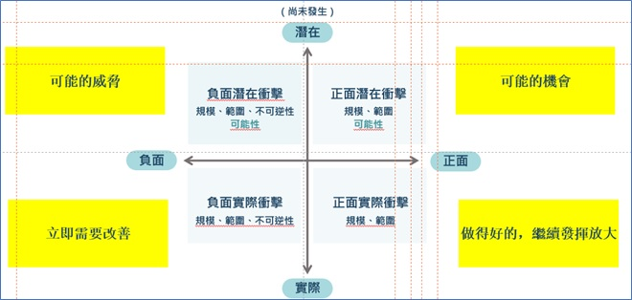

III. 利害關係人溝通
1. 請列舉並說明，組織之利害關係人為何 ? 以及定義與重要性。
請填下面欄位
主要利害關係人 | 定義與重要性

III. 利害關係人溝通
2. 請說明組織在 2022 年，對於各類利害關係人的溝通情況。
2022年執行情形(包含: 達成溝通頻率、目標，以及成效結果)。
利害關係人 | 關注議題 | 溝通管道及頻率 | 2022年執行情形

III. 利害關係人溝通
3. 請說明，貴公司的促進股東行動主義作為 :
3-1. 於2022年會計年度結束後多久公布年度財務報告？

III. 利害關係人溝通
3-2. 2022年是否受邀或自行召開法人說明會？

III. 利害關係人溝通
3-3. 承接上題，請分別說明組織在 "線上" & "現場"法人說明會的次數
上題選擇 "是" 者，請填答
次

III. 利害關係人溝通
3-4. 請提供貴公司 2020 年至 2022 年的市場績效指標
＊營業收入與稅後淨利若有合併報表，請以合併財報數據為主
 | 2020 年 | 2021 年 | 2022 年

IV. 永續議題溝通與調查
請提供相關資料

V. 重大主題與SDGs對應
1. 2022年重大主題衝擊評估
GRI 2021 通用準則有一個最大的改變就是需要針對重大主題提出正面與負面衝擊，請回答以下重大主題的衝擊程度，並舉實際案例表達正向與負向衝擊。
備註: 請根據2022年ESG報告所揭示之重大主題
重大主題排序(依排序) | 正面或負面衝擊? | 為什麼? 衝擊說明

V. 重大主題與SDGs對應
2. 2022 年重大主題確認
請說明，經由組織內部審核並於 ESG 委員會討論後，所排序出的 重大主題、重要性(意涵說明)、管理方針揭露，以及。對於利害關係人(如 : 股東、客戶、員工、供應商、社區)等的 "衝擊範圍/涉入程度"為何? 並填填入下方欄位中
- ●表示 :組織直接造成此衝擊
- ◎表示：組織促成此衝擊
- ○表示：其商業關係與此衝擊有直接關聯
- 填寫方式參考 : 股東 ● ; 員工 ◎ ; 供應商 ○.....以此類推
利害關係人重大主題 | 重要性 (意涵說明) | 管理方針揭露 | 衝擊範圍/涉入程度 (利害關係人一) | 衝擊範圍/涉入程度 (利害關係人二)
衝擊範圍/涉入程度 (利害關係人三) | 衝擊範圍/涉入程度 (利害關係人四) | 衝擊範圍/涉入程度 (利害關係人五) | 衝擊範圍/涉入程度 (利害關係人六) | 衝擊範圍/涉入程度 (利害關係人七)
衝擊範圍/涉入程度 (利害關係人八)

V. 重大主題與SDGs對應
2-1. 請說明，貴公司對環境議題之管理指標制定、年度目標、實績，以及是否達標 ?
- 與聯合國 SDGs 指標呼應
- " V " 表示達標
- " X " 表示未達標
聯合國SDGs項目 | 管理指標 | 2021年 實績 | 2022年 目標 | 2022年 實績
2022 年是否達標 | 2023年 目標

V. 重大主題與SDGs對應
2-2. 承接上題，請貴公司針對 2022 年"環境議題之管理指標"未達標之項目做說明
請採條例方式說明

VI. 永續發展藍圖
請貴公司針對永續發展議題，提供相關資料

VII. 淨零排放宣言
★ 請貴公司提供相關資料

永續產品

I. 請說明，公司對於「永續產品」的定義為何 ?

II. 請說明，公司永續產品的占比為何 ?
2020 實績 | 2021 實績 | 2022 目標 | 2022 實績 | 2023 目標

III. 請說明，公司對於研發永續產品/提升使用端效率相關的管理方針為何 ?

3-1. 承接上題，是否定有具體目標/研發領域/重點產品領域？
請用條例是說明

3-2. 承接上題，是否有相關研發專案？如何確保研發動能與品質？
請用條例是說明

3-3. 請針對 "產品研發/創新"，提供下面各項目標題的說明、資料
3-3-1. 管理方針
思考方向 : 提供更多族群便利的選擇；服藥劑型，包裝與服藥便利性等

3-3-2. 權責單位

3-3-3. 具體作法
★ 如何開發新產品? 是否投入大型研發專案?
★ 是否與產業鏈合作夥伴/學校/研究機構進行研發專案?
★ 如何確保研發動能與品質?

3-3-4. 績效目標
例如 : 是否設定欲開發的產品領域?

3-3-5. 成功案例
例如 : 2022 年是否有新產品? 成效為何?

以下的問題是 for 天下永續公民獎申請 : 尚未決定是否參與 ? 是先收集資料。

1. 請說明，公司的產品或服務如何符合綠色或環境友善產品概念

1-1. 請說明，公司的產品製程或服務流程如何符合環保節能概念或要求

1-2. 請說明，公司的產品包裝與包材如何符合環保節能概念或要求

1-3. 請說明，公司的產品或人員運輸配送如何符合環保節能概念或要求
先說明內銷./外銷比例
再說明使用工具
海運
陸運

1-4. 請說明，公司的產品銷售或行銷活動如何符合環保節能概念或要求
先說明內銷./外銷比例
再說明使用工具
海運
陸運

1-5. 請說明，公司產品的最終處置（回收、焚化、掩埋）如何符合環保節能概念或要求

1-6. 請說明，公司產品或服務設計的原物料如何滿足永續要求
作法
效益
案例

2. 我們想請您協助定義永光的永續產品 : 例如 : 使用可重複利用的原料，不使用化石燃料，從使用者效益出發設計的產品理念，使用再生能源，或是使用易於回收設計、物料減量設計、友善包裝；或在地種植，培育適宜在地環境的藥物種類；農產加值開發與應用等。
2-1. 永續產品定義
- 是否有對於綠色產品或低碳產品的定義? 定義為何?
- 是否有增進使用者效益的產品/服務? 如何定義?

2-2. 具體作法

2-3. 績效目標

2-4. 成功案例
2022年是否有成功案例分享?

3. 產品技術
3-1. 產品技術管理方針
如何確保產品技術不斷進步與提升?

3. 產品技術
3-2. 具體作法
實證研究，科研成果；不斷提升生產技術等的具體作法為何?

3. 產品技術
3-3. 績效目標

3. 產品技術
3-4. 成功案例
2022年是否有成功案例分享?

4. 請說明，公司產品的專利申請件數? 核准數量(累積)?
主要產品類別 | 2022年專利數目 | 說明與案例

4. 請說明，公司產品的專利申請件數? 核准數量(累積)?
主要產品類別 | 2022年專利數目 | 說明與案例

5. 請提供，公司投入資源的說明(例如:哪些專案是針對產品創新/研發? 達到的成效?) -社會影響力評估
產品創新相關專案 | 投入資源說明 | 產出成效說明 (人、事件、價值)

永續環境 (新版) 2022.11.29

---- ESG 報告書資料收集問卷: 永續環境 ----
I. 永續環境管理
1. 環境議題衝擊評估
2. 永續環境管理組織和方針
3. 環境議題之承諾目標和溝通回應
4. 環境成本投入
II. SDGs對應
III. 污染防制
1. 水資源管理與水污染防治
2. 空氣污染防制
IV. 廢棄物管理
V. 溫室氣體與能源管理
VI. 氣候變遷調適
VII. 有害物管理
VIII. 環境法規遵循

I. 永續環境管理
1.請描述貴公司的永續環境管理政策
GRI 3-3
請針對每個重大主題：
描述對於經濟、環境和人群（包含其人權）的實際與潛在/負面與正面的衝擊；
說明哪些活動或商業關係涉及負面衝擊，並描述該活動或商業關係；
描述與重大主題相關的政策或承諾；描述為管理重大主題及相關衝擊，所採取之行動（包括：預防或減緩潛在負面衝擊之行動；處理實際負面衝擊之行動，包含提供或以合作方式進行補救；管理實際與潛在正面衝擊之行動）；關於如何追蹤「所採取行動的有效性」，請說明：
用以追蹤行動有效性之流程；用以評估流程的目標、標的與指標；行動之有效性（包含向目標與標的邁進的進展）；汲取的經驗 (lessons learned)，以及如何將這些經驗納入組織的營運政策和程序中；描述與利害關係人的議合如何影響採取之行動，以及如何說明行動是否有效。

I. 永續環境管理
1-1. 請提供貴公司"環境政策"之圖片檔

I. 永續環境管理
2. 環境議題衝擊評估
請說明環境議題衝擊評估的結果
請參考範例
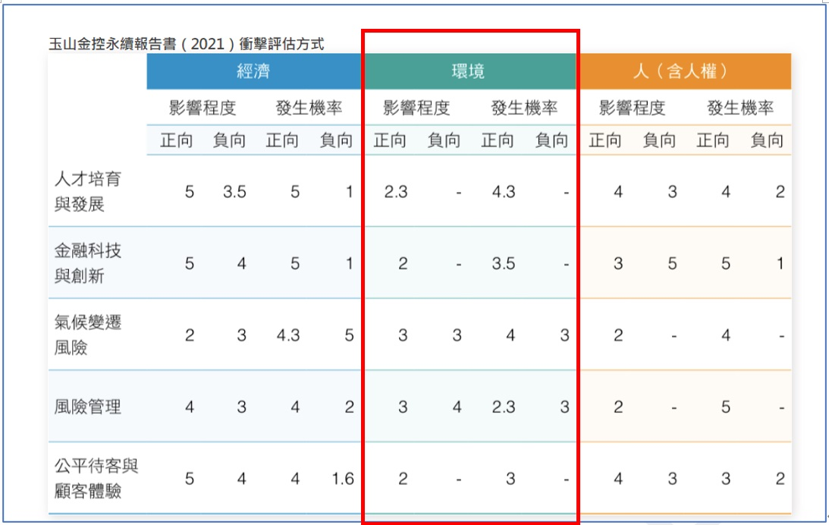

I. 永續環境管理
2-1. 永續環境管理組織和方針
請說明公司永續環境管理組織架構及職掌

I. 永續環境管理
2-1-1. 承接上題，請提供貴公司"永續環境管理組織架構"圖片檔
請提供可允許被編輯之 word、 ppt 之格式的檔案

I. 永續環境管理
2-1-2. 請說明環境管理流程和會議
例如 :
環境管理會議召開頻率、環境管理系統與流程...等等。

I. 永續環境管理
2-1-3. 請提供貴公司環境管理系統認證範圍之相關資料
營運據點(廠區) | 通過認可之證書名稱 (如 : ISO 14001.......) | 取得日期 | 有效日期

I. 永續環境管理
3.環境議題之承諾目標和溝通回應
請貴公司說明環境議題之承諾目標和溝通回應情形

I. 永續環境管理
3-1.請貴公司提供各營運據點(廠區)之原始資料，並填入下面欄位
- 請依下面方式，填入各年度目標 / 實績之相關數據資料
1.營業額(NT$) : xxxxx (NT$)
2.產量(mt) : xxxxxx (mt)
3.用電量(kwh) : xxxxxx (kwh)
4.用電量 (GJ) : xxxxxx (GJ)
5.密集度(GJ/NT$) : xxxxxx (GJ/NT$)
6.取水量(ML) : xxxxxx (ML)
7.排水量(ML) : xxxxxx (ML)
8.耗水量(ML) : xxxxxx (ML)
9.回收水% : xxxxxx (%)
營運據點(廠區名稱) | 2022年目標 | 2022年實績 | 2023年目標 | 說明

I. 永續環境管理
4.環境成本投入
4-1. 請說明環境成本投入的情形

I. 永續環境管理
4-1-1. 請填入以下數據 (2022年廠區環境成本支出統計)
成本(NT$百萬元)
廠區 | 預防水質污染 | 預防空氣污染 | 預防土地污染 | 事業廢棄物處理
管理活動 | 總計

I. 永續環境管理
4-1-2. 承接上題，請填入以下數據(2019-2022 "集團" 環境成本支出統計)
 | 2019 年 | 2020 年 | 2021 年 | 2022 年

I. 永續環境管理
4-2. 請問貴公司在2020 ~ 2022年年度裡，是否有環境保護相關的花費 ? 例如:再生能源建置、空汙或汙水處理設施、危險廢棄物處理處置等，若有請說明 :
請說明在年度投入環境管理項目為何？經費為多少金額？並且完成下方表格。
投入年度 | 投入項目 | 投入金額

I. 永續環境管理
4-3. 環境成本支出
請說明，最近一年及截至年報刊印日，公司因污染環境所受損失、賠償、處分之總金額，未來因應對策及可能之支出
請說明 2022 年度因污染環境所受損失並填至下方表格
項目 | 金額 | 對策 | 可能支出

I. 永續環境管理
4-6. 環境管理資源的投入
請具體說明貴公司在 2022 年投入哪些資源，例如: 優化製程廢水處理設施、更換節能設備、設立太陽能板等
投入內容 | 目的

以下為天下永續公民獎問卷相關內容，請盡量提供。我們會評估後加以考量是否參加

I. 永續環境管理
5. 請說明，貴公司各年度的環境目標與執行情形
「石化燃料年度減量目標」
請完成下方各欄位的資訊填入
＊目標值─指公司年度訂定之減量目標，非實際減量值
＊計算方式：不限於絕對值，也可使用人均、每單位營業收入等較符合產業狀況的方式訂定減量目標
 | 2020 年 | 2021 年 | 2022 年

I. 永續環境管理
5-1. 請說明，貴公司各年度的環境目標與執行情形
「用電年度減量目標」
請完成下方各欄位的資訊填入
＊目標值─指公司年度訂定之減量目標，非實際減量值
＊計算方式：不限於絕對值，也可使用人均、每單位營業收入等較符合產業狀況的方式訂定減量目標
 | 2020 年 | 2021 年 | 2022 年

I. 永續環境管理
5-2. 請說明，貴公司各年度的環境目標與執行情形
「用水年度減量目標」
請完成下方各欄位的資訊填入
＊目標值─指公司年度訂定之減量目標，非實際減量值
＊計算方式：不限於絕對值，也可使用人均、每單位營業收入等較符合產業狀況的方式訂定減量目標
 | 2020 年 | 2021 年 | 2022 年

I. 永續環境管理
5-3. 請說明，貴公司各年度的環境目標與執行情形
「廢棄物年度減量目標」
請完成下方各欄位的資訊填入
＊目標值─指公司年度訂定之減量目標，非實際減量值
＊計算方式：不限於絕對值，也可使用人均、每單位營業收入等較符合產業狀況的方式訂定減量目標
 | 2020 年 | 2021 年 | 2022 年

I. 永續環境管理
6. 請提供，貴公司在環境永續方面最創新、最具代表性的相關作為，並說明其影響性
6-1. 專案一
- 請填寫專案名稱(限50字)
- 撰寫內容請包含：
1.專案內容簡述 ; 2.專案做法（含指標訂定） ; 3.專案成果 ; 4.專案績效評估
(專案內容限20,000字)
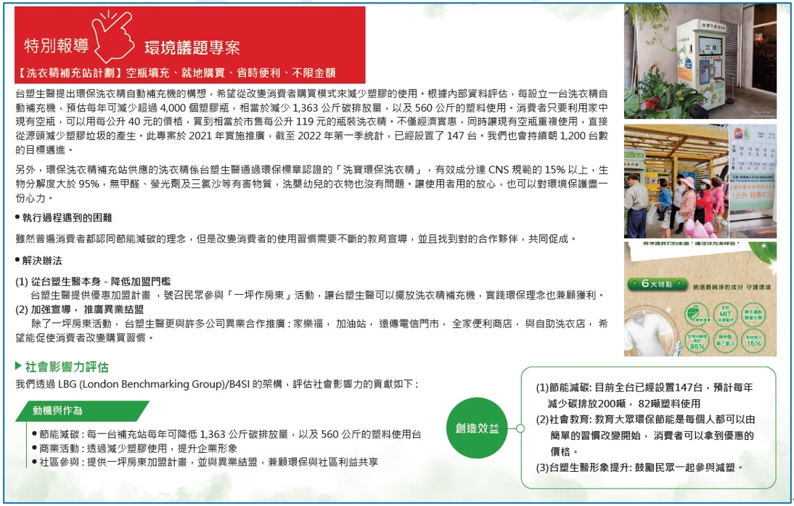

I. 永續環境管理
6. 請提供，貴公司在環境永續方面最創新、最具代表性的相關作為，並說明其影響性
6-2. 專案二
- 請填寫專案名稱(限50字)
- 撰寫內容請包含：
1.專案內容簡述 ; 2.專案做法（含指標訂定） ; 3.專案成果 ; 4.專案績效評估
(專案內容限20,000字)

I. 永續環境管理
6. 請提供，貴公司在環境永續方面最創新、最具代表性的相關作為，並說明其影響性
6-3. 專案三
- 請填寫專案名稱(限50字)
- 撰寫內容請包含：
1.專案內容簡述 ; 2.專案做法（含指標訂定） ; 3.專案成果 ; 4.專案績效評估
(專案內容限20,000字)

II. SDGs對應
1.請描述貴公司導入ISO50001能源管理系統後的相關規劃。

II. SDGs 對應
2. 請說明，公司對聯合國環境議題與管理指標制定
請填寫 SDGs 管理項目、管理作為及管理指標至下表
聯合國 SDGs | 管理項目 | 管理作為 | 管理指標

III. 污染防制
1.水資源管理與水污染防治
1-1.請描述水資源政策、評估機制和作為
1-1-1. 政策與承諾
GRI 303-1
a.描述組織如何與水相互影響，包括如何及從何處取得、消耗和排放水，以及組織所造成、促成或透過商業關係與組織活動、產品或服務產生直接關聯等，與水相關的衝擊。
b.描述如何鑑別及解決與水相關衝擊，包括範圍、時間區間、所採用的任何工具與合作對象。
c.制定任何與水相關目標與標的之過程，其目標與標的係為組織管理方針之部份。

III. 污染防制
1-1-2. 承接上題，治理組織

III. 污染防制
1-1-3. 承接上題，管理作為

III. 污染防制
1-1-4. 承接上題，水資源管理指標 (KPI)

III. 污染防制
1-1-5. 承接上題，評估機制

III. 污染防制
1-1-6. 承接上題，目標值

III. 污染防制
1-1-7. 承接上題，投入資源

III. 污染防制
2. 取水管理
2-1.請描述貴公司的取水管理、取水量和耗水量

III. 污染防制
2-1-2. 請填寫貴公司 2019~2022 年取水量與耗水量明細統計
- 單位為百萬公升(ML)。
- 耗水量=總取水量-排水量。
- 填寫方式 :
1. 2019 年 :
2. 2020 年 :
3. 2021 年 :
4. 2022 年 :
廠區(廠區名稱) | 自來水 | 地下水 | 工業水 | 總取水量
總耗水量

III. 污染防制
3. 排水管理
3-1. 請描述，貴公司的排水管理措施
GRI 303-4
a.以百萬公升(megaliters)為單位, 報告所有地區的總排水量，並按以下來源細分總量：
（地表水, 地下水, 海水, 產出水, 第三方的水, 淡水及其他的水）
b.優先關注物質的排放處理

III. 污染防制
3-2. 請提供，貴公司在 2022 年各廠區事業廢水排放處理資訊：
廠區 | 廠區排放水處理方式與放流地點

III. 污染防制
4. 排放管理指標
4-1. 請描述對於放流水水質最低標準，以及如何決定這些最低標準
GRI 303-2
與排水相關衝擊的管理

III. 污染防制
4-2. 請填寫2019~2022年排放廢水量明細統計
單位為百萬公升
廠區 | 2019 年 | 2020 年 | 2021 年 | 2022 年

III. 污染防制
4-3. 請說明，貴公司 2022 年重點排放揭露指標
4-3-1. COD (mg/L)
廠區 | 排放濃度平均值 | 納管標準

III. 污染防制
4-3-2. 承接上題，SS (mg/L)
廠區 | 2019 年 | 2020 年 | 2021 年 | 2022 年

III. 污染防制
4-3-3. 承接上題，氨氮 (mg/L)
廠區 | 2019 年 | 2020 年 | 2021 年 | 2022 年

III. 污染防制
4-3-4. 承接上題，硝酸態氮 (mg/L)
廠區 | 2019 年 | 2020 年 | 2021 年 | 2022 年

III. 污染防制
4-4. 請說明，貴公司的廢水處理符合率(%):
- 請苗與一年度的比較值，以及，未來中長期的目標值為何 ?

III. 污染防制
5. 水回收及再利用
5-1.請說明，貴公司水回收及再利用成效
GRI 303-5
以百萬公升(megaliters)為單位，所有地區之總耗水量與儲水量之變化

III. 污染防制
5-2. 請填寫2019-2022總回用水量及總循環量統計明細
5-2-1. 總回用水量
單位 : 百萬公升(ML)
 | 2019 年 | 2020 年 | 2021 年 | 2022 年

III. 污染防制
5-2-2. 總循環水量
單位 : 百萬公升(ML)
 | 2019 年 | 2020 年 | 2021 年 | 2022 年

III. 污染防制
5-2-3. 總回用水量+總循環水量 ; 用水回收率R2(不含冷卻水塔循環量)
單位 : 百萬公升(ML)
 | 2019 年 | 2020 年 | 2021 年 | 2022 年

III. 污染防制
5-3. 請貴公司填寫歷年水資源與水污染防治管理指標與中期目標實踐情形
管理指標項目 | 2019 年 | 2020 年 | 2021 年 | 2022 年
中期目標 (2025)

III. 污染防制
5-4. 空氣污染防制
5-4-1.請說明貴公司的空氣污染防制政策和目標值
GRI 305-7
以公斤或其倍數為單位, 報導各重大氣體排放：氮氧化物(NOx), 硫氧化物(SOx), 持久性有機汙染物(POP), 揮發性有機化合物(VOC), 有害空氣汙染物(HAP), 懸浮微粒(PM), 以及其它氣體排放

III. 污染防制
5-4-2. 政策與承諾

III. 污染防制
5-4-3. 治理組織

III. 污染防制
5-4-4. 管理作為

III. 污染防制
5-4-5. 管理指標 (KPI)

III. 污染防制
5-4-6. 評估機制

III. 污染防制
5-4-7. 目標值

III. 污染防制
5-4-8. 投入資源

III. 污染防制
5-5. 請填寫，貴公司 2019~2022 年的空氣污染排放統計 (單位: 公噸)
(單位: 公噸)
廠區(廠區名稱) | 年度 | (1)粒狀污染物 | (2)硫氧化物 | (3)氮氧化物
(4)揮發性有機物 | (1)+(2)+ (3)+(4)總計 | 產量

III. 污染防制
5-6. 請填寫，貴公司 歷年單位產量排放削減率資訊 (單位: 公噸)
(單位: 公噸)
 | 2019 年 | 2020 年 | 2021 年 | 2022 年 | 中期目標 (2025)

IV. 廢棄物管理
1.廢棄物產生與處理
1-1. 請說明貴公司的廢棄物管理政策和作為
GRI 306-01
廢棄物的產生與廢棄物相關顯著衝擊
a.針對組織廢棄物相關顯著的實際與潛在衝擊，描述： i. 導致或可能導致這些衝擊的投入、活動和產出； ii.這些衝擊是否與組織自身營運活動所產生的廢棄物相關，或與價值鏈上/下游所產生的廢棄物相關。
GRI 306-02
廢棄物相關顯著衝擊之管理
a.組織為預防其於自身營運活動及價值鏈上/下游產生廢棄物，以及為管理廢棄物產生的顯著衝擊所採取的行動（包含循環措施）。 b.若組織自身營運活動所產生的廢棄物交由第三方組織管理，說明如何確定第三方組織是否根據合約或法律義務管理廢棄物的過程。 c. 蒐集與監測廢棄物相關數據的流程。
GRI 306-03
廢棄物的產生
a. 產生的廢棄物總重量（以公噸為單位），並按廢棄物組成成分細分總量。 b. 瞭解數據以及數據如何彙整的必要背景資訊。
GRI 306-04
廢棄物的處置移轉
a. 從處置中移轉的廢棄物總重量（以公噸為單位），並按廢棄物組成成分細分總量。 b.從處置中移轉的有害廢棄物總重量（以公噸為單位），並按以下回收作業細分總量： i. 再使用準備 ； ii. 再生利用； iii. 其他回收作業。 c. 從處置中移轉的非有害廢棄物總重量（以公噸為單位），並按以下回收作業細分總量： i. 再使用準備 ； ii. 再生利用； iii. 其他回收作業。 d.對於揭露項目 306-4-b 及 306-4-c 所列的每個回收作業，按以下處置方法細分有害廢棄物與非有害廢棄物的總重量（以公噸為單位）： i. 現場； ii. 離場。 e. 瞭解數據以及數據如何彙整的必要背景資訊。
GRI 306-05
廢棄物的直接處置
a. 直接處置的廢棄物總重量（以公噸為單位），並按廢棄物組成成分細分總量。 b.直接處置的有害廢棄物總重量（以公噸為單位），並按以下處置作業細分總量： i. 焚化（含能源回收）； ii. 焚化（不含能源回收）； iii. 掩埋； iv. 其他處置作業。 c.直接處置的非有害廢棄物總重量（以公噸為單位），並按以下處置作業細分總量： i. 焚化（含能源回收）； ii. 焚化（不含能源回收）； iii. 掩埋； iv. 其他處置作業 d.對於揭露項目 306-5-b 及 306-5-c 所列的每個處置作業，按以下處置方法細分有害廢棄物與非有害廢棄物的總重量（以公噸為單位）： i. 現場； ii. 離場。 e. 瞭解數據以及數據如何彙整的必要背景資訊。

IV. 廢棄物管理
1-1-1. 承接上題，政策與承諾

IV. 廢棄物管理
1-1-2. 承接上題，治理組織

IV. 廢棄物管理
1-1-3. 承接上題，管理作為

IV. 廢棄物管理
1-1-4. 承接上題，管理指標 (KPI)

IV. 廢棄物管理
1-1-5. 承接上題，評估機制

IV. 廢棄物管理
1-1-6. 承接上題，目標值

IV. 廢棄物管理
1-1-7. 承接上題，投入資源

IV. 廢棄物管理
1-2. 請說明貴公司 2022年的事業廢棄物總量和管理績效
GRI 306-01
廢棄物的產生與廢棄物相關顯著衝擊
a.針對組織廢棄物相關顯著的實際與潛在衝擊，描述： i. 導致或可能導致這些衝擊的投入、活動和產出； ii.這些衝擊是否與組織自身營運活動所產生的廢棄物相關，或與價值鏈上/下游所產生的廢棄物相關。
GRI 306-02
廢棄物相關顯著衝擊之管理
a.組織為預防其於自身營運活動及價值鏈上/下游產生廢棄物，以及為管理廢棄物產生的顯著衝擊所採取的行動（包含循環措施）。 b.若組織自身營運活動所產生的廢棄物交由第三方組織管理，說明如何確定第三方組織是否根據合約或法律義務管理廢棄物的過程。 c. 蒐集與監測廢棄物相關數據的流程。

IV. 廢棄物管理
1-3. 請填寫歷年管理指標與中期目標實踐資訊
(單位: 公噸)
管理指標 | 2019 年 | 2020 年 | 2021 年 | 2022 年
中期目標 (2025)

IV. 廢棄物管理
1-4. 請說明產生的廢棄物、非處理的廢物和需要處理的廢棄物並填寫2019-2022年廢棄物清理資訊明細
(單位: 公噸)
GRI 306-03
廢棄物的產生
a. 產生的廢棄物總重量（以公噸為單位），並按廢棄物組成成分細分總量。 b. 瞭解數據以及數據如何彙整的必要背景資訊。
GRI 306-04
廢棄物的處置移轉
a. 從處置中移轉的廢棄物總重量（以公噸為單位），並按廢棄物組成成分細分總量。 b.從處置中移轉的有害廢棄物總重量（以公噸為單位），並按以下回收作業細分總量： i. 再使用準備 ； ii. 再生利用； iii. 其他回收作業。 c. 從處置中移轉的非有害廢棄物總重量（以公噸為單位），並按以下回收作業細分總量： i. 再使用準備 ； ii. 再生利用； iii. 其他回收作業。 d.對於揭露項目 306-4-b 及 306-4-c 所列的每個回收作業，按以下處置方法細分有害廢棄物與非有害廢棄物的總重量（以公噸為單位）： i. 現場； ii. 離場。 e. 瞭解數據以及數據如何彙整的必要背景資訊。
GRI 306-05
廢棄物的直接處置
a. 直接處置的廢棄物總重量（以公噸為單位），並按廢棄物組成成分細分總量。 b.直接處置的有害廢棄物總重量（以公噸為單位），並按以下處置作業細分總量： i. 焚化（含能源回收）； ii. 焚化（不含能源回收）； iii. 掩埋； iv. 其他處置作業。 c.直接處置的非有害廢棄物總重量（以公噸為單位），並按以下處置作業細分總量： i. 焚化（含能源回收）； ii. 焚化（不含能源回收）； iii. 掩埋； iv. 其他處置作業 d.對於揭露項目 306-5-b 及 306-5-c 所列的每個處置作業，按以下處置方法細分有害廢棄物與非有害廢棄物的總重量（以公噸為單位）： i. 現場； ii. 離場。 e. 瞭解數據以及數據如何彙整的必要背景資訊。
廠區(廠區名稱) | 年度別 | 類別 (請標註 "有害" / "非有害" ) | 再利用與回收 | 焚化
掩埋 | 現址儲存 | 總計

V. 溫室氣體與能源管理
1. 溫室氣體盤查與能源使用
1-1.請說明溫室氣體盤查政策和目標值
GRI 305-01
直接（範疇一）溫室氣體排放
a. 以公噸二氧化碳當量為單位的直接（範疇一）溫室氣體排放總量。
b.計算所包括的氣體種類；是否為二氧化碳、甲烷、氧化亞氮、氫氟碳化物、全氟碳化物、六氟化硫、三氟化氮或以上全部。
c. 以公噸二氧化碳當量為單位之生物源的二氧化碳排放量。
d. 若適用，計算的基準年，包括：
i. 選擇其為基準年的理由；
ii. 基準年的排放量；
iii. 促使基準年排放量重新計算之任何顯著排放量變化的脈絡。
e. 所用之排放係數和全球暖化潛勢（GWP）比率的來源，或GWP來源的參考文獻。
f. 彙編溫室氣體排放量的方法；是否為股權比例、財務控制或營運控制。
g. 使用的標準、方法學、假設、及/或計算工具。
GRI 305-02
能源間接（範疇二）溫室氣體排放
a. 量為單位，地點基礎的能源間接（範疇二）溫室氣體排放總量。
b. 若適用，以公噸二氧化碳當量為單位，市場基礎的能源間接（範疇二）溫室氣體排放 總量。
c.若適用，計算所包括的溫室氣體；是否為二氧化碳、甲烷、氧化亞氮、氫氟碳化物、全氟碳化物、六氟化硫、三氟化氮或以上全部。
d.若適用，計算的基準年，包括：
i. 選擇其為基準年的理由；
ii. 基準年的排放量；
iii. 促使基準年排放量重新計算之任何顯著排放量變化的脈絡。
e. 所用之排放係數和全球暖化潛勢（GWP）比率的來源，或GWP來源的參考文獻。
f. 彙編溫室氣體排放量的方法；是否為股權比例、財務控制或營運控制。
g. 使用的標準、方法學、假設、及/或計算工具。
GRI 305-04
溫室氣體排放強度(密集度)
a. 組織的溫室氣體排放強度比值。
b. 選用於計算該比值的組織特定之度量標準（分母）。
c.強度比值所包含的溫室氣體排放類型，是否為直接（範疇一）、能源間接（範疇二），及/或其它間接（範疇三）。
d.計算所包括的溫室氣體；是否為二氧化碳、甲烷、氧化亞氮、氫氟碳化物、全氟碳化物、六氟化硫、三氟化氮或以上全部。

V. 溫室氣體與能源管理
1-1-1. 承接上題，政策與承諾

V. 溫室氣體與能源管理
1-1-2. 承接上題，治理組織

V. 溫室氣體與能源管理
1-1-3. 承接上題，管理作為

V. 溫室氣體與能源管理
1-1-4. 承接上題，管理指標 (KPI)

V. 溫室氣體與能源管理
1-1-5. 承接上題，評估機制

V. 溫室氣體與能源管理
1-1-6. 承接上題，目標值

V. 溫室氣體與能源管理
1-1-7. 承接上題，投入資源

V. 溫室氣體與能源管理
1-2. 能源管理 (控制能源密集度)
請說明能源管理績效及導入 ISO 50001能源管理系統之後的成效
GRI 302-01
組織內部的能源消耗量
a. 以焦耳或其倍數為單位之組織內部所使用的非再生能源之燃料類別及總消耗量。
b. 以焦耳或其倍數為單位之組織內部所使用的再生能源之燃料類別及總消耗量 。
c.以焦耳、瓦時或其倍數說明以下種類的能源消耗總量：
i. 電力消耗
ii. 供熱消耗
iii. 製冷消耗
iv. 蒸汽消耗
d.以焦耳、瓦時或其倍數說明以下種類的能源消耗總量：
i. 出售的電力
ii. 出售的供熱
iii. 出售的製冷
iv. 出售的蒸汽
e. 以焦耳或其倍數為單位的能源消耗總量。
f. 使用的標準、方法學、假設、及/或計算工具。
g. 所用之轉換係數的來源。
GRI 302-03
能源密集度
a.組織之能源密集度比值。
b.選用於計算該比值的組織特定之度量標準（分母）。
c.該密集度比值所涵蓋的能源類型：燃料、電力、供熱、製冷、蒸汽或全部。
d.計算該比值時，是採用組織內部的能源消耗量、或組織外部的能源消耗量、還是兩者都包括。
GRI 302-04
減少能源消耗
a.以焦耳或其倍數為單位，計算因採取節能與效率提升倡議專案而直接減少的能源消耗量。
b. 此減少的能源消耗量中所包含的能源類型；燃料、電力、供熱、製冷、蒸汽或全部。
c. 計算能源消耗量減少的基準，例如：基準年或基線，包括選擇此一基準的理由。
d. 使用的標準、方法學、假設、及/或計算工具。
GRI 305-01
直接（範疇一）溫室氣體排放
a. 以公噸二氧化碳當量為單位的直接（範疇一）溫室氣體排放總量。
b.計算所包括的氣體種類；是否為二氧化碳、甲烷、氧化亞氮、氫氟碳化物、全氟碳化物、六氟化硫、三氟化氮或以上全部。
c. 以公噸二氧化碳當量為單位之生物源的二氧化碳排放量。
d. 若適用，計算的基準年，包括：
i. 選擇其為基準年的理由；
ii. 基準年的排放量；
iii. 促使基準年排放量重新計算之任何顯著排放量變化的脈絡。
e. 所用之排放係數和全球暖化潛勢（GWP）比率的來源，或GWP來源的參考文獻。
f. 彙編溫室氣體排放量的方法；是否為股權比例、財務控制或營運控制。
g. 使用的標準、方法學、假設、及/或計算工具。
GRI 305-02
能源間接（範疇二）溫室氣體排放
a. 量為單位，地點基礎的能源間接（範疇二）溫室氣體排放總量。
b. 若適用，以公噸二氧化碳當量為單位，市場基礎的能源間接（範疇二）溫室氣體排放 總量。
c.若適用，計算所包括的溫室氣體；是否為二氧化碳、甲烷、氧化亞氮、氫氟碳化物、全氟碳化物、六氟化硫、三氟化氮或以上全部。
d.若適用，計算的基準年，包括：
i. 選擇其為基準年的理由；
ii. 基準年的排放量；
iii. 促使基準年排放量重新計算之任何顯著排放量變化的脈絡。
e. 所用之排放係數和全球暖化潛勢（GWP）比率的來源，或GWP來源的參考文獻。
f. 彙編溫室氣體排放量的方法；是否為股權比例、財務控制或營運控制。
g. 使用的標準、方法學、假設、及/或計算工具。

V. 溫室氣體與能源管理
1-2-1. 請填寫貴公司 2019~2022年各項能耗量統計明細
-單位為 103GJ
GRI 302-01
組織內部的能源消耗量
a. 以焦耳或其倍數為單位之組織內部所使用的非再生能源之燃料類別及總消耗量。
b. 以焦耳或其倍數為單位之組織內部所使用的再生能源之燃料類別及總消耗量 。
c.以焦耳、瓦時或其倍數說明以下種類的能源消耗總量：
i. 電力消耗
ii. 供熱消耗
iii. 製冷消耗
iv. 蒸汽消耗
d.以焦耳、瓦時或其倍數說明以下種類的能源消耗總量：
i. 出售的電力
ii. 出售的供熱
iii. 出售的製冷
iv. 出售的蒸汽
e. 以焦耳或其倍數為單位的能源消耗總量。
f. 使用的標準、方法學、假設、及/或計算工具。
g. 所用之轉換係數的來源。
廠區(廠區名稱) | 年度 | 電力 | 蒸氣 | 天然氣
柴油 | 汽油 | 液化石油氣 | 總計

V. 溫室氣體與能源管理
1-3. 請填寫組織外部的能源消耗量
-單位為 10*3GJ
GRI 302-02
組織外部的能源消耗量
a. 以焦耳或其倍數為單位之組織外部的能源消耗量。
b. 使用的標準、方法學、假設、及/或計算工具。
c. 所用之轉換係數的來源。

V. 溫室氣體與能源管理
1-4. 請填寫歷年能源密集度資訊
GRI 302-03
能源密集度
a.組織之能源密集度比值。
b.選用於計算該比值的組織特定之度量標準（分母）。
c.該密集度比值所涵蓋的能源類型：燃料、電力、供熱、製冷、蒸汽或全部。
d.計算該比值時，是採用組織內部的能源消耗量、或組織外部的能源消耗量、還是兩者都包括。
 | 2019 年 | 2020 年 | 2021 年 | 2022 年

V. 溫室氣體與能源管理
1-5. 請描述組織所擁有、租賃、管理 的營運據點或其鄰近地區位於環境保護區或其他高生物多樣性價值的地區
GRI 304-01
組織所擁有、租賃、管理的營運據點或其鄰近地區位於環境保護區或其它高生物多樣性價值的地區
a.對每個所擁有、租賃、管理的營運據點或其鄰近於 保護區以及位於保謢區外具高度生物多樣性價值地區之以下資訊：
i. 地理位置；
ii. 組織可能所擁有、租賃或管理之地表下土地；
iii. 有關保護區的位置（位於、鄰近或包含一部分保護區的區域）或保護區以外具有重要生物多樣性價值的地區；
iv. 營運活動類型（辦公室、製造或生產、或資源開採）；
v. 以平方公里為單位表示營運據點的面積（適當時使用其它單位）；
vi.保護區和其它具高度生物多樣性價值的地區屬性（例如：陸域、淡水或海洋生態系統）來描繪其生物多樣性之價值；
vii.其保護級別（例如：IUCN保護區管理類別系統、拉姆薩國際濕地公約、各國法規）來說明其生物多樣性的價值。

V. 溫室氣體與能源管理
1-6. 請描述組織的活動 、產品及服 務對生物多樣性的衝擊
GRI 304-02
活動、產品及服務，對生物多樣性方面的顯著衝擊
a.就有關以下一項或多項，說明對生物多樣性的直接或間接顯著衝擊的性質：
i. 建築施工或製造工廠、採礦交通設備的使用；
ii. 污染（說明不會自然發生在棲息地的物質從點源或非點源的方式進入）；
iii. 說明侵入性物種、害蟲及病原體；
iv. 物種的減少；
v. 棲息地的轉變；
vi. 自然變化範圍之外的生態變化（例如：鹽化或地下水位的變化）。
b.就以下各項，直接和間接的重大正面或負面衝擊：
i. 受影響的物種；
ii. 受衝擊區域的範圍；
iii. 衝擊的持續時間；
iv. 衝擊的可逆性和不可逆性。

V. 溫室氣體與能源管理
1-7. 請描述受保護或復育的棲息地
GRI 304-03
受保護或復育的棲息地
a.所有受保護或復育之區域的面積大小和位置，以及復育措施的成果是否有經過獨立的外部專家確認。
b.是否於組織曾進行監督和實施復育或保護措施以外的地區，有透過與第三方合作進行保護或復育棲息地。
c.各區域於報導截止期間的狀態說明。
d.使用的標準、方法學及假設。

V. 溫室氣體與能源管理
1-8. 請描述受營運影響的棲息地中，已被列入IUCN 紅色名錄及國家保護名錄的物種
GRI 304-04
受營運影響的棲息地中，已被列入 IUCN 紅色名錄及國家保育名錄的物種
a.依瀕臨絕種風險的程度，說明受組織營運影響的棲息地中，已被列入IUCN紅色名錄及國家保育名錄的物種總數：
i. 極危
ii. 瀕危
iii. 易危
iv. 近危
v. 無危

V. 溫室氣體與能源管理
1-9. 請填寫2019-2022年溫室氣體排放密集度資訊
- GRI 305-04
溫室氣體排放強度(密集度)
a. 組織的溫室氣體排放強度比值。
b. 選用於計算該比值的組織特定之度量標準（分母）。
c.強度比值所包含的溫室氣體排放類型，是否為直接（範疇一）、能源間接（範疇二），及/或其它間接（範疇三）。
d.計算所包括的溫室氣體；是否為二氧化碳、甲烷、氧化亞氮、氫氟碳化物、全氟碳化物、六氟化硫、三氟化氮或以上全部。
- "項目"欄位採表列方式填寫，如下 :
Scope 1 (A)
Scope 2 (B)
小計(A)+(B)
年度 | 項目 | 廠區(廠區名稱) | tCO2e 總計(1) | 產值(百萬元) (2)
GHG排放密集度(1) ÷ (2)

V. 溫室氣體與能源管理
1-10. 請填寫2022年節能減碳成果
GRI 302-04
減少能源消耗
a.以焦耳或其倍數為單位，計算因採取節能與效率提升倡議專案而直接減少的能源消耗量。
b. 此減少的能源消耗量中所包含的能源類型；燃料、電力、供熱、製冷、蒸汽或全部。
c. 計算能源消耗量減少的基準，例如：基準年或基線，包括選擇此一基準的理由。
d. 使用的標準、方法學、假設、及/或計算工具。
GRI 305-05
溫室氣體排放減量
a. 由於採取減量措施而直接減少的溫室氣體排放量（以公噸二氧化碳當量為單位）。
b.計算所包括的氣體種類；是否為二氧化碳、甲烷、氧化亞氮、氫氟碳化物、全氟碳化物、六氟化硫、三氟化氮或以上全部。
c. 基準年或基線，包括選擇其為基準年或基線的理由。
d.發生減量的範疇：是否為直接（範疇一）、能源間接（範疇二），及/或其它間接（範疇三）。
e. 使用的標準、方法學、假設、及/或計算工具。
廠區 | 節能減碳措施 | 節省用電 (千度) | 節省熱值(10*6千卡) | 節省碳排(tCO2e)
節省能量(GJ)

V. 溫室氣體與能源管理
1-11. 請填寫歷年破壞臭氧層(ODS)的排放資訊
GRI 305-06
臭氧層破壞物質（ODS）的排放
a.以公噸CFC-11（三氯氟甲烷）當量為單位之臭氧層破壞物質（ODS）的產生量、輸入量和輸出量。
b. 納入計算的物質。
c. 所用之排放係數的來源。
d. 使用的標準、方法學、假設、及/或計算工具。
 | 2019 年 | 2020 年 | 2021 年 | 2022 年

V. 溫室氣體與能源管理
2. 溫室氣體管理績效
2-1. 請填寫貴公司歷年管理指標與中期目標實踐情形
管理指標 | 2019 年 | 2020 年 | 2021 年 | 2022 年
中期目標 (2025)

V. 溫室氣體與能源管理
2-2. 請說明範疇1、範疇2和範疇3溫室氣體排放和相關風險

V. 溫室氣體與能源管理
2-3. 請說明公司在管理氣候相關風險與機會所使用的目標，以及落實該目標的表現。

V. 溫室氣體與能源管理
2-4. 請填寫2019年~2022年溫室氣體排放量資料
2-4-1. 2019 年
單位 : tCO2e
GRI 305-1
直接（範疇一）溫室氣體排放
GRI 305-2
能源間接（範疇二）溫室氣體排放
GRI 305-3
其他間接（範疇三）溫室氣體排放
廠區(廠區名稱) / 公司 / 集團 | Scope1 | Scope2 | Scope3 | 合計

V. 溫室氣體與能源管理
2-4. 請填寫2019年~2022年溫室氣體排放量資料
2-4-2. 2020 年
單位 : tCO2e
GRI 305-1
直接（範疇一）溫室氣體排放
GRI 305-2
能源間接（範疇二）溫室氣體排放
GRI 305-3
其他間接（範疇三）溫室氣體排放
廠區(廠區名稱) / 公司 / 集團 | Scope1 | Scope2 | Scope3 | 合計

V. 溫室氣體與能源管理
2-4. 請填寫2019年~2022年溫室氣體排放量資料
2-4-3. 2021 年
單位 : tCO2e
GRI 305-1
直接（範疇一）溫室氣體排放
GRI 305-2
能源間接（範疇二）溫室氣體排放
GRI 305-3
其他間接（範疇三）溫室氣體排放
廠區(廠區名稱) / 公司 / 集團 | Scope1 | Scope2 | Scope3 | 合計

V. 溫室氣體與能源管理
2-4. 請填寫2019年~2022年溫室氣體排放量資料
2-4-4. 2022年
單位 : tCO2e
GRI 305-1
直接（範疇一）溫室氣體排放
GRI 305-2
能源間接（範疇二）溫室氣體排放
GRI 305-3
其他間接（範疇三）溫室氣體排放
廠區(廠區名稱) / 公司 / 集團 | Scope1 | Scope2 | Scope3 | 合計

V. 溫室氣體與能源管理
2-5. 請填寫公司 2019 ~ 2022 年 溫室氣體排放密集度
單位 : 公噸 tCO2e/ 產值百萬元
 | 2019 年 Scope1 | 2019 年 Scope2 | 2019 年 Scope3 | 2019 年 合計 | 2020 年 Scope1
 | 2020 年 Scope2 | 2020 年 Scope3 | 2020 年 合計 | 2021 年 Scope1 | 2021 年 Scope2
 | 2021 年 Scope3 | 2021 年 合計 | 2022 年 Scope1 | 2022 年 Scope2 | 2022年 Scope3
2022 年 合計

VI. 氣候變遷調適
1. 請描述氣候相關風險與機會財務衝擊評估結果和因應作法等
1-1. 氣候相關風險與機會財務衝擊評估(TCFD)
- GRI 201-2
氣候變遷對組織活動所產生的財務影響及其他風險與機會
氣候變遷所帶來之風險與機會。包括：風險與機會之描述(包含衝擊程度)及其分類、對組織活動所產生的財務影響、管理的方法與行動成本
- 請從 "治理" 、 "策略" 這兩方面進行說明

VI. 氣候變遷調適
1-2. 針對短、中、長期風險與機會說明--氣候風險與機會的識別結果
將氣候變遷相關風險議題依照嚴重性以及發生機率進行分類，彙整出各項風險議題的相對量化衝擊與因應之機會與策略。依照重要性排序製作出氣候風險矩陣圖

VI. 氣候變遷調適
1-2-1. 承接上題，請提供氣候風險與機會的識別結果之矩陣圖

VI. 氣候變遷調適
1-3. 請提供公司後續行動-因應轉型風險與機會的作法
氣候相關風險與機會說明 | 因應做法 | 說明 | 本公司已有資源/ 2022-2023預計作為與行動

VI. 氣候變遷調適
1-3-1. 請說明，公司在業務、策略和財務規劃上與氣候相關風險與機會的衝擊
★風險部分
項目 | 相關衝擊之描述 | 行動前對財務影響 | 採取之行動 | 財務衝擊類型

VI. 氣候變遷調適
1-3-2. 請說明，公司在業務、策略和財務規劃上與氣候相關風險與機會的衝擊
★機會部分
項目 | 相關衝擊之描述 | 行動前對財務影響 | 採取之行動 | 財務衝擊類型

VI. 氣候變遷調適
1-3-3. 請說明，公司在策略上的韌性，並考慮不同氣候相關情境

VI. 氣候變遷調適
1-4. 氣候變遷風險管理
1-4-1.請說明，公司在氣候相關風險的鑑別和評估流程

VI. 氣候變遷調適
1-4-2 .承接上題，請提供貴公司在氣候相關風險的管理流程圖
請提供可允許被編輯之 word、ppt 檔等格式

VI. 氣候變遷調適
1-4-3. 請說明，貴公司之氣候相關風險的鑑別、評估和管理流程如何整合在組織的整體風險管理制度
管理系統主題(負責單位) | 功能

VII. 有害物管理
1. 請描述櫃公司對於有害物管理的方針和作為
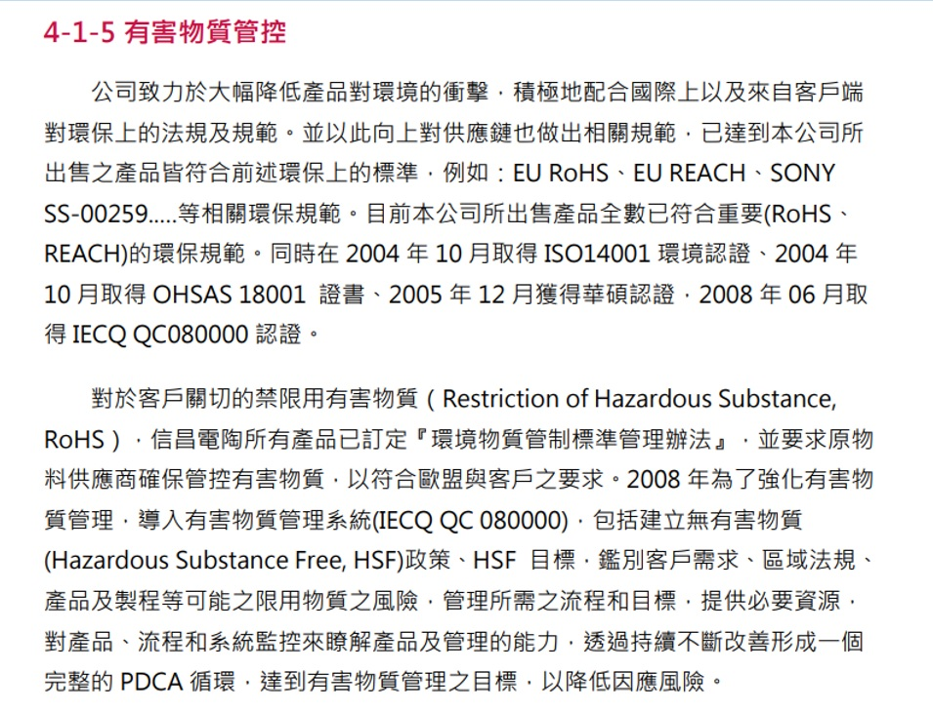

VIII. 環境法規遵循
1. 請描述貴公司在2022年有無環保違失案件和改善情形
GRI 2-27
法規遵循
請說明報導期間發生的重大違反法規事件總數（請按以下細分：被罰款的事件、受到非金錢制裁的事件）；在報導期間內支付違反法規罰款的總數和金額（請按以下方式細分：在報導期間內發生的違規行為事件之罰款、過往報導期間發生的違規行為事件之罰款）；描述重大違規事件（也請說明如何判定何謂重大違規事件）

VIII. 環境法規遵循
2. 請說明公司對當地社區及供應鏈之環境面衝擊性評估

VIII. 環境法規遵循
3. 請說明公司的重大主題管理方針/管理指標與目標值
請填寫重大主題、管理方針 & 管理指標 (KPI)
重大主題 | 管理方針 | 管理指標 (KPI) | 2020 實績 | 2021 實績
2022 實績 | 2023 目標

永續環境

一、永續環境管理方針

1-1 請說明公司的環境管理組架構及職掌

1-2 承接上題，請上傳貴公司在環境管理組架構及職掌的組織圖
請上傳可允許被編輯的圖檔格式，如 : word、ppt

1-3 貴公司為何重視環境管理？願景是什麼？對此有什麼相關的作為？

1-4 貴公司是否有環境管理政策？說明如何執行(請條列式說明，含環境管理會議招開頻率、環境管理系統與流程)

1-5 請填寫貴公司環境管理的權責單位：

1-6 環境管理系統與流程
請填寫公司各環境管理系統認證資訊及證書至下面欄位
營運據點 | 取得之證書名稱 | 取得日期 | 有效日期

1-7 請說明，環境議題之承諾目標和溝通回應

1-8 公司對環境議題與管理指標制定
請填寫SDGs 管理項目、管理作為及管理指標至下面欄位
與聯合國對應的 SDGs | 管理項目 | 管理作為 | 管理指標

二、環境成本投入與環境績效展現

2-1 環境成本投入
請問貴公司是否有環境保護相關的花費，例如:再生能源建置、空汙或汙水處理設施、危險廢棄物處理處置等，若有請說明在2022年投入環境管理項目為何？經費為多少金額？並且完成下方表格。
投入年度 | 項目 | 投入金額

2-2 環境成本支出
水資源管理
項目 | 金額 | 對策/可能支出

2-3 環境管理資源的投入
空氣污染防制
投入內容 | 目的

2-4-1 環境績效展現、效果說明 :
廢棄物管理
管理指標 | 2020 | 2021 | 2022

2-4-2 環境績效展現、效果說明 :
溫室氣體盤查與能源使用
管理指標 | 2020 | 2021 | 2022

2-4-3 環境績效展現、效果說明 :
管理指標 | 2020 | 2021 | 2022

2-4-4 環境績效展現、效果說明 :
管理指標 | 2020 | 2021 | 2022

三、空氣汙染防制

3-1 政策與承諾

3-2 治理組織

3-3 管理作為（例如定期監測）

3-4 管理指標 (KPI)

3-5 評估機制

3-6 目標值

3-7 投入資源

3-8 請填寫空氣污染排放至下方的統計表
2020 年空氣污染排放統計 (單位 : 公噸)
廠區 | (1)粒狀污染物 | (2)硫氧化物 | (3)氮氧化物 | (4)揮發性有機物

3-9 請填寫空氣污染排放至下方的統計表
2021 年空氣污染排放統計 (單位 : 公噸)
廠區 | (1)粒狀污染物 | (2)硫氧化物 | (3)氮氧化物 | (4)揮發性有機物

四、水資源管理與水污染防治

4-1 政策與承諾

4-2 治理組織

4-3 管理作為

4-4 管理指標 (KPI)

4-5 評估機制

4-6 目標值

4-7 投入資源

4-8 取水管理
4-8-1 盤點各廠區是否需要加強取水管理?

4-8-2 用水來源
2021 年總取水量 ________百萬公升 | 2020 年總取水量 ________百萬公升 | 兩年度整體相較後，增加/減少 _______ %

4-8-2-1 用水來源(承接上題)
2021年總耗水量則上升/下降________ %。

4-8-2-2 用水來源(承接上題)
2021年總耗水量_________百萬公升 | 2020年總耗水量_________百萬公升 | 兩年度整體相較之後，增加/減少_______ %。

4-8-2-3 2020~2021年取水量與耗水量明細統計
2020 年取水量與耗水量明細統計 (單位:百萬公升）
廠區 | 自來水 | 下水 | 工業水 | 總取水量 / 總耗水量

4-8-2-4 2020~2021年取水量與耗水量明細統計
2021 年取水量與耗水量明細統計 (單位:百萬公升）
廠區 | 自來水 | 下水 | 工業水 | 總取水量 / 總耗水量

4-9 排水管理
4-9-1 符合法規要求進行排放管理
請填寫2021年各廠區事業廢水排放處理資訊至下表
廠區 | 廠區排放水處理方式 | 廠區排放水之放流地點

4-9-2-1 2020~2021年排放廢水量明細統計
廠區 | 2020 年 | 2021 年

4-9-2-2 重點排放揭露指標
關注項目COD(mg/L)
廠區 | 平均排放濃度 | 納管標準

4-9-2-3 關注項目 SS (mg/L)
廠區 | 排放濃度平均值 | 納管標準

4-9-2-4 關注項目 氨氮 (mg/L)：
廠區 | 排放濃度平均值 | 納管標準

4-9-2-5 關注項目 硝酸態氮 (mg/L)
廠區 | 排放濃度平均值 | 納管標準

4-10 廢水處理符合率(%)
排水指標:廢水處理符合率(%)=〔符合主管機關規範的排放廢水量/總排放廢水量〕x100%
範例 : 2021年貴公司的廢水處理符合率為 _______%，我們也仍將短中長期目標設為 ____%。

4-11 水回收及再利用
4-11-1 管理指標

4-11 水回收及再利用
4-11-2 2021年具體成效 :
例如:2021年總回用水量+總循環水量達 ___百萬公升，相當於節省了___ 座標準泳池用水量，其當年度用水回收率R2為 ___%較去年（2020年為___ %）提升___%，乃是增進使用洗滌塔的循環水量所致。

4-11-3 年度總回收水量及總循環量統計
請填寫用水量及循環量明細至下表。[附件為參考範例，請針對現況描述]
項目 | 來源 | 年度 | 說明

4-12 歷年水資源與水污染防治管理指標與中期目標實踐情形
請填寫年度水資源與水污染防治管理指標與目標
管理指標 | 2020 | 2021 | 中期目標(2025)

五、溫室氣體盤查與能源使用
5-1 政策與承諾

5-2 治理組織

5-3 管理作為

5-4 管理指標 (KPI)

5-5 評估機制

5-6 目標值

5-7 投入資源

5-8 能源管理 (控制能源密集度)
2021年投入能耗總計約為__________ (GJ) | 較2020年 __________ (GJ) | 增加 _________(GJ) | 能耗量(增加 _________ %)

5-8-1 承接上題，若年度能耗量有增加的話，請說明原因 :
電力、天然氣、蒸氣、柴油之能耗量使用增加 _______ %所致，能源密集度反而上升/降低 ___ %。(2021年: ____GJ/百萬產值、2020年: ____ GJ/百萬產值)

5-8-2-1 2020~2021年各項能耗量統計明細
請填寫各能耗量明細至下面個欄位內。[廠內為主]
廠區 | 年度 | 電力 | 蒸氣 | 天然氣

5-8-2-2 承接上題， 2020~2021年各項能耗量統計明細，請填寫各能耗量明細至下面個欄位內。[廠內為主]
單位:百萬GJ
廠區 | 年度 | 電力 | 蒸氣 | 天然氣

5-9 歷年能源密集度資訊
請填寫各年度溫室氣體排放密集度資訊至下面各欄位內。
範疇一 Scope 1 (A)
廠區 | 2021 年 | 2022 年 | tCO2e總計(1) | 產值(百萬元) (2)

請填寫各年度溫室氣體排放密集度資訊至下面各欄位內。
範疇二 Scope 2 (B)
廠區 | 2021 年 | 2022 年 | tCO2e總計(1) | 產值(百萬元) (2)

5-10 2021年節能減碳成果
請填寫各公司節能減碳的成果至下面各欄位內
節能減碳措施 (以下為範例) : W棟製程鼓風機汰舊換新、更換永磁節能水泵、.....
廠區 | 節能減碳措施 | 節省用電(千度) / 節省熱值(百萬千卡) | 節省碳排(tCO2e) | 節省能量(GJ)

5-11 歷年破壞臭氧層(ODS)的排放資訊
年度 | 2020 | 2021 | 2022

5-12 溫室氣體管理績效

5-13 歷年管理指標與中期目標實踐情形

5-13-1 承接上題，請填寫歷年溫室氣體管理指標與中期目標至下面各欄位內
2020 年 | 2021 年 | 2022 年 | 中期目標 (2025)

六、廢棄物產生與處理
6-1 政策與承諾

6-2 治理組織

6-3 管理作為

6-4 管理指標(KPI)

6-5 評估機制

6-6 目標值

6-7 投入資源

6-7-1 承接上題，請將相關年度數據填入相對應的欄位內
2021年公司廢棄物總量共計________噸 | 有害事業廢棄物 _________ 噸 | 一般事業廢棄物 __________噸 | 相較2020年增量 _______% | 乃因業績成長_______%所致

6-7-2 承接上題，請將相關年度數據填入相對應的欄位內
經由回收再利用等資源化廢棄物量為 _______噸 | 其廢棄物回收利用率達_________ % | 其中有害廢棄物採回收處理量為__________ 噸 | 其有害事業廢棄物採回收處理比率達__________%

6-8 廢棄物管理績效
6-8-1 請將歷年管理績效填入下面個欄位內
歷年管理指標與中期目標實踐資訊 (單位: 公噸)
廢棄物管理方針共擬定三項管理指標，其分別為 : 廢棄物回收利用率、有害事業廢棄物妥善處理率及有害事業廢棄物採回收處理比率。
管理指標 | 2020 年 | 2021 年 | 2022 年

6-8-2 2020 年廢棄物處置明細
請將年度相關數據填入各欄位內。 單位 : 噸
再利用與回收 | 焚化 | 掩埋 | 現址儲存 | 總計

6-8-3 2021 年廢棄物處置明細
請將年度相關數據填入各欄位內。 單位 : 噸
再利用與回收 | 焚化 | 掩埋 | 現址儲存 | 總計

6-8-4 2021 年廢棄物處置明細
請將年度相關數據填入各欄位內。 單位 : 噸
再利用與回收 | 焚化 | 掩埋 | 現址儲存 | 總計

公司治理

公司治理
I. 公司治理架構
• 最高決策與治理單位的組織架構 (GRI 2-9)
• 董事會多元化與獨立性 (GRI 405-1)
• 董事會績效評估
• 功能性委員會
II. 誠信經營/內線交易防範
III. 風險管理
IV. 品質管理
V. 資訊安全管理
VI. 智慧財產管理
VII. 法規遵循
VIII. 供應商管理
IX. 客戶關係管理
X. 公司重要章則

I. 公司治理架構
1. 最高決策與治理單位的組織架構 (GRI 2-9)
1.1 請說明公司治理架構 及組成

I. 公司治理架構
1.2 請說明最高治理單位的提名與遴選
請說明最高治理單位及其委員會之提名與選選流程，以及最高治理單位成員提名和遴選的準則（包括是否納入以下考量：利害關係人之觀點（含股東）、多元性、獨立性、與組織衝擊相關的能力）
GRI 2-10
說明最高治理單位及其委員會之提名與選選流程，以及最高治理單位成員提名和遴選的準則（包括是否納入以下考量：利害關係人之觀點（含股東）、多元性、獨立性、與組織衝擊相關的能力）
GRI 2-15 利益衝突
說明最高治理單位如何避免及減緩利益衝突（請描述流程）；並說明是否有向利害關係人揭露利益衝突，至少應包括與以下項目有關的利益衝突：於其他董事會任職、對供應商或其他利害關係人的交叉持股情況、控股股東 (controlling shareholders)、利害關係群體 (related parties) 及其關係、交易和未清餘額 (outstanding balances)
例如：
請參考遠東新世紀2021年ESG報告書：
依據提名人選學經歷、獨立董事意見、《董事選舉辦法》及《公司治理守則》等規範，由董事會審查後，經股東會投票選任。另依據公司法，持有本公司已發行股份總數百分之一以上股份之股東，得以書面向公司提出董事候選人名單。本公司於2021年股東會完成第24屆董事會改選。

I. 公司治理架構
1.3 最高治理單位的主席，是否亦為高階管理層成員？如果是，如何避免與減緩利益衝突？
GRI 2-15
說明最高治理單位如何避免及減緩利益衝突（請描述流程）；並說明是否有向利害關係人揭露利益衝突，至少應包括與以下項目有關的利益衝突：於其他董事會任職、對供應商或其他利害關係人的交叉持股情況、控股股東 (controlling shareholders)、利害關係群體 (related parties) 及其關係、交易和未清餘額 (outstanding balances)

I. 公司治理架構
1.4 最高治理單位於衝擊管理以及永續報導的角色
例如：
本公司對於依循GRI 2021年準則，對於各項重大議題進行正向與負向的衝擊評估，並針對負向衝擊進行指標與管理。以環境，社會，人(權)相關的議題管理而言，制定了以下重大主題管理指標:
說明指標有哪些？（例如以重大主題＂法規符合性＂而言，管理方針為遵循環保/社會/經濟相關法規，管理指標就是罰款金額；報告書揭露的重大主題共有6大項，共計18項管理指標。
本公司管理階層定期向董事會報告指標達成的狀況。並針對重要指標進行預測，確認是否能夠在期限內達成目標。
另外董事會也對於永續揭露的報導內容進行定期的檢視與核准相關專案。
以下為2021年揭露資料，請參考是否沿用
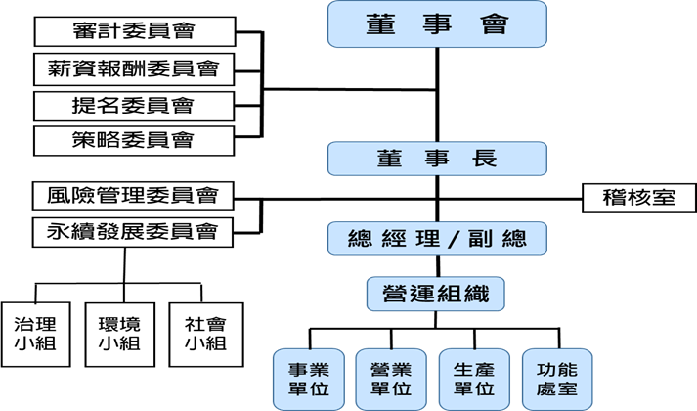

請說明最高治理單位如何監督公司對於衝擊管理的角色? 以及在永續報導的角色
I. 公司治理架構
1.4 最高治理單位於衝擊管理以及永續報導的角色

I. 公司治理架構
2. 董事會多元化與獨立性(GRI 405-1)
2.1 董事會對於多元化與獨立性的管理政策：
例如：
本公司積極落實董事會成員多元化與獨立性政策：
* 所有董事皆有豐富之專業背景及經歷以因應產業營運發展之需求。
* 因應公司治理要求之董事兼任經理人不宜過高，本公司兼任公司高階主管員工之董事為2名（占比為18%，低於1/3）。
* 性別組成之多元化，針對女性董事成員目標設定為一席，並於第18屆董事會選任實際達成目標，選任女性董事一名，占比為9%。
* 董事會成員亦包括3名獨立董事（占比為27%，接近1/3），確保獨立性。

I. 公司治理架構
2.2 說明最高治理單位的組成如何落實多元化
2.2.1 請說明董事會按性別、年齡層、及其他多元化指標劃分，公司治理組織的組成、多元性相關的監督與查核

I. 公司治理架構
2.2.2 本公司落實董事會多元化與獨立性的情況，如下表所示。
姓名/職稱/性別/國籍 | 專業背景/技能 | 年齡：30歲以下填(1) / 31-50歲填(2) / 50歲以上填(3) | 獨立董事任期：1-3年填(1) / 4-6年填(2) / 7-9年填(3)) | 兼任高階主管員工

I. 公司治理架構
2.2.3 在兼顧董事會成員多元化方面，請問董事組成包含下列哪些考量？（請說明）
性別 | 年齡 | 國籍 | 專業背景/技能

I . 公司治理架構
3. 董事會績效評估
請說明如何進行績效評估？
例如：
依據本公司之「董事會績效評估辦法」，每年第1季進行整體董事會、個別成員及功能性委員會績效自評並提報董事會。本公司董事會於2021年自評評分結果為4.7分（滿分為5分）；2021年並邀請外部單位<社團法人中華公司治理協會>於2021年2月24執行實地訪評。
協會於2021年3月8日提出評估報告，本公司在2021年3月25日提報董事會並針對2條建議事項尋求改進。

（承上題I. 公司治理架構 3. 董事會績效評估）
*CW*問卷
(1) 請說明董事會績效評估作法？如何強化董事會績效？
(2) 請說明董事會績效評估作法？如何強化董事會績效？
(3) 請問 貴公司2022年度是否有效發揮董事職能？
(4) 請問全年召開董事會次數？
以上(1)-(4) 請一併回答

I. 公司治理架構
4. 董事會 進修與群體智識
請說明是否參加進修課程？參加了哪些課程？
GRI 2-17
說明為了發展與提升最高治理單位在永續發展上的整體知識、技能及經驗所採取的措施
範例：
本公司董事成員亦積極參與進修加強專業知識，以提升董事會整體治理之績效，於2022年1月1日起至2022年12月31日止，本公司董事進修總時數為88小時，其中新任者於就任當年度進修達12小時，續任者任期中進修達76小時。另透過每年定期的ESG委員會工作報告，由小組成員及/或外部專家顧問與董事成員討論ESG相關議題，以提升董事會成員在經濟、環境和社會議題上的整體知識。董事進修情形細節請參考公開資訊觀測站公司治理項下，董事及監察人相關資訊之董事及監察人出（列）席董事會及進修情形彙總表。
2020年第十七屆董事會決議指定李明文協理擔任公司治理主管，以保障股東權益並強化董事會職能。李明文協理已具備公開發行公司從事財務及公司治理相關事務之主管職務經驗達三年以上。公司治理主管主要職責為依法辦理董事會及股東會會議相關事宜、製作董事會及股東會議事錄、協助董事就任及持續進修、提供董事執行業務所需之資料、協助董事遵循法令等。

（承上題I. 公司治理架構 4.董事會 進修與群體智識 ）
請說明公司2022年度進修情形於下表：
進修日期（西元年／月／日） | 主辦單位 | 課程名稱 | 進修時數（單位：小時） | 當年度進修總時數（單位：小時）

I. 公司治理架構
5. 重大主題衝擊評估
說明
(1) 說明董事會在「重大主題衝擊評估」擔任監督管理的重要角色
(2) 請注意，GRI 2021準則要求先針對重大主題進行正向與負向的衝擊評估。董事會在整體「重大主題衝擊評估」與決策擔任監督管理之責
GRI 2-12
最高治理單位於監督衝擊管理的角色
描述最高治理單位和高階管理層在以下面向扮演的角色：發展、核准與更新組織的宗旨/價值/願景/策略/政策以及永續相關目標；描述最高治理單位在監督「盡職調查」上扮演的角色，以及其他鑑別組織衝擊（對經濟/環境/人群）的程序，包括：最高治理單位是否/如何與利害關係人議合（以展現對這些程序的支持）、如何考量這些程序的結果；描述最高治理單位在檢視上述程序有效性扮演的角色，以及檢視頻率
*重大主題衝擊評估的流程（見永續價值）
Step 1：蒐集重大主題
Step 2：識別正面與負面衝擊（組織對環境，經濟，社會/人(人權)的影響）
Step 3：詢問利害關係人對衝擊的影響程度
Step 4：確定重大主題對於營運的影響（雙重重大性）
Step 5：確定重大主題與排序
在以上流程當中，董事會扮演甚麼角色？

I. 公司治理架構
6. 政策承諾
請說明是否具有以下政策承諾並公開發布？請問發布位置/網址？
GRI 2-23 政策承諾
1. 描述有關「責任商業行為」之政策承諾（包括：引用的政府間官方文件、是否包含執行盡職調查的承諾、是否應用預警原則、是否規定尊重人權）；
2. 描述「尊重人權」的特定政策承諾（包括：承諾涵蓋哪些國際認定人權、特別關注的利害關係人類別/風險群體/弱勢群體）；
如承諾有公開請提供文件連結，如未公開請說明原因；
承諾由組織的哪個層級核准（是否為最高層級）；
將這些承諾實踐於組織活動和商業關係的程度（如：是否適用於組織的特定或所有活動、是否適用於組織的商業關係等）；
描述怎麼與員工/商業夥伴/其他相關團體溝通這些政策承諾（如：是否也要求員工/商業團體/其他團體如治理單位成員瀏覽並定期簽署政策承諾、使用的溝通方法如網站/會議/契約協定、如何消除語言等潛在溝通障礙）
類別（例如：責任商業行為／人權政策／環境政策） | 是／否 | 核准承諾的最高層級 | 適用活動與範圍 | 如何溝通

II. 誠信經營/內線交易防範
1. 誠信經營與企業倫理 (GRI 102-17)
1.1 管理方針
請說明公司對於誠信經營的管理方針
例如：
本公司制定「誠信經營守則」、「誠信經營作業程序及行為指南」與「董事及經理人道德行為準則」，規範本公司董事、經理人、員工等具有實質控制能力者，在從事商業行為的過程中，不得做出不誠信行為，明文禁止不誠信行為、反行賄及收賄、禁止非法政治獻金等其他不誠信行為；同時亦訂定「工作倫理與職業道德規定」做為員工行為守則依循的標準；並採取防止違反誠信經營、企業倫理及利益衝突之適切管理作為，每年定期向董事、公司經理人及員工宣導相關規範，提醒避免觸法；若有相關情事，也會依法揭露。

II. 誠信經營/內線交易防範
1.2 防止利益衝突之管理作為 (GRI 102-25)
例如：
本公司依法訂立相關規定涵蓋最高治理單位避免及管理利益衝突之流程，例如：「防範內線交易管理作業程序」、「誠信經營守則」、「誠信經營作業程序及行為指南」…等。（詳見網址）
本公司已於公司年報或官網，向利害關係人揭露下列情事：(1) 於其他公司董事會之任職情形。(2) 與供應商或其他利害關係人的交叉持股狀況。(3) 具控制力股東的存在。(4) 關係利害群體等。（請參閱本公司年報或官網）

II. 誠信經營/內線交易防範
1.3 2022年誠信經營執行成果 (GRI 205-2)
例如：
本公司總部每年提供反貪腐及誠信經營宣導影片或素材，由各營運據點於月會或重要會議中宣導，並將「誠信經營守則」及「違反誠信經營之檢舉制度」中英文電子檔揭露於官網，供公司內部同仁或外部人員點閱使用。
總人數 | 主管 - 完課人數 | 主管 - 完課率（單位：%） | 非主管 - 完課人數 | 非主管 - 完課率（單位：%）

（承上題II. 誠信經營/內線交易防範 1.3 2022年誠信經營執行成果 (GRI 205-2)）
總人數 | 董事會人員 - 完課人數 | 董事會人員 - 完課率（單位：%）

II. 誠信經營/內線交易防範
2. 內線交易與利益衝突防範措施
請說明流程及利益衝突揭露
GRI 2-15
說明最高治理單位如何避免及減緩利益衝突（請描述流程）；並說明是否有向利害關係人揭露利益衝突，至少應包括與以下項目有關的利益衝突：於其他董事會任職、對供應商或其他利害關係人的交叉持股情況、控股股東 (controlling shareholders)、利害關係群體 (related parties) 及其關係、交易和未清餘額 (outstanding balances)

II. 誠信經營/內線交易防範
3. 補救負面衝擊的程序
GRI 2-25
請描述：針對造成或促成的負面衝擊提供（或以合作方式進行）補救措施的承諾；鑑別與處理申訴 (complaints) 的方法（包括已建立或參與的申訴機制）；針對造成/促成的負面衝擊，提供（或合作進行）補救的程序；使用申訴機制的潛在利害關係人如何參與這些機制的設計/檢視/操作和改善；如何追蹤申訴機制和補救程序的有效性，提供有效性的例子（包括利害關係人的意見回饋）
例如：
除了防範負面衝擊之外，本公司也訂定補救負面衝擊的機制，提供內外部利害關係人進行申訴以及處理相關補救事宜。

II. 誠信經營/內線交易防範
4. 尋求建議和提出疑慮的機制
請說明申訴機制/檢舉機制
* 請確認2022年有無檢舉事蹟產生
GRI 2-26
尋求建議和提出疑慮的機制
描述下列事項的機制：讓個人可尋求關於「責任商業行為政策和實務之實踐」的意見；讓個人可對組織的商業行為 (business conduct) 提出疑慮 (raise concerns)
例如：
本公司設有「違反誠信經營規定之檢舉制度」，建立檢舉專線 +886-2-2326-3502 與檢舉信箱 informant@ecic.com.tw，並明定受理專責人員為稽核室；另設置審計委員會信箱 AuditCommittee@ecic.com.tw。設定回應時間為接到檢舉後24小時內處理，嚴格遵守檢舉人身份及檢舉內容保密原則，並允許匿名檢舉，保護檢舉人不因檢舉情事而遭不當處置之措施，同時設有檢舉人獎勵措施及「懲戒與申訴制度」，經查違反屬實者，依公司規定給予懲處。
2021年提供「檢舉制度」中文繁體版（供總部同仁使用）、中文簡體版（供海外華語地區/中國大陸地區同仁使用）及英文版（供歐美地區及臺灣地區的外籍員工使用）電子檔，向各地區所屬同仁進行宣導。2021年全年並無檢舉事蹟產生。

II. 誠信經營/內線交易防範
5. 內部稽核組織及運作
請說明內部稽核機制的運作
例如：
為協助董事會及經理人落實公司治理，強化內部控制與稽核作業，本公司稽核室直屬董事會，設總稽核一人擔任稽核主管，下轄稽核員1~2人。本公司總稽核之任免須經審計委員會同意及董事會通過。稽核範圍包含內部控制制度設計及執行情形之稽核，以及內部控制自行評估之覆核。稽核作業運作說明如下：
(1) 每年年底前依風險評估結果擬定年度稽核計畫，提報審計委員會及董事會通過後依法申報。
(2) 執行計劃性及專案性稽核。
(3) 每月內部稽核工作報告與每季稽核追蹤報告呈獨立董事核閱，總稽核列席審計委員會及董事會，報告內部稽核作業執行成果。
(4) 覆核內部控制制度自行評估及高階診斷作業，提報審計委員會及董事會內部控制制度之有效性及「內部控制制度聲明書」，並依法申報。
(5) 本公司已建置ISO 9001、IATF 16949、ISO 14001、ISO 22301、ISO 27001、ISO 45001、TIPS等管理系統，透過內部稽核，落實PDCA管理循環。

III. 風險管理
1. 請說明公司風險管理的運作
管理方針
權責單位
政策與做法

III. 風險管理
1.1 管理方針 (GRI 102-11)
例如：
本公司參考「ISO 31000:2018風險管理-原則與指導綱要」，擬定「風險管理程序」。羅列七大類風險（市場風險、政治風險、環境風險、法律風險、財務風險、營運風險、其他風險）及風險處置策略/處理原則，由各權責單位針對所負責之業務範圍，依「風險管理程序」所載之風險管理流程負責評估、提報及執行因應/預應方案，降低風險危害之可能衝擊。

III. 風險管理
1.2 管理單位：風險管理委員會 (GRI 102-31)
*請更新2022年執行情形相關資料。
例如：
本公司設置風險管理委員會，由董事長擔任主席
風險管理委員會成員：總經理暨生產、研發、安環、人資、財務、採購、資訊、稽核等主管參與運作
會議召開頻率：每年定期召開 2 次風險管理委員會議。
討論內容：依據公司內外部環境變化，請相關單位提報與營運有關之外部經營環境變化與公司內部營運有關之風險管理議題進行討論及決議，並進行後續追蹤。
回報董事會：風險管理委員會執行秘書每年向董事會報告當年度風險管理委員會運作情形與各項議題討論與執行結果、並聽取與會董事們的指導意見，進行後續相關營運相關活動規畫之調整與執行。
2022年執行情形
(1) 已分別於4月9日及9月17日召開風險管理委員會議。
(2) 9月17日風險管理委員會議決議：2022年起增加在董事會的報告次數，將風險管理委員會開會結果於近期董事會中提報。
(3) 執行秘書已於11月11日在董事會報告2021年風險管理委員會運作情形與各項議題討論結果。（討論議題如：供應鏈面臨之挑戰與因應策略、氣候變遷風險機會之因應策略、年報風險事項、風險管理政策修訂案、ESG專案與TCFD專案報告、2021-2022年營運持續相關風險議題討論與選定BCM題目）

III. 風險管理
2. 風險管理流程
例如：
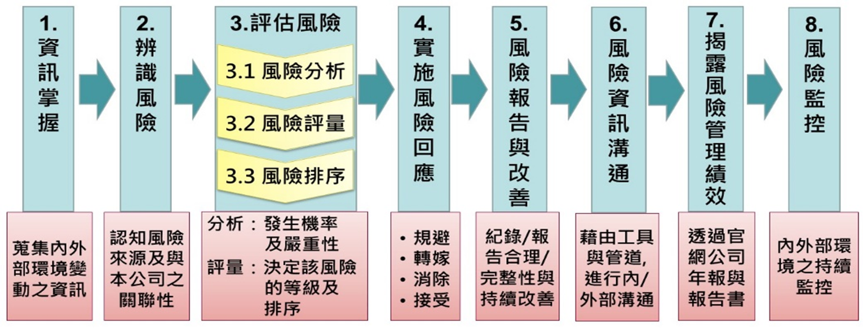

III. 風險管理
3. 風險識別流程
3.1 風險分類與定義
風險管理委員會成員，依據公司內外部環境變化，請相關單位提報與營運相關之外部經營環境變化，以及公司內部營運相關之潛在風險管理議題，進行風險識別。
各類風險之定義範疇如下，其中的環境風險當中氣候變遷風險，將另有專章節論述。
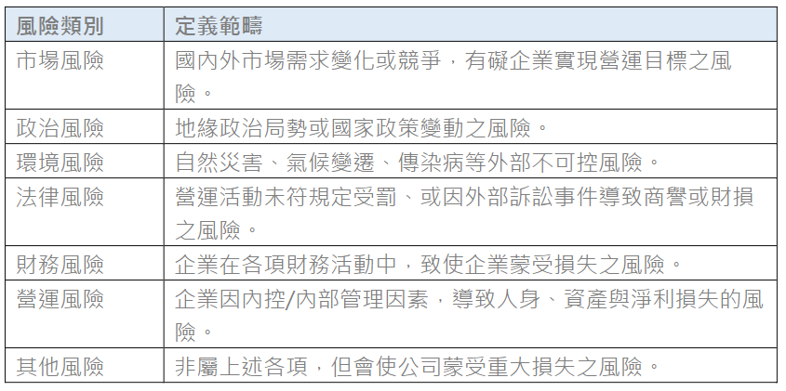

III. 風險管理
3.2 風險處理原則
依照風險管理委員會決議，各類風險屬性之處理原則如下：
* 可預防風險：採積極預防。制定標準營運程序，引導員工根據規範採取行動和決定，並透過內部控制與內部稽核，追蹤確認各管理系統之有效性。
* 策略風險與外部風險：管理階層透過公開討論方式，找出合乎成本效益的方法，降低風險發生的可能性與衝擊。

III. 風險管理
3.2.1 2022年執行情形與具體成效 (GRI 102-30)
例如：
(1) 各單位已就所負責業務範圍，評估、提報及執行因應 / 預應方案，降低風險危害之可能衝擊。
(2) 供應鏈管理：交貨準確率78%；中高風險供應商占4%。
(3) 關鍵營運活動之中高風險改善件數6件。
(4) 資通訊管理：關鍵系統及服務失能件數：0。
(5) 人資管理：員工離職率2.2% (2022年)
(6) 通過第三方定期稽核，驗證「ISO 22301營運持續管理系統（BCMS）」之有效性。

III. 風險管理
3.2.2 2023年風險管理目標：強化組織韌性，確保營運持續 (GRI 102-30)
* 請更新2022年風險相關數據。
* 請確認2023年目標和ISO 22301證書是否需要更新。
例如：
(1) ESG風險分數≦30分。
(2) 供應鏈管理：交貨準確率≧85%；中高風險供應商≦3%。
(3) 關鍵營運活動之中高風險改善件數6件。
(4) 資通訊管理：關鍵系統及服務失能件數≦ 1件。
(5) 人資管理：員工離職率≦ 1.5%。

III. 風險管理
4. ESG風險評估
例如：
本公司的風險管理政策為「實施風險管理，確保永續經營」；2022依照重大性原則進行與公司營運相關之環境、社會及公司治理議題的風險評估。所訂定風險管理政策如下：
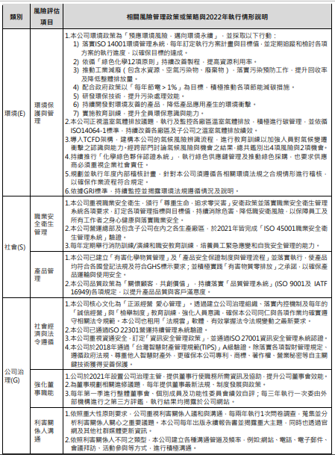

（承上題III. 風險管理 4. ESG風險評估）
* 請問與公司本業有關最重大的前3項風險為何？（至多勾選3項）並說明公司針對上述3大風險的管理與因應
風險選項（例如：傳染病或其他健康危機／地緣政治風險／氣候變遷等） | 勾選排序前三項（若無請填＂0＂） | 說明公司針對上述3大風險的管理與因應（若無請填＂無＂）

（承上題III. 風險管理 4. ESG風險評估）*CW*本公司風險管理與因應相關問題：
* 請問公司是否有設立風險管理與因應的委員會及決策管理層級？隸屬於董事會還是營運管理層級？
* 請提供風險管理與因應委員會及決策管理層級的說明
* 請問公司多久進行一次風險辨識與風險管理？
以上問題請回答於下方表格

（承上題III. 風險管理 4. ESG風險評估）
* 請問與公司本業有關最重大的前3項風險為何？（至多勾選3項）並說明公司針對上述3大風險的管理與因應
勾選排序前三項（不在排序內，填「０」） | 風險選項 | 說明公司針對上述3大風險的管理與因應

IV. 品質管理
1. 簡述品質管理政策
例如：「關懷顧客、共創價值」是本公司的品質政策，也是客戶關係管理的重要原則。產品品質是客戶滿意度的基本要素，本公司使用「六標準差(6σ)管理」達到產品品質管理之目標，開辦完整訓練課程、建構特有6σ認證系統，實施流程管理及運用統計技術、追求最佳績效水準、持續滿足客戶需求。

IV. 品質管理
2. 品質管理系統
本公司通過 ISO 9001 及 IATF 16949 國際品質管理系統認證，落實 PDCA 管理循環，執行內部稽核及管理審查，維持品質管理系統之有效運用。
-> 全公司各營運據點已100%取得ISO 9001驗證。
-> 屬汽車供應鏈之相關營業據點（特化，電化）亦已100%取得IATF 16949 國際品質管理系統驗證。
依品質管理系統運作之需要，組建六個核心流程（顧客關係管理、新產品開發管理、製造管理、供應商關係管理、物流管理、技術行銷與服務）、四個基礎流程（人力資源管理、基礎設施管理、內部稽核管理、儀器量具管理）與二個經營管理流程（經營策略管理、持續改善管理），透過各流程環環相扣之有效運作，持續確保品質管理系統之有效性。
2022年並無明顯違反品質管理事項產生。
*請確認2022年是否有明顯違反品質管理事項。

V. 資訊安全管理
1. 管理方針與做法
因應資訊安全風險增加，本公司於2016年成立「資安暨個資管理委員會」，負責防範外部威脅及內部管理。以總經理為主任委員，資訊處處長為執行秘書，指派公司跨處室之一級主管為資訊安全代表，每季召開資訊安全管理審查會議及資訊安全代表會議。並由資訊處主管每年定期向董事會報告資訊安全執行成果。
落實防護措施，確保資訊安全
並採取以下策略：
1.建立 ISO 27001 資訊安全管理系統。
2.實施教育訓練，提升資安意識。
3.運用風險管理，管控資訊安全。
4.強化應變機制，落實持續改善。

V. 資訊安全管理
2.資訊安全委員會組織圖
如有證書亦可附上《ISO 27001 資訊安全管理系統證書》
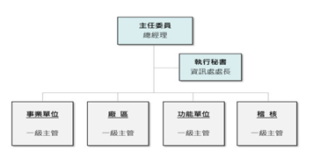

V. 資訊安全管理
3. 管理方案
->外部威脅防範工作內容
1.定期網路弱點掃描、修補網路破洞，降低駭客入侵。
2.使用防火牆過濾惡意軟體入侵攻擊。
3.使用郵件過濾軟體過濾郵件病毒及垃圾郵件。
4.更新防毒軟體，防止感染各類病毒。
5.進行委外廠商實地稽核，專案開始並簽訂「委外廠商人員保密切結書」。
->內部管理工作內容
1.加強資安宣導及教育訓練
2.導入加密系統，針對機密文件加密，防止資料外洩。
3.針對關鍵主機定期備份及簽訂備援服務，並且每年執行災害演練。
4.定期審查特權帳號及一般帳號，控管帳號。
5.設置系統開發測試環境，減少人為疏失。
6.外部人員必須提出申請，才可存取內部網路資源(wifi)。
7.收集系統軌跡紀錄，防止他人非法進入系統。
8.隨身碟需註冊後才可在公司電腦使用。

V. 資訊安全管理
4. 執行成果與具體作為
2021年全年並無資訊安全問題產生，並通過 ISO 27001 資訊安全管理系統認證。
* 請確認2022年有無資訊安全問題
* 若上方有提供相關證書，請確認是否需要更新。

VI. 智慧財產管理
例如：
本公司面對激烈競爭經營環境，不斷厚植技術基礎，開發高科技新產品，體認「智慧財產」為非常重要資產，擬定結合公司營運目標與建立一套藉由智慧財產策略來創造公司價值的運作模式，以確保競爭優勢。

VI. 智慧財產管理
1. 管理方針與做法
例如：
本公司體認「智慧財產」為非常重要資產，因此不斷厚植技術基礎，開發高科技新產品，建立一套藉由智慧財產策略來創造公司價值的運作模式，以確保競爭優勢。

VI. 智慧財產管理
2. 智慧財產策略
例如：
(1) 建立並持續改善智財管理制度
(2) 整合智財資源，掌握智財商機
(3) 強化訓練溝通，提升智財意識

VI. 智慧財產管理
3. 智慧財產管理制度
例如：
公司導入E化管理平台，並制定「智慧財產權管理手冊」，藉由日常管理與持續改善、內外部稽核及管理審查之實施，進行相關細節之檢討與修訂，確保管理系統的有效性，強化本公司的智慧財產管理能量。

VI. 智慧財產管理
4. 專利保護措施
例如：
本公司設置專利管理委員會，透過評審機制、獎勵制度和宣導教育等執行層面的落實，鼓勵同仁踴躍參與發明事務，並保護公司研發成果；對於獲證專利，定期評估維護，使公司專利獲得有效管理和保護。

VI. 智慧財產管理
5. 營業秘密保護
例如：
營業秘密攸關公司技術領先、製造卓越、客戶信賴等競爭優勢，本公司在TIPS營業秘密管理制度的基礎上，結合ISMS資安風險管理制度，防護營業秘密在運作過程中的機密性、完整性及可用性，進一步保護企業核心競爭力。

VI. 智慧財產管理
6. 執行成果與具體作為
例如：
本公司自2010年建立智慧財產管理制度，近年來主要執行情形如下：
-> 2018年通過「台灣智慧財產管理規範(TIPS)」A級驗證。
-> 2020年通過「台灣智慧財產管理規範(TIPS)」A級再驗證，證書有效期間至2022年12月31日。
-> 2021 | 導入「ISO 27001資訊安全管理系統」，強化營業秘密保護
-> 2022 | 專利管理委員會議進行9件新專利申請審查，期刊著作或研討會論文發表 8篇，專利相關教育訓練 6 場
-> 本公司在智慧財產管理活動的提升下，2022年新增專利數9件，至2022年12月底為止，累計取得發明專利191件( 2022年累計專利數為182件)。
-> 請更新2022年專利數據。

VII. 法規遵循
1. 請說明報導期間發生的重大違反法規事件總數
請按以下細分：被罰款的事件、受到非金錢制裁的事件。
GRI 2-27 法規遵循
請說明報導期間發生的重大違反法規事件總數（請按以下細分：被罰款的事件、受到非金錢制裁的事件）。

VII. 法規遵循
2. 在報導期間內支付違反法規罰款的總數和金額
請按以下方式細分：在報導期間內發生的違規行為事件之罰款、過往報導期間發生的違規行為事件之罰款。
在報導期間內支付違反法規罰款的總數和金額（請按以下方式細分：在報導期間內發生的違規行為事件之罰款、過往報導期間發生的違規行為事件之罰款）；描述重大違規事件（也請說明如何判定何謂重大違規事件）。

VII. 法規遵循
3. 描述重大違規事件
請說明 2022年發生的重大違反法規事件總數；並說明如何判定何謂重大違規事件。
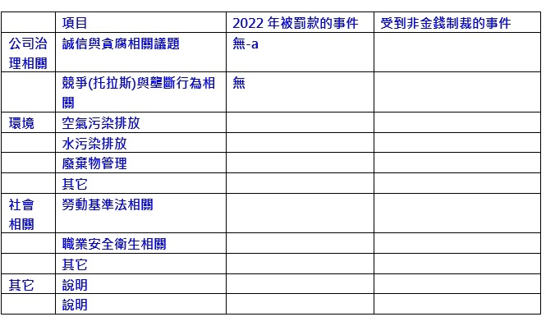
項目 | 2022被罰款的事件 | 受到非金錢制裁的事件

VII. 法規遵循
3.1 若有相關事件，說明於下方表格
在報導期間內支付違反法規罰款的總數和金額（請按以下方式細分：在報導期間內發生的違規行為事件之罰款、過往報導期間發生的違規行為事件之罰款）
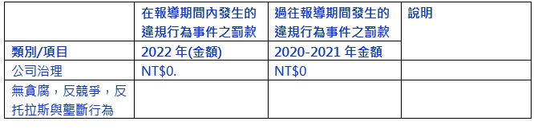
在報導期間內發生的違規行為事件之罰款 | 過往報導期間發生的違規行為事件之罰款 | 說明

VII. 法規遵循
3.2 無貪腐，反競爭，反托拉斯與壟斷行為 (GRI 205-1) (GRI 206-1)
例如：
本公司24個廠處及11個子公司皆已自行進行貪腐相關風險之內控制度評估，均未發現有貪腐風險的營運活動。2021年無貪腐事件，無反競爭行為、反托拉斯和壟斷行為。
*請確認2022年有無貪腐事件，無反競爭行為、反托拉斯和壟斷行為。
在報導期間內發生的違規行為事件之罰款 | 過往報導期間發生的違規行為事件之罰款 | 說明

VIII. 公司重要章則
說明：
未來公司的ESG官網中的G與現行官網當中的”公司治理” 將會整合。因此請同仁將公司重要章則（公司治理法規要求的）列於以下表格當中：目的是讓網站製作同仁清楚了解如何放置這些公司章則。
*請確認以上章則是否有更新之處。
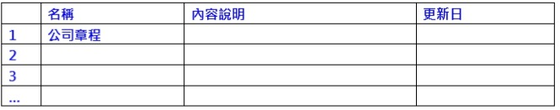
名稱 | 內容說明 | 更新日

IX. 供應商管理
1. 供應商管理方針
請問本公司對於供應商管理方針為何? 權責單位? 請回答下面表格
GRI 3-3 重大主題的管理
描述對於經濟、環境和人群（包含其人權）的實際與潛在/負面與正面的衝擊；
說明哪些活動或商業關係涉及負面衝擊，並描述該活動或商業關係；
描述與重大主題相關的政策或承諾；
描述為管理重大主題及相關衝擊，所採取之行動（包括：預防或減緩潛在負面衝擊之行動；
處理實際負面衝擊之行動，包含提供或以合作方式進行補救；管理實際與潛在正面衝擊之行動）；關於如何追蹤「所採取行動的有效性」，請說明：用以追蹤行動有效性之流程；
用以評估流程的目標、標的與指標；行動之有效性（包含向目標與標的邁進的進展）；
汲取的經驗 (lessons learned)，以及如何將這些經驗納入組織的營運政策和程序中；
描述與利害關係人的議合如何影響採取之行動，以及如何說明行動是否有效
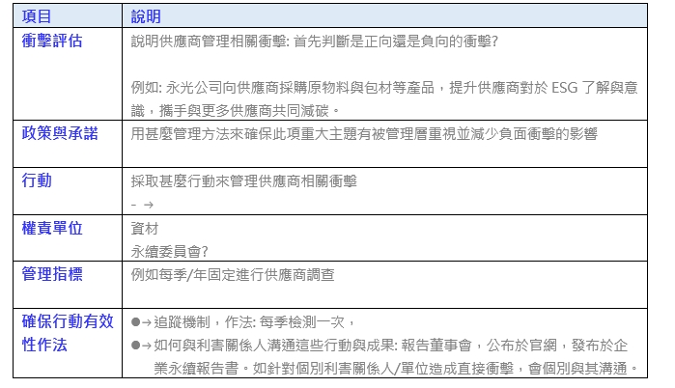
衝擊評估 | 政策與承諾 | 行動 | 權責單位 | 管理指標
確保行動有效性作法

IX. 供應商管理
(2) 在地採購
請更新以下數據
GRI 2-6 活動，價值鏈和其他商業關係
GRI 204-1 來自當地供應商的採購支出比例
向當地供應商的採購預算比例
本公司由台灣總公司進行原料採購，凡於台灣採購之原料，屬當地採購。2021年來自當地供應商之採購支出比例為24%; 非當地供應商之採購支出比例為76%。近兩年由於疫情影響，來自歐美地區比例下降，公司未來也將視品項增加在地採購的比例。
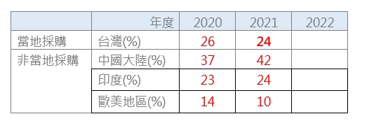
2020 | 2021 | 2022

123
欄位1

IX. 供應商管理
(3) 供應鏈風險管理
1. 組織與其供應鏈的重大改變
請說明任何有關組織規模、結構、所有權或供應鏈的任何重大變化。包括：廠房、設備的啟用或擴充、股本結構的改變與其他資本的構成、供應商所在地、供應商結構或與供應商關係的改變
-> 宏觀: 全球經濟/中美貿易戰爭/新冠疫情/供應鏈斷鏈等情況是否影響原料供應?
-> 2022年間，供應鏈是否有重大改變事項?
例如：中國大陸近年來加強要求生態環境保護，針對空氣、水污染、土壤污染進行更高要求，是否對供應貨源造成影響? 2021年持續受新冠肺炎疫情影響外，2021年第一季時，歐美遭遇冰風暴、中國冬天酷寒，影響製造商生產，加上港口塞港、缺工、缺櫃、缺艙、航程拉長，諸多因素都影響了原料的供應.. .. 是否對供應貨源造成影響?

IX. 供應商管理
(3) 供應鏈風險管理
2. 供應商風險評估與盡職調查
例如：本公司實施「風險評估作業程序」，每年均會針對大環境變化進行討論，選定需優先關注議題，並決定因應措施。各廠區也依各管理系統（ISO 9001、IATF 16949、ISO 14001、ISO 45001、ISO 22301、TIPS、GMP等），進行風險檢視與採取應對之預防措施。
請回答下列表格
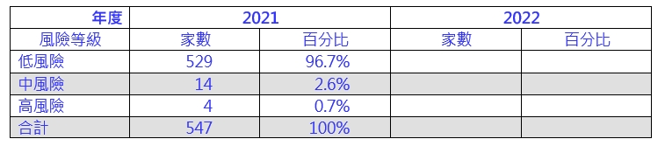
家數 | 百分比

IX. 供應商管理
(3) 供應鏈風險管理
2. 供應商風險評估與盡職調查
*CW*
-> 目前是否進行供應商風險評估? 如果是，請問評估哪些風險? (原料供應，財務能力，品質，交期，服務等) 是否有風險管理流程與機制?
-> 是否對供應商進行衝突礦產盡職調查? 針對哪些類型的供應商? 進行多少家?
目前是否進行供應商風險評估? | 請問評估哪些風險? (原料供應，財務能力，品質，交期，服務等) | 是否有風險管理流程與機制? | 是否對供應商進行衝突礦產盡職調查? | 若遇到大環境之急遽變化，會採取哪些行動? 擬定哪些相關應變措施?
針對單一供應商的風險管理作為有哪些 | 其他

IX. 供應商管理
(3) 供應鏈風險管理
3.(新)供應商評核與篩選機制
(1) 請說明公司針對新進供應商的評核與篩選機制為何?
GRI 308-1 採用環境標準篩選新供應商的比例
GRI 308-2 供應鏈對環境的負面衝擊，以及所採取的行動
GRI 414-1 新供應商使用社會準則篩選
GRI 414-2 供應鏈中負面的社會衝擊以及所採取的行動
採取哪些環境標準?
採取哪些社會標準?

IX. 供應商管理
(3) 供應鏈風險管理
3.(新)供應商評核與篩選機制
(2) 供應商ESG環境社會指標評估結果
針對哪些類型的供應商會進行調查? 調查家數，請說明
a. 有哪些環境類的評核項目? (例如2021年有沒有因為在空，水，廢棄物等處理違規被罰款?)
-> 報導已評估、鑑別結果、改善後、終止合作的供應商數量與比例 (回答以下表格)
調查家數 | 回覆家數 | 有沒有違反環境相關法規 | 特定環境指標(例如廢水處理是否合規?)有沒有達標 | 特定環境指標(例如整體用水量)是否漸少?
總回覆率(%)

IX. 供應商管理
(3) 供應鏈風險管理
3.(新)供應商評核與篩選機制
(2) 供應商ESG環境社會指標評估結果
a.1供應鏈中負面的環境衝擊以及所採取的行動: 有哪些衝擊?採取甚麼行動？

IX. 供應商管理
(3) 供應鏈風險管理
3.(新)供應商評核與篩選機制
(2) 供應商ESG環境社會指標評估結果
有哪些社會類的評核項目? (例如2021年有沒有因為勞動基準法/人權等方面違規而被罰款?)
- 報導已評估、鑑別結果、改善後、終止合作的供應商數量與比例 (回答以下表格)
調查家數 | 回覆家數 | 有沒有違反社會相關法規 | 特定社會指標(例如人權政策)有沒有達標 | 特定社會指標(例如勞動條件)是否達標?
總回覆率(%)

IX. 供應商管理
(3) 供應鏈風險管理
3.(新)供應商評核與篩選機制
(2) 供應商ESG環境社會指標評估結果
b.1有無可能面臨結社自由及團體協商風險的供應商？如有，請進一步說明

IX. 供應商管理
(3) 供應鏈風險管理
3.(新)供應商評核與篩選機制
(2) 供應商ESG環境社會指標評估結果
b.2有無具強迫與強制勞動事件重大風險的供應商？如有，請進一步說明

IX. 供應商管理
(3) 供應鏈風險管理
3.(新)供應商評核與篩選機制
(3) 供應鏈中負面的社會衝擊以及所採取的行動: 有哪些衝擊?採取甚麼行動？

IX. 供應商管理
(3) 供應鏈風險管理
3.(新)供應商評核與篩選機制
(4) 請問公司針對供應商是否會進行下列環境永續、社會責任的要求與管理? 可參考視為採取行動的作為
制定綠色／永續供應商行為準則 (推動EGP Everlight Green Partner) | 進行綠色／永續供應商風險評核 (如下統計資料) | 進行供應商綠色／永續現場稽核 (EGP：受限疫情，2021年用書面審核) | 針對供應商綠色／永續提供輔導 | 針對優良供應商提供獎勵
與供應商進行綠色與永續管理的合作專案 | 要求供應商遵循人權政策(遵循不強迫勞動，不使用童工等社會面指標) | 其它，請說明

X. 客戶關係管理
Q. 請問本公司如何經營客戶關係? 如何達成重大主題與管理指標的做法?
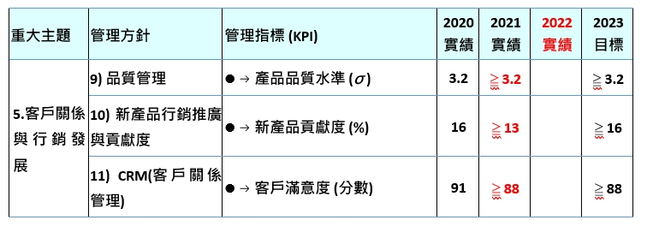
重大主題 | 管理方針 | 管理指標 (KPI) | 2020 實績 | 2021 實績
2022 實績 | 2023 目標

XI. 法規遵循
Q. 請問貴公司（含海外分公司）於2022年:
- 是否曾被政府單位（因違反公司法、證券交易法、資訊披露，或國內外當地監理法規等）課以罰款或行政處分？ 後續是否有改進做法？
- 是否違反環境相關法規課以罰款或行政處分？ 後續是否有改進做法？
- 是否違反社會或人權相關法規課以罰款或行政處分？ 後續是否有改進做法？
- 其它違失事項被罰款或行政處分? 後續是否有改進做法？
公司治理:
環境:
社會:
其它:
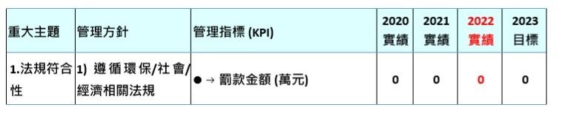
重大主題 | 管理方針 | 管理指標(KPI) | 2020實績 | 2021實績
2022實績 | 2023目標

氣候相關風險與機會財務衝擊評估(TCFD)

為因應全球氣候變遷趨勢，及參考金融穩定委員會(Financial Stability Board; FSB)之氣候相關財務揭露建議書(Task Force on Climate-related Financial Disclosures; TCFD) 架構。請貴公司針對氣候變遷之治理、策略、風險管理 & 指標與標的 等四大核心要素之作法，進行闡述說明。

一、永續環境管理
請描述貴公司的永續環境管理政策
GRI 3-3
請針對每個重大主題：
描述對於經濟、環境和人群（包含其人權）的實際與潛在/負面與正面的衝擊；說明哪些活動或商業關係涉及負面衝擊，並描述該活動或商業關係；描述與重大主題相關的政策或承諾；描述為管理重大主題及相關衝擊，所採取之行動（包括：預防或減緩潛在負面衝擊之行動；處理實際負面衝擊之行動，包含提供或以合作方式進行補救；管理實際與潛在正面衝擊之行動）；關於如何追蹤「所採取行動的有效性」。
請說明：
用以追蹤行動有效性之流程；用以評估流程的目標、標的與指標；行動之有效性（包含向目標與標的邁進的進展）；汲取的經驗 (lessons learned)，以及如何將這些經驗納入組織的營運政策和程序中；描述與利害關係人的議合如何影響採取之行動，以及如何說明行動是否有效。

1.環境議題衝擊評估
1-1 請說明環境議題衝擊評估的結果 (正向衝擊)
請依據組織所鑑別出的各項重大主題，所產生的"影響程度"、"發生機率"，做正向衝擊之進行條列式評估與說明

1-2 請說明環境議題衝擊評估的結果 (負向衝擊)
請依據組織所鑑別出的各項重大主題，所產生的"影響程度"、"發生機率"，做負向衝擊之進行條列式評估與說明

2.永續環境管理組織和方針
2-1 請說明貴公司的永續環境管理組織架構及職掌

2-2 承接上題，請提供相關組織圖
請提供可允許被編輯、修改的 word 檔、ppt 檔的格式

2-3 請說明環境管理流程和會議
如 : 會議召開頻率、環境管理系統與流程 、安衛管理審查會議...等等

2-4 請提供公司環境管理系統認證範圍等資訊
後續會請共公司提供相關的證書圖片檔，證書名稱，如 : ISO-14001: 2015
廠區名稱 | 取得之證書名稱 | 取得日期 | 有效日期

三、氣候變遷風險管理
3-1 請說明，組織在氣候相關風險的鑑別和評估流程

3-2 請說明，組織在氣候相關風險的管理流程

3-2-1 請各廠提供以下原始資料
2021 年實績 | 2022 年目標 | 2022 年實績 | 2023 年目標 | 說明

3-2-2 承接上題，請各廠提供以下原始資料
2021 年實績 | 2022 年目標 | 2022 年實績 | 2023 年目標 | 說明

3-3 氣候相關風險的鑑別、評估和管理流程如何整合在組織的整體風險管理制度 ? 請說明
管理系統 | 功能

四、指標與目標
揭露組織依循策略和風險管理流程進行評估氣候相關風險與機會所使用的指標。
4-1-1 請針對「轉型風險」說明能資源與節能減碳的指標與目標，並填至下面個欄位中
風險來源 | 風險議題 | 相對應之機會與處置策略 | 管理指標 | 2023年目標

4-2 揭露範疇1、範疇2和範疇3(如適用)溫室氣體排放和相關風險

4-1-2 請針對「實質風險」說明能資源與節能減碳的指標與目標，並填至下面個欄位中
風險來源 | 風險議題 | 相對應之機會與處置策略 | 管理指標 | 2023年目標

4-2-1 請填寫 2020 年年度組織溫室氣體排放量資料
廠區一 | 廠區二 | 廠區三 | 公司 | 集團

4-2-2 請填寫 2021 年年度組織溫室氣體排放量資料
揭露範圍 : 範疇1、範疇2 和 範疇3(如適用)
廠區一 | 廠區二 | 廠區三 | 公司 | 集團

4-2-3 請填寫 2022 年年度組織溫室氣體排放量資料
揭露範圍 : 範疇1、範疇2 和 範疇3(如適用)
廠區一 | 廠區二 | 廠區三 | 公司 | 集團

4-3 組織在管理氣候相關風險與機會所使用的目標，以及落實該目標的表現
範例 : 以______年為基準，每年減量___%為目標，起始年為______ 年，目標年為______年，集團單位排放量= _________公噸 CO2e/百萬元產值，______ 年預計減量______ %。

氣候相關資訊專章(附表二)

上市上櫃公司氣候相關資訊
氣候變遷對公司造成之風險與機會及公司採取之相關因應措施

1.請敘明董事會與管理階層對於氣候相關風險與機會之監督及治理。
三選一
a.已規劃 (請描述說明)
b.規劃中(請描述說明)
c.尚未規劃(請描述說明未來的計劃)

2.請敘明所辨識之氣候風險與機會如何影響企業之業務、策略及財務(短期、中期、長期)。
三選一
a.已規劃 (請描述說明)
b.規劃中(請描述說明)
c.尚未規劃(請描述說明未來的計劃)

3.敘明極端氣候事件及轉型行動對財務之影響。
三選一
a.已規劃 (請描述說明)
b.規劃中(請描述說明)
c.尚未規劃(請描述說明未來的計劃)

4.請敘明氣候風險之辨識、評估及管理流程如何整合於整體風險管理制度。
三選一
a.已規劃 (請描述說明)
b.規劃中(請描述說明)
c.尚未規劃(請描述說明未來的計劃)

5.若使用情境分析評估面對氣候變遷風險之韌性，請說明所使用之情境、參數、假設、分析因子及主要財務影響。
三選一
a.已規劃 (請描述說明)
b.規劃中(請描述說明)
c.尚未規劃(請描述說明未來的計劃)

6.若有因應管理氣候相關風險之轉型計畫，請說明該計畫內容，及用於辨識及管理實體風險及轉型風險之指標與目標。
三選一
a.已規劃 (請描述說明)
b.規劃中(請描述說明)
c.尚未規劃(請描述說明未來的計劃)

7.若使用內部碳定價作為規劃工具，請說明價格制定基礎。
三選一
a.已規劃 (請描述說明)
b.規劃中(請描述說明)
c.尚未規劃(請描述說明未來的計劃)

8.若有設定氣候相關目標，請說明所涵蓋之活動、溫室氣體排放範疇、規劃期程，每年達成進度等資訊；若使用碳抵換或再生能源憑證(RECs)以達成相關目標，請說明所抵換之減碳額度來源及數量或再生能源憑證(RECs)數量。
三選一
a.已規劃 (請描述說明)
b.規劃中(請描述說明)
c.尚未規劃(請描述說明未來的計劃)

9.請說明貴公司溫室氣體盤查及確信情形
填表說明：
1、 公司可依下列標準進行溫室氣體盤查：
(1) 溫室氣體盤查議定書（Greenhouse Gas Protocol, GHG Protocol）。
(2) 國際標準組織（International Organization for Standardization, ISO）發布之ISO 14064-1。
2、 確信機構應符合臺灣證券交易所股份有限公司及財團法人中華民國證券櫃檯買賣中心訂定之永續報告書確信相關規定。
3、 子公司可個別填報、彙整填報(如：依國家別、地區別)、或合併填報。
4、 溫室氣體排放量之密集度得以每單位產品/服務或營業額計算之，惟至少應揭露以營業額（新臺幣千元)計算之數據。
5、 未納入盤查計算之營運據點或子公司占總排放量之比重不得高於5%，前揭總排放量係指依填表說明1、規定強制盤查範圍所計算之排放量。
6、 確信情形說明應摘述確信機構之確信報告書內容並上傳確信意見書

10. 請說明貴公司的資本額是為何 ?

11.請說明依上市櫃公司永續發展路徑圖規定至少應揭露的範圍為何 ?
答案：

12.請說明公司 2022 年溫室氣體總排放量 & 密集度
「範疇一」
單位 : 公噸
總排放量 (公噸CO2e) | 密集度 (公噸CO2e/百萬元) | 確信機構(單位) | 確信情形說明

13.請說明公司 2022 年溫室氣體總排放量 & 密集度
「範疇二」
單位 : 公噸
總排放量 (公噸CO2e) | 密集度 (公噸CO2e/百萬元) | 確信機構(單位) | 確信情形說明

14.請說明公司 2022 年溫室氣體總排放量 & 密集度
「範疇三」
單位 : 公噸
(得自願揭露)
總排放量 (公噸CO2e) | 密集度 (公噸CO2e/百萬元) | 確信機構(單位) | 確信情形說明

循環經濟

I. 循環經濟策略與執行準則
II. 推動組織與運作
III. 從產品(內循環)到產業鏈(外循環)
IV. 工業循環八階段
V. 循環經濟案例與成果

I. 循環經濟策略與執行準則
1.請說明，公司循環經濟的作為是甚麼 ? 以及，未來的發展方向 ? (2022-2023, 2023-2025, 2025-2030)

I. 循環經濟策略與執行準則
2. 請描述，循環經濟對於公司之經濟/環境/人(人權)的衝擊為何 ? 請問屬於正向或是負向的衝擊 ? 為什麼?

II. 推動組織與運作
1. 請說明，貴公司負責的權責單位? 如何分工? 如何運作 ?

III. 從產品（內循環）到產業鏈（外循環）
1. 請說明，從產品（內循環）到產業鏈（外循環），如何做管理 / 運作?
- 內循環 : 企業內部(製成內)
- 外循環 : 上游供樣商 / 下游客戶端
- 可參考示意圖
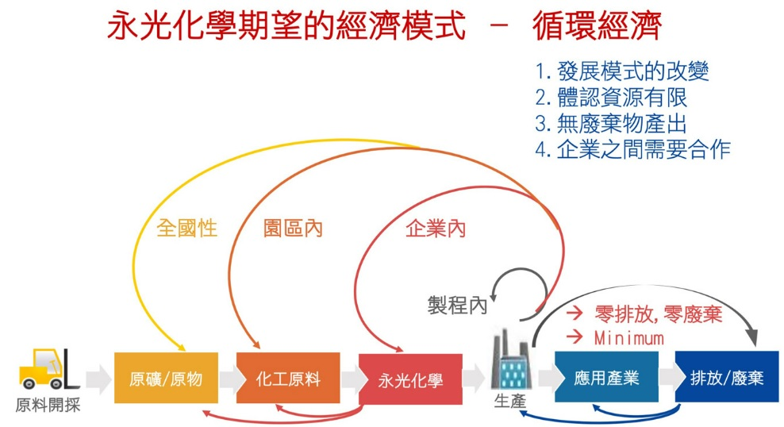

IV. 工業循環八階段
5. 請說明，貴公司之工業循環八階段為何 ?
- 可參考示意圖
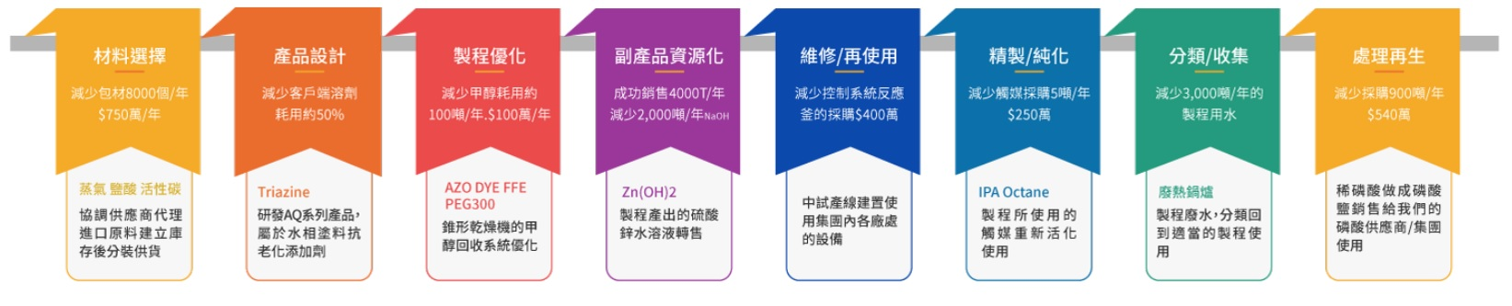

V. 循環經濟案例與成果
6. 請說明，貴公司之循環經濟案例與成果
- 可參考示意圖
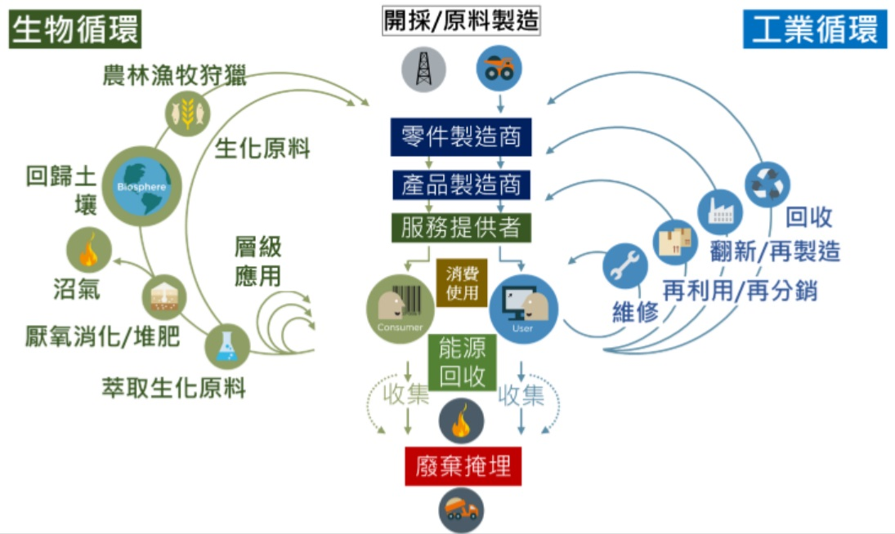

供應商管理

社會責任 - 員工

一、組織概況
1-1 截至去年年底，集團營運據點共_____人，其中包含男性 ____ 位，女性_____位。
人員結構：員工與其他工作者的資訊: 按地區/國別、雇用類型以及雇用合約，依性別進行總勞動力的分析
營運據點共_____人 | 男性____人 | 女性____人

1-2 集團組織積極培養當地管理人才，僱用當地居民擔任高階管理階層總比率達______%
系指集團各營運據點(含台灣地區)

1-3 請說明集團人員結構為何？有什麼特殊原因造成此結構，(例如：配合產線季節性與臨時性需求，聘用少數兼職工讀生與短期人員)，並完成以下表格
請填寫集團一般員工人數至下表(含台灣地區)
男性 | 占比 (%) | 女性 | 占比 (%) | 總計

1-4 承諾招聘多元員工及女性員工占比目標
請填寫集團女性員工、主管及董事比例至下表
系指集團各營運據點(含台灣地區)
2020 年 (人數 / 比例) | 2021 年 (人數 / 比例) | 2022 年 (人數 / 比例)

1-5 截至去年年底，公司營運據點共_____人，其中包含男性 ____ 位，女性_____位。
營運據點 : 台灣地區
營運據點共_____人 | 男性 ____ 位 | 女性 ____位

1-6 公司積極培養當地管理人才，僱用當地居民擔任高階管理階層總比率達______%
營運據點 : 台灣地區

1-7 請說明公司人員結構為何？有什麼特殊原因造成此結構，(例如：配合產線季節性與臨時性需求，聘用少數兼職工讀生與短期人員)，並完成以下表格
營運據點 : 台灣地區，請填一般員工人數至下表
男性 | 占比 (%) | 女性 | 占比 (%) | 總計

二、勞雇關係
人權議題與人權評估
2-1 人權政策管理方針
2-1-1 管理方針目的之陳述
請說明公司是否重視人權

2-1-2 權責部門
請說明負責管理此議題的單位，聯繫窗口

2-1-3 管理政策
請說明貴公司內部有哪些相關的政策或準則等，以利同仁依循與推行

2-1-4 承諾與目標
請問貴公司在人權管理的承諾以及具體的短中長期目標
例如多少人接受相關教育訓練、違反人權相關事件低於多少等

2-1-5 推動計畫
請問貴公司為了上述的目標在本次揭露年度推動哪些計畫、專案或活動)

2-1-6 評估機制
請問貴公司使用哪些方式評估計畫的績效，請盡可能使用可衡量的評估方式
例如：獲獎或認證、增減比例、滿意度調查等

2-1-7 2022年執行成果
請說明2022年有關人權管理的成果，搭配評估機制方式呈現
例如：2021年較去年減少10%XXX、2021年滿意度為X等

2-2 請問公司有沒有參考以下 "國際人權準則或規範" 制定人權政策? 請說明 :
參考範例 :
社會責任國際標準 (SA 8000)
責任商業聯盟行為準則 (RBA Code of Conduct)
聯合國世界人權宣言 (UN Universal Declaration of Human Rights)
聯合國商業人權規範 (UN Human Rights Norms for Business)
聯合國全球盟約 (UN Global Compact)
國際勞工組織公約 (International Labour Organisation Conventions)
國際勞工組織三方原則宣言 (International Labor Oce’s Tripartite Declaration of Principles)
加州供應鏈透明度法案 (California Transparency Act)
英國現代奴役法案(UK Modern Slavery Act)

2-3 請說明公司人權政策內容
2-3-1 其中保障哪些權利 ? 請說明 :
(例如：性別平等、工作權、反歧視、結社自由、反童工、禁止強迫勞動)？

2-3-2 此人權政策涵蓋範圍為何 ? 請說明 :
(全公司員工、供應商、契約工/非契約工等)？

2-4 是否有向員工進行政策宣導或人權相關教育訓練，2022年度共有幾場？參與人數為多少？ 請說明 :

2-5 請說明 2022 年是否發生違反人權事件(相關申訴幾件、成立件數，及後續處理狀況) ?

2-6 是否進行人權風險評估？請說明評估流程、涵蓋範圍、評估結果及後續改善方法，是否向董事會報告結果，多久報告一次？請說明 :

2-7 員工議合與溝通
2-7-1 員工議合與溝通管理方針
2-7-1 管理方針目的之陳述
請說明貴公司為何重視員工溝通

2-7-2 權責部門
請說明負責管理此議題的單位，聯繫窗口

2-7-3 管理政策
請說明貴公司內部有哪些相關的政策或準則等，以利同仁依循與推行

2-7-4 承諾與目標
請問貴公司在員工溝通的承諾以及具體的短中長期目標
例如 : 提升員工滿意度、降低申訴事件等

2-7-5 推動計畫
請問貴公司為了上述的目標在本次揭露年度推動哪些計畫、專案或活動
例如 : 提升員工滿意度、降低申訴事件等

2-7-6 評估機制
請問貴公司使用哪些方式評估計畫的績效，請盡可能使用可衡量的評估方式
例如：獲獎或認證、增減比例、滿意度調查等

2-7-7 2022年執行成果
請說明 2022 年有關員工溝通的成果，搭配評估機制方式呈現
如：2022年較去年減少10%XXX、2022年滿意度為X等

2-8 員工溝通管理
2-8-1 請說明貴公司有哪些與員工溝通之管道
(例如勞資會議、福委會、宣傳管道等)

2-8-2 請說明勞資溝通相關政策、績效 (內容、頻率、溝通結果)

2-9 請問是否有員工滿意度調查？請說明調查內容、調查結果和後續改善措施

2-10 申訴制度(吹哨者制度)與管道
2-10-1 請說明公司的申訴制度(吹哨者制度)與管道->*申訴流程、*申訴件數、*改善措施

2-10 -2 是否有員工申訴管道(專線、信箱)？
請說明管道聯繫方式(專線號碼、信箱地址)

2-10 -3 公司是否有相關政策保障申訴者權益 (不報復、不公開)？請說明：

2-10 -４ 請說明，公司在 2022 年度，針對，申訴事件數、事件類型、案件成立數、後續處理狀況。

2-11 人才選用育留
★ ［招募］
2-11-1 請說明，貴公司是否有招募與留才措施

2-11-2 請說明，集團組織在2022年聘用______位新進員工，新進員工率達_____%，離職員工人數為____人，離職率為____%。並完成以下表格
A. 新進員工年齡 (揭露邊界 : )
請列出整個集團活動營運組織 (包含台灣地區)
男性人數 | 佔新進男性員工比例 (%) | 女性人數 | 佔新進女性員工比例 (%) | 合計 (男+女)

2-11-3 請說明，集團組織在2022年聘用______位新進員工，新進員工率達_____%，離職員工人數為____人，離職率為____%。並完成以下表格
A. 離職員工年齡 (揭露邊界 : )
請列出整個集團活動營運組織 (包含台灣地區)
男性人數 | 佔新進男性員工比例 (%) | 女性人數 | 佔新進男性員工比例 (%) | 合計 (男+女)

2-11-4 請說明，公司在2022年聘用______位新進員工，新進員工率達_____%，離職員工人數為____人，離職率為____%。並完成以下表格
A. 新進員工年齡
台灣地區
男性人數 | 佔新進男性員工比例 (%) | 女性人數 | 佔新進女性員工比例 (%) | 合計 (男+女)

2-11-5 請說明，公司在2022年聘用______位新進員工，新進員工率達_____%，離職員工人數為____人，離職率為____%。並完成以下表格
A. 離職員工年齡
僅台灣地區
男性人數 | 佔新進男性員工比例 (%) | 女性人數 | 佔新進女性員工比例 (%) | 合計 (男+女)

2-11-6 請說明，2022年集團組織 / 公司，新進員工共計 _____人；離職正式員工共_____人
集團組織 : 所有營運活動據點(包含台灣地區)
公司 : 台灣地區
新進員工共計 _____人 | 離職正式員工共_____人

★ ［考核］
2-12-1 請說明，貴公司的考核制度

2-12-2 承接上題，請依照組織集團人員類別分析定期接受績效考核的人員/男女職及比例，填入面個欄位中
---- 組織集團 ----
集團組織 : 所有營運活動據點(包含台灣地區)
公司 : 台灣地區
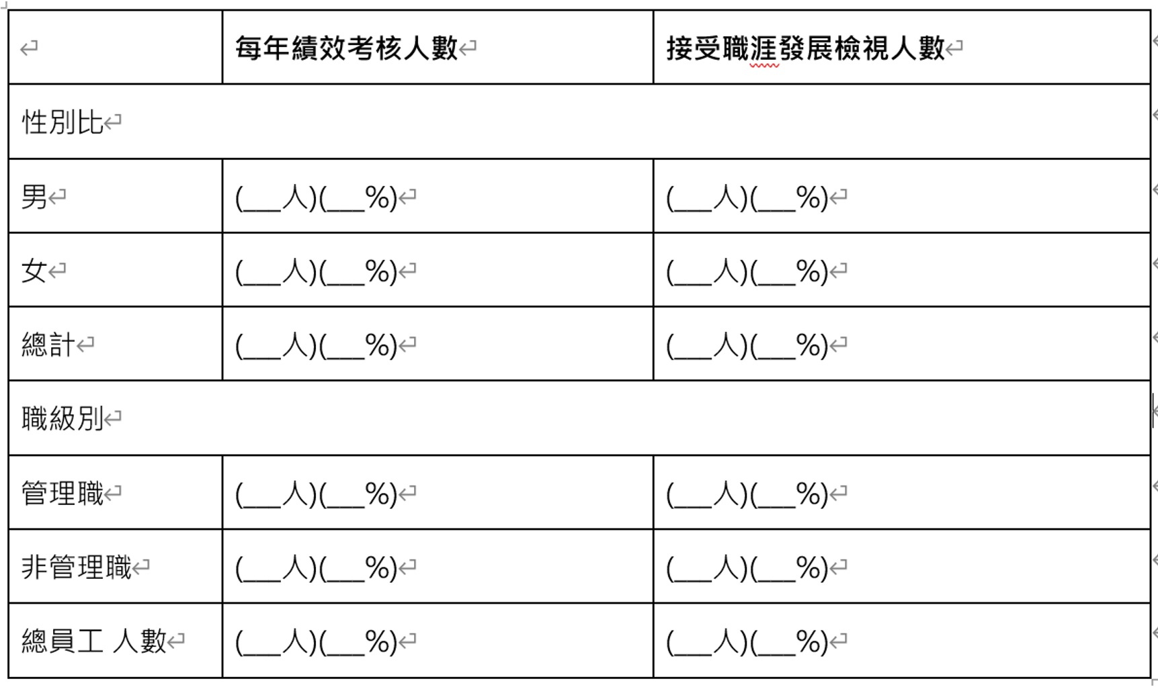
每年績效考核人數 | % | 接受職涯發展檢視人數 | %

2-12-4 承接上題，請依照組織集團人員類別分析定期接受績效考核的人員/男女職及比例，填入面個欄位中
---- 公司 ----
集團組織 : 所有營運活動據點(包含台灣地區)
公司 : 台灣地區
每年績效考核人數 | % | 接受職涯發展檢視人數 | %

2-13 請問貴公司是否有相關策略或專案來留住菁英、培養儲備幹部
例如：薪酬、晉升機制、輪調制度、培訓專案(請說明專案內容、參與人數) 等等

三、教育訓練人力發展訓練與教育
3-1 人力發展訓練與教育
3-1-1 管理方針目的之陳述
請說明貴公司為何重視教育訓練

3-1-2 權責部門
請說明負責管理此議題的單位，聯繫窗口

3-1-3 管理政策
請說明貴公司內部有哪些相關的政策或準則等，以利同仁依循與推行

3-1-4 承諾與目標，請問貴公司在教育訓練的承諾以及具體的短中長期目標
例如 : 平均受訓時數、教育訓練場次等等

3-1-5 推動計畫，請問貴公司為了上述的目標在本次揭露年度推動哪些計畫、專案或活動
例如 : 平均受訓時數、教育訓練場次等等

3-1-6 評估機制，請問貴公司使用哪些方式評估計畫的績效，請盡可能使用可衡量的評估方式
例如：獲獎或認證、增減比例、滿意度調查等

3-1-7 2022年執行成果，請說明2021年有關教育訓練的成果，搭配評估機制方式呈現
例如：2022年較去年減少10%XXX、2022年滿意度為X等

3-2 請問貴公司對於教育訓練的態度與看法為何？是否有特殊的教育方式或文化，請說明 :

3-3 請說明公司訓練教育之具體作法。有沒有師徒制?

3-4 請問貴公司有哪些教育訓練？是否針對職別進行訓練(新人、主管、研發等)，請說明有哪些課程。
例如 : 因應未來公司需求而發展的教育訓練

3-5 請問貴公司是否有特色課程請簡單介紹內容與參與人數和佔比 ? 請說明(課程名稱 / 具體做法)
1.請參考範例圖示
2.請提供課程相關佐證照片
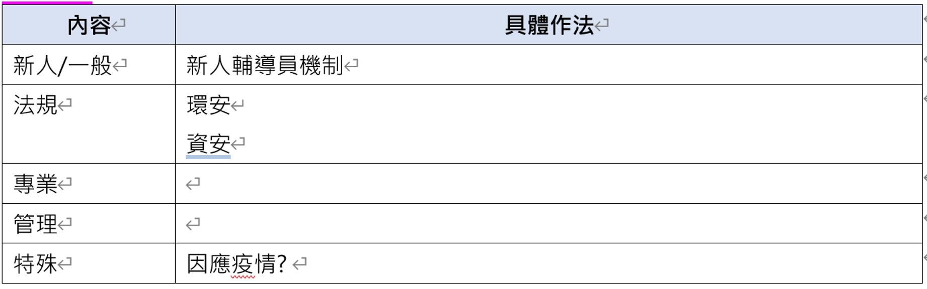

3-6 員工職能提升
請填寫集團每名員工每年接受訓練的平均時數
揭露邊界 : 總公司+集團活動營運據點
男性主管 | 男性非主管 | 女性主管 | 女性非主管

3-7 請將集團組織近三年來，員工接受教育訓練之相關資訊，填入下面個欄位中
3-7-1 員工人數
2020 年 | 2021 年 | 2022 年

3-7-2 教育訓練時數 (小時)
2020 年 | 2021 年 | 2022 年

3-7-3 教育訓練平均時數 (人/小時)
2020 年 | 2021 年 | 2022 年

3-7-4 教育訓練經費 (NTD)
2020 年 | 2021 年 | 2022 年

四、薪資制度
4-1 薪酬制度管理方針
4-1-1 管理方針目的之陳述
請說明貴公司為何重視薪酬福利

4-1-2 權責部門
請說明負責管理此議題的單位，聯繫窗口

4-1-3 管理政策
請說明貴公司內部有哪些相關的政策或準則等，以利同仁依循與推行

4-1-4 承諾與目標
請問貴公司在薪酬福利的承諾以及具體的短中長期目標
例如 : 薪資性別比...等等

4-1-5 推動計畫
請問貴公司為了上述的目標在本次揭露年度推動哪些計畫、專案或活動

4-1-6 評估機制
請問貴公司使用哪些方式評估計畫的績效，請盡可能使用可衡量的評估方式
例如：獲獎或認證、增減比例、滿意度調查等

4-1-7 2022 年執行成果
請說明2021年有關薪酬福利的成果，搭配評估機制方式呈現
例如：2022年較去年減少10%XXX、2022年滿意度為X等

4-2 全時員工薪資
依臺灣證券交易所發布「非擔任主管職務之全時員工薪資資訊申報作業說明」之規定，計算各營運據點聘用員工之平均薪資，經會計師檢視及核算後，2021年非擔任主管職務之全時員工加權平均人數為____人，非擔任主管職務之全時員工薪資平均數為_____仟元，員工薪資中位數則為_____仟元，平均薪資與中位數皆相較2020年微幅增加/減少。並完成以下表格
e.g. 行業平均50%-75%? 中位數以上
2020 年 | 2021 年 | 2022 年

4-3 薪資性別比
4-3-1 請問貴公司是否存在性別比薪資之差異狀況，請說明原因。是否有相關政策或機制使薪資差異逐步縮小？

4-3-2 承接上題， 請提供相關資料數據，並完成下面表格
註：依 2022 年各職級薪資總額／群組人數計算平均薪資，基本薪資係以 2022 年底在職同仁月全薪（經常性薪資）計算；另考量因新進、離職而未滿一年的同仁，可能因獎金發放因素造成比率計算結果之偏差，因此計算「基本薪資＋獎金」時排除未滿一年之同仁。
基本薪資 (男性) | 基本薪資 (女性) | 基本薪資+獎金 (男性) | 基本薪資+獎金 (女性)

4-4 請問公司是否有退休制度? 請說明

4-5 請問貴公司發生重大營運變化時的預告期間為何？請說明何為重大變化(關廠、併購)？

4-6 承接上題，請貴公司依政府法令法規揭露相關預告和執行日期，其供相關資訊，並完成下面表格
依政府法令法規揭露相關預告和執行日期。終止勞動契約的預告期間如下 :
繼續工作3個月以上，未滿1年者，於___日前預告之 | 繼續工作1年以上，未滿3年者，於____日前預告之 | 繼續工作3年以上者，於____日前預告之

五、多元與包容
5-1 管理方針目的之陳述
請說明貴公司為何重視多元與包容

5-2 權責部門
請說明負責管理此議題的單位，聯繫窗口

5-3 管理政策
請說明貴公司內部有哪些相關的政策或準則等，以利同仁依循與推行

5-4 承諾與目標
請問貴公司在多元與包容的承諾以及具體的短中長期目標
例如 : 男女比、離職率等

5-5 推動計畫
請問貴公司為了上述的目標在本次揭露年度推動哪些計畫、專案或活動
例如 : 男女比、離職率等

5-6 評估機制
請問貴公司使用哪些方式評估計畫的績效，請盡可能使用可衡量的評估方式
例如：獲獎或認證、增減比例、滿意度調查等

5-6 2022年執行成果
請說明 2022 年有關多元與包容的成果，搭配評估機制方式呈現
例如：2022 年較去年減少10%XXX、2022 年滿意度為X等

5-7 育嬰留停
5-7-1 請問貴公司是否有相關法規保障員工申請育嬰假？請說明

5-7-2 請問2021年享有育嬰資格人數共計___人，____人申請育嬰留職，預定復職人數為____人，實際復職____人，前一年度實際復職___人，復職12個月後仍在職者為____人。並請完成以下表格
註：統計自 2021年1月1日~2022年12月31日期間申請過產假、陪產假者，且2022年12月31日仍在職者。
男性 | 女性 | 說明

5-7-3 承接上題，請提供近三年申請產假/陪產假之人數相關聚合計，並完成下面表格
A. 2020年
註：
1. 統計自 2020年1月1日~2022年12月31日期間申請過產假、陪產假者，且2022年12月31日仍在職者。
2. 享有育嬰假資格之計算方式為統計近三年申請產假／陪產假之人數合計
2020年(女性) | 2020年(男性)

5-7-4 承接上題，請提供近三年申請產假/陪產假之人數相關聚合計，並完成下面表格
B. 2021年
註：
1. 統計自 2020年1月1日~2022年12月31日期間申請過產假、陪產假者，且2022年12月31日仍在職者。
2. 享有育嬰假資格之計算方式為統計近三年申請產假／陪產假之人數合計
2021 年 (女性) | 2021 年 (男性)

5-7-5 承接上題，請提供近三年申請產假/陪產假之人數相關聚合計，並完成下面表格
C. 2022年
註：
1. 統計自 2020年1月1日~2022年12月31日期間申請過產假、陪產假者，且2022年12月31日仍在職者。
2. 享有育嬰假資格之計算方式為統計近三年申請產假／陪產假之人數合計
2022 年(女性) | 2022 年(男性)

幸福職場

幸福職場

I. 企業承諾
請描述公司針對企業社會責任以及幸福職場的企業承諾。
以下是2021年揭露資料，請參考，如沒有變化可以直接沿用。
永光化學於從事企業經營之同時，亦積極實踐企業社會責任。提供員工一個安全和諧的友善職場，亦積極參與社會公益、關懷環境與社區及造福鄉里，落實「Better Chemistry, Better Life 更用心的化學，更美好生活」之品牌承諾。(RT-CH-530a.1)

II. 人權政策 (GRI 406, GRI 407, GRI 408, GRI 409)
1. 政策承諾
GRI 2-23 政策承諾
描述有關「責任商業行為」之政策承諾（包括：引用的政府間官方文件、是否包含執行盡職調查的承諾、是否應用預警原則、是否規定尊重人權）；描述「尊重人權」的特定政策承諾（包括：承諾涵蓋哪些國際認定人權、特別關注的利害關係人類別/風險群體/弱勢群體）；如承諾有公開請提供文件連結，如未公開請說明原因；承諾由組織的哪個層級核准（是否為最高層級）；將這些承諾實踐於組織活動和商業關係的程度（如：是否適用於組織的特定或所有活動、是否適用於組織的商業關係等）；描述怎麼與員工/商業夥伴/其他相關團體溝通這些政策承諾（如：是否也要求員工/商業團體/其他團體如治理單位成員瀏覽並定期簽署政策承諾、使用的溝通方法如網站/會議/契約協定、如何消除語言等潛在溝通障礙）
說明如何將「責任商業行為之每個政策承諾」納入 (embed) 組織的活動與商業關係中（包括：如何在組織內，將執行承諾的責任分配至不同的層級、如何將承諾整合至組織的策略/營運政策/營運程序中、在商業關係方面如何執行承諾、提供的有關執行承諾的訓練）
GRI 406 不歧視
GRI 407 結社自由與團體協商
GRI 408 童工
GRI 409 強迫或強制勞動

II. 人權政策 (GRI 406, GRI 407, GRI 408, GRI 409)
2.人權評估 (GRI 407-1)
請描述貴公司人權評估的結果，請說明運營據點和供應商的工人享有自由集會和團體協商的權利或為保障員工結社自由及團體協商權而採取的行動。
GRI 407-1
a.運營據點和供應商， 其中工人享有自由集會和團體協商的權利可能受到侵犯
b.為保障員工結社自由及團體協商權而採取的行動
以下是2021年揭露資料，請參考。
本公司要求全球營運據點恪守在地法規。公司頒布人權政策第一條執行方針：尊重員工自由結社和集體談判，臺灣營運據點皆已落實政策與避免產生損害人權的事件。我們也已進行供應商問卷調查，詢問該公司運作是否符合職業安全衛生規定及符合當地政府之相關法規。每年逾 3,000 份的採購合約，都已要求供應商確認「不雇用童工」；供應商簽認回覆後才是合格供應商。並且，本公司官網的供應商平台已充分揭露社會責任標準，讓供應商認知本公司對結社自由及團體協商的立場與要求。

II. 人權政策 (GRI 406, GRI 407, GRI 408, GRI 409)
3.人權訓練
請描述貴公司營運活動相關之人權政策或程序的總訓練時數和員工受訓百分比。
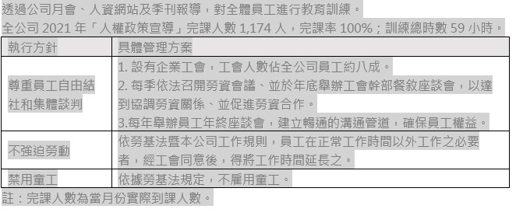

II. 人權政策 (GRI 406, GRI 407, GRI 408, GRI 409)
4.性騷擾防治 (GRI 406-1)
請描述貴公司性騷擾防治的政策，2022年是否有性騷擾事件發生和後續採取行動
GRI 406-1
報導歧視事件的總數、狀態和所採取的行動
以下是2021年揭露資料，請參考，如沒有變化可以直接沿用。
為防治性騷擾行為之發生，採取有效之糾正、補救措施及提供應有之保護。制定「工作場所性騷擾申訴及懲戒規定」。內容包含定義性騷擾範圍、設置性騷擾申訴處理委員會、申訴及救濟機制、評議程序、保密責任及輔導或醫療轉介服務等。
就性騷擾事件之申訴，設置專線電話、傳真、專用信箱或電子信箱，並將相關資訊於工作場所顯著處公開揭示。員工於工作場所遇有性騷擾時，可向各區委員申訴。同時定期對員工進行性騷擾相關教育訓練，建立正確的防治觀念，以杜絕性騷擾事件發生。
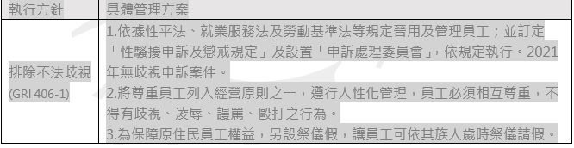

III. 多元化友善職場
1. 員工組成結構
請提供貴公司員工組成結構和人力結構表等資料(GRI 405-1)
GRI 405-1
按性別、年齡層、及其他多元化指標劃分，公司治理組織成員和各類員工的組成、多元性相關的監督與查核
1.公司的員工組成結構
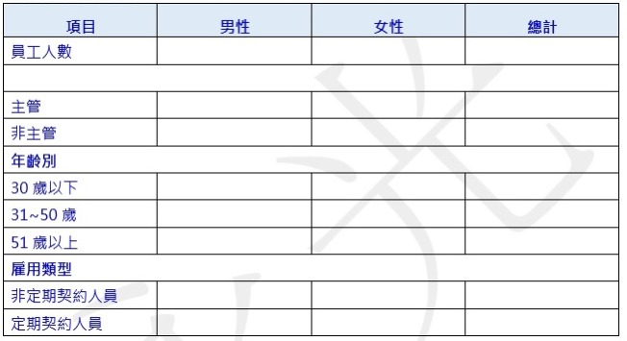
項目 | 男性 | 女性 | 總計

III. 多元化友善職場
1. 員工組成結構
請提供貴公司員工組成結構和人力結構表等資料(GRI 405-1)
GRI 405-1
按性別、年齡層、及其他多元化指標劃分，公司治理組織成員和各類員工的組成、多元性相關的監督與查核
2.公司人力結構表（包含：台北總部及一二三四廠區）
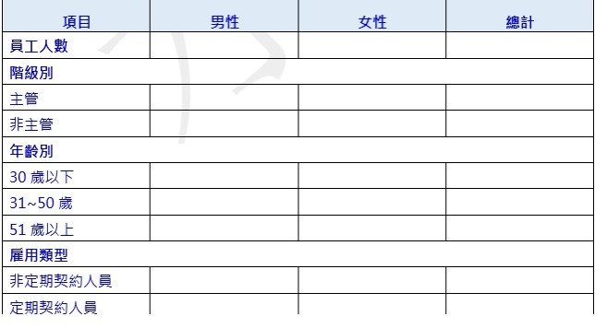
項目 | 男性 | 女性 | 總計

III. 多元化友善職場
1. 員工組成結構
請提供貴公司員工組成結構和人力結構表等資料(GRI 405-1)
GRI 405-1
按性別、年齡層、及其他多元化指標劃分，公司治理組織成員和各類員工的組成、多元性相關的監督與查核
*CW*人力資本組成與多元性
Q 貴公司近3年員工聘用（包含台灣與海外分公司，不含子公司）狀況？
＊正式員工：典型僱用；非正式員工：非典型僱用，包含時薪、兼職、約聘、派遣、外包人員等
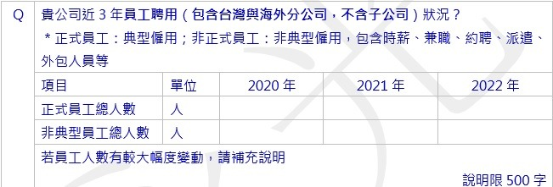
項目 | 單位 | 2020 | 2021 | 2022

III. 多元化友善職場
1. 員工組成結構
請提供貴公司員工組成結構和人力結構表等資料(GRI 405-1)
GRI 405-1
按性別、年齡層、及其他多元化指標劃分，公司治理組織成員和各類員工的組成、多元性相關的監督與查核
*CW*人力資本組成與多元性
Q 請問 貴公司中高階經理人性別佔比為何？
＊計算範疇：經理（含）職別以上
＊計算方式：該性別中高階經理人 ÷ 中高階經理人總數
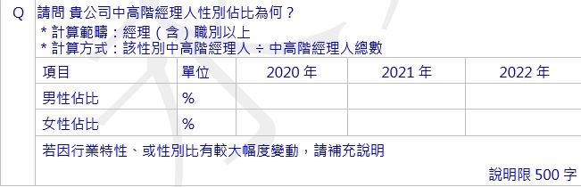
項目 | 單位 | 2020 | 2021 | 2022

III. 多元化友善職場
2.承諾招聘多元化員工及女性員工 (GRI 405-1)
請提供貴公司女性員工、主管、董事等人數和比例相關資料
GRI 405-1
按性別、年齡層、及其他多元化指標劃分，公司治理組織成員和各類員工的組成、多元性相關的監督與查核
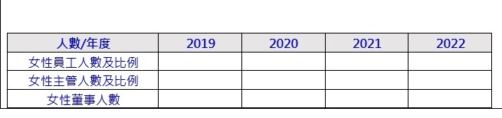
人數/年度 | 2019 | 2020 | 2021 | 2022

III. 多元化友善職場
-> 多元化招聘 (GRI 401-1) (GRI 405-1)
請提供新進與離職員工等數據相關資料
GRI 401-1
按年齡組別 、性別及地區劃分新進員工和離職員工的總數及比例
GRI 405-1
按性別、年齡層、及其他多元化指標劃分，公司治理組織成員和各類員工的組成、多元性相關的監督與查核
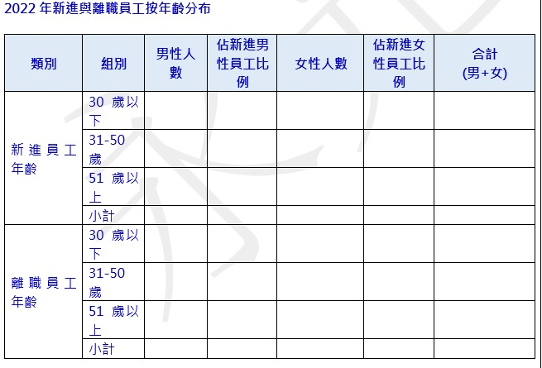
類別 | 組別 | 男性人數 | 佔新進男性員工比例 | 女性人數
佔新進女性員工比例 | 合計 (男+女)

III. 多元化友善職場
-> 多元化招聘 (GRI 401-1) (GRI 405-1)
公司新進與離職員工按年齡分布（包含：台北總部及一二三四廠區）
類別 | 組別 | 男性人數 | 佔新進男性員工比例 | 女性人數
佔新進女性員工比例 | 合計 (男+女)

III. 多元化友善職場
請問 貴公司過去3年離職率、非自願離職率？
＊離職率＝全年離職人數÷全年公司平均員工數
＊非自願離職率＝全年非自願離職人數÷全年公司平均員工數
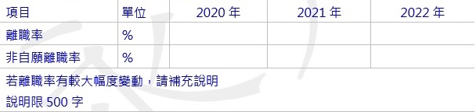
項目 | 單位 | 2020年 | 2021年 | 2022年

III. 多元化友善職場
請問 貴公司2022年正式員工增額比例？
＊以2021年員工總數為基數，不含海外分公司及子公司
＞10％ | 7％～10％ | 5％～7％ | 3％～5％ | 0％～3％
持平 | 0％～－3％ | －3％～－5％ | －5％～－7％ | －7％～－10％
＜－10％ | 若欲進行其他補充，請說明 說明限200字

III. 多元化友善職場
3.公司選、用、留任人才的做法(GRI 2-19) (GRI 202-1) (GRI 405-2)
請提供員工薪資政策和以下統計分析數據，並請說明女性對男性基本薪資加薪酬的比率，不同性別的基層人員標準薪資與當地最低薪資的比率
GRI 2-19
薪酬政策
GRI 202-1
不同性別的基層人員標準薪資與當地最低薪資的比率
GRI 405-2
女性對男性基本薪資加薪酬的比率
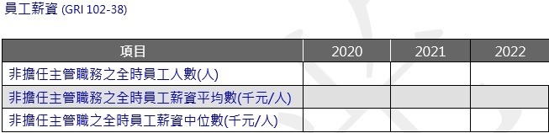
項目 | 2020 | 2021 | 2022

III. 多元化友善職場
3.公司選、用、留任人才的做法(GRI 2-19) (GRI 202-1) (GRI 405-2)
2022年度男性員工薪資與當地基本薪資（25,250元）比例為？

III. 多元化友善職場
3.公司選、用、留任人才的做法(GRI 2-19) (GRI 202-1) (GRI 405-2)
2022年度女性員工薪資與當地基本薪資（25,250元）比例為？

III. 多元化友善職場
3.公司選、用、留任人才的做法(GRI 2-19) (GRI 202-1) (GRI 405-2)
2022年非擔任主管職務之全時員工薪資平均數為？千元，相較於2021年的增加或減少比例為 ？

III. 多元化友善職場
3.公司選、用、留任人才的做法(GRI 2-19) (GRI 202-1) (GRI 405-2)
2022年非擔任主管職務之全時員工薪資中位數為？千元，相較於2021年的增加或減少比例為？

III. 多元化友善職場
3.公司選、用、留任人才的做法(GRI 2-19) (GRI 202-1) (GRI 405-2)
人力資本獎酬與報酬
貴公司2022年正式員工平均薪資調幅比例為何？
＊不含獎金；不含海外分公司及子公司
&gt;10% | 7％～10％ | 5％～7％ | 3％～5％ | 0％～3％
持平 | 0％～－3％ | －3％～－5％ | －5％～－7％ | －7％～－10％
＜－10％ | 若欲進行其他補充，請說明 說明限200字

III. 多元化友善職場
3.公司選、用、留任人才的做法(GRI 2-19) (GRI 202-1) (GRI 405-2)
人力資本獎酬與報酬
與2022年法定基本工資（25,250元）相比，去年貴公司大學新鮮人平均月薪起薪是？
*只計算經常性給予薪資；不含海外分公司及子公司
*計算方式＝（新鮮人平均月薪起薪－法定基本工資）÷法定基本工資
*若大於100％，新鮮人平均月薪起薪應超過48,000元
&gt;100% | 70％～100％ | 50％～70％ | 30％～50％ | 10％～30％
&lt;10% | 若欲提供其他教育程度新鮮人起薪，請補充說明 補充說明限200字

III. 多元化友善職場
3.公司選、用、留任人才的做法(GRI 2-19) (GRI 202-1) (GRI 405-2)
人力資本獎酬與報酬
4.關懷與照顧 (GRI 201-3)(GRI 401-2) (GRI 401-3) (GRI 411)
(1)請提供貴公司的員工福利政策、退休計畫及相關圖片
GRI 201-3
定義福利計畫義務與其他退休計畫
GRI 401-2
提供給全職員工（不包含臨時或兼職員工）的福利
GRI 401-3
按性別劃分，育嬰假後復職和留任的比例
GRI 411
原住民權利
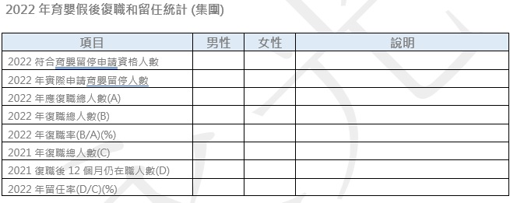
項目 | 男性 | 女性 | 說明

III. 多元化友善職場
3.公司選、用、留任人才的做法(GRI 2-19) (GRI 202-1) (GRI 405-2)
人力資本獎酬與報酬
4.關懷與照顧 (GRI 201-3)(GRI 401-2) (GRI 401-3) (GRI 411)
(2)請提供貴公司的育嬰假政策和2022年統計數據
欄位1

III. 多元化友善職場
3.公司選、用、留任人才的做法(GRI 2-19) (GRI 202-1) (GRI 405-2)
人力資本獎酬與報酬
4.關懷與照顧 (GRI 201-3)(GRI 401-2) (GRI 401-3) (GRI 411)
(3) 資遣預告期 (GRI 402-1 )
請說明關於營運變化的最短預告期
GRI 402-1
在執行可能嚴重影響員工權利的重大營運變化前，提前通知員工及其代表的最短週數
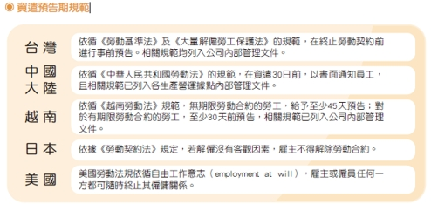

III. 多元化友善職場
3.公司選、用、留任人才的做法(GRI 2-19) (GRI 202-1) (GRI 405-2)
員工全面福祉與員工參與
II.10貴公司是否有下列相關福利與政策
10-1育嬰留職停薪
優於法令規定 | 符合法令規定 | 沒有 | 說明限50字

III. 多元化友善職場
3.公司選、用、留任人才的做法(GRI 2-19) (GRI 202-1) (GRI 405-2)
員工全面福祉與員工參與
II.10貴公司是否有下列相關福利與政策
10-2家庭照顧假
優於法令規定 | 符合法令規定 | 沒有 | 說明限50字

III. 多元化友善職場
3.公司選、用、留任人才的做法(GRI 2-19) (GRI 202-1) (GRI 405-2)
員工全面福祉與員工參與
II.10貴公司是否有下列相關福利與政策
10-3產假
優於法令規定 | 符合法令規定 | 沒有 | 說明限50字

III. 多元化友善職場
3.公司選、用、留任人才的做法(GRI 2-19) (GRI 202-1) (GRI 405-2)
員工全面福祉與員工參與
II.10貴公司是否有下列相關福利與政策
10-4 陪產假
優於法令規定 | 符合法令規定 | 沒有 | 說明限50字

III. 多元化友善職場
3.公司選、用、留任人才的做法(GRI 2-19) (GRI 202-1) (GRI 405-2)
員工全面福祉與員工參與
II.10貴公司是否有下列相關福利與政策
10-5 哺集乳室
優於法令規定 | 符合法令規定 | 沒有 | 說明限50字

III. 多元化友善職場
3.公司選、用、留任人才的做法(GRI 2-19) (GRI 202-1) (GRI 405-2)
員工全面福祉與員工參與
II.10貴公司是否有下列相關福利與政策
其他（如：員工旅遊、不計入病假之全薪生理假或其他特殊假別等），請簡述說明
員工旅遊 | 對於原住民同仁以及外籍員工之照顧

III. 多元化友善職場
3.公司選、用、留任人才的做法(GRI 2-19) (GRI 202-1) (GRI 405-2)
員工全面福祉與員工參與
II.11請問 貴公司是否有下列促進員工安家生養之相關作為？
11-1 生育
是 | 否 | 2022年實際請領人次 | 2022年實際請領總金額 | 請提供鼓勵措施或辦法補充說明

III. 多元化友善職場
3.公司選、用、留任人才的做法(GRI 2-19) (GRI 202-1) (GRI 405-2)
員工全面福祉與員工參與
II.11請問 貴公司是否有下列促進員工安家生養之相關作為？
11-2 托兒補助（育嬰津貼）
是 | 否 | 2022年實際請領人次 | 2022年實際請領總金額 | 請提供鼓勵措施或辦法補充說明

III. 多元化友善職場
3.公司選、用、留任人才的做法(GRI 2-19) (GRI 202-1) (GRI 405-2)
員工全面福祉與員工參與
II.11請問 貴公司是否有下列促進員工安家生養之相關作為？
11-3 子女教育補助（子女獎學金）
是 | 否 | 2022年實際請領人次 | 2022年實際請領總金額 | 請提供鼓勵措施或辦法補充說明

III. 多元化友善職場
3.公司選、用、留任人才的做法(GRI 2-19) (GRI 202-1) (GRI 405-2)
員工全面福祉與員工參與
II.11請問 貴公司是否有下列促進員工安家生養之相關作為？
11-4 結婚禮金
是 | 否 | 2022年實際請領人次 | 2022年實際請領總金額 | 請提供鼓勵措施或辦法補充說明

III. 多元化友善職場
3.公司選、用、留任人才的做法(GRI 2-19) (GRI 202-1) (GRI 405-2)
員工全面福祉與員工參與
II.11請問 貴公司是否有下列促進員工安家生養之相關作為？
11-5 其他（如設置或特約幼兒園、外派家庭津貼、購屋補助等），請補充說明

III. 多元化友善職場
3.公司選、用、留任人才的做法(GRI 2-19) (GRI 202-1) (GRI 405-2)
員工全面福祉與員工參與
II.13關於 貴公司的員工聆聽策略及做法
13-1請問 貴公司是否定期進行員工滿意度調查
是，請續填下題 | 否

III. 多元化友善職場
3.公司選、用、留任人才的做法(GRI 2-19) (GRI 202-1) (GRI 405-2)
員工全面福祉與員工參與
II.13關於 貴公司的員工聆聽策略及做法
2022年員工滿意度調查範圍
有包含海外分公司 | 未包含海外分公司

III. 多元化友善職場
3.公司選、用、留任人才的做法(GRI 2-19) (GRI 202-1) (GRI 405-2)
員工全面福祉與員工參與
14 貴公司於2021年是否針對下列ESG相關議題（如反賄賂、人權、環境、勞動準則等），在公司內部進行宣導與相關作為？
是 | 否

III. 多元化友善職場
3.公司選、用、留任人才的做法(GRI 2-19) (GRI 202-1) (GRI 405-2)
員工全面福祉與員工參與
II.13關於 貴公司的員工聆聽策略及做法
2022年員工滿意度調查對象
所有員工 | 特定部門/對象 | 抽樣調查 | 最近一次調查時間(請輸入西元年與月份：YYYYMM) | 回收率＊回收數÷發放數(%)
針對最近一次員工意見調查結果，請說明 貴公司的回應與精進做法 說明限200字

III. 多元化友善職場
3.公司選、用、留任人才的做法(GRI 2-19) (GRI 202-1) (GRI 405-2)
員工全面福祉與員工參與
14 貴公司於2021年是否針對下列ESG相關議題（如反賄賂、人權、環境、勞動準則等），在公司內部進行宣導與相關作為？
是，請續填下題 | 否

III. 多元化友善職場
3.公司選、用、留任人才的做法(GRI 2-19) (GRI 202-1) (GRI 405-2)
員工全面福祉與員工參與
14 貴公司於2021年是否針對下列ESG相關議題（如反賄賂、人權、環境、勞動準則等），在公司內部進行宣導與相關作為？
貴公司宣導方式為何？（複選）
內部通訊公告（含書面、電子郵件） | 簽署員工行為準則 | 舉辦員工教育訓練 | 召開管理階層會議 | 納入年度考績指標
請就勾選內容或其他宣導方式補充說明 補充說明限500字

III. 多元化友善職場
3.公司選、用、留任人才的做法(GRI 2-19) (GRI 202-1) (GRI 405-2)
職安與健康促進
II.16關於 貴公司2021年在健康職場打造有哪些作為？
16-1提供優於法規的健檢
提供優於法規做法，請補充說明 說明限200字 | 符合法規辦理

III. 多元化友善職場
3.公司選、用、留任人才的做法(GRI 2-19) (GRI 202-1) (GRI 405-2)
職安與健康促進
II.16關於 貴公司2021年在健康職場打造有哪些作為？
16-2運動社團與課程補助
是，請補充說明 說明限200字 | 否

III. 多元化友善職場
3.公司選、用、留任人才的做法(GRI 2-19) (GRI 202-1) (GRI 405-2)
職安與健康促進
II.16關於 貴公司2021年在健康職場打造有哪些作為？
16-3健身房等硬體環境設置
是，請補充說明 說明限200字 | 否

III. 多元化友善職場
3.公司選、用、留任人才的做法(GRI 2-19) (GRI 202-1) (GRI 405-2)
職安與健康促進
II.16關於 貴公司2021年在健康職場打造有哪些作為？
16-4舉辦登山、健行等活動
是，請補充說明 說明限200字 | 否

III. 多元化友善職場
3.公司選、用、留任人才的做法(GRI 2-19) (GRI 202-1) (GRI 405-2)
職安與健康促進
II.16關於 貴公司2021年在健康職場打造有哪些作為？
16-4舉辦登山、健行等活動
是，請補充說明 說明限200字 | 否

III. 多元化友善職場
3.公司選、用、留任人才的做法(GRI 2-19) (GRI 202-1) (GRI 405-2)
職安與健康促進
II.16關於 貴公司2021年在健康職場打造有哪些作為？
16-5提供按摩服務
是，請補充說明 說明限200字 | 否

III. 多元化友善職場
3.公司選、用、留任人才的做法(GRI 2-19) (GRI 202-1) (GRI 405-2)
職安與健康促進
II.16關於 貴公司2021年在健康職場打造有哪些作為？
16-6推行彈性上下班制度
是，請補充說明 說明限200字 | 否

III. 多元化友善職場
3.公司選、用、留任人才的做法(GRI 2-19) (GRI 202-1) (GRI 405-2)
職安與健康促進
II.16關於 貴公司2021年在健康職場打造有哪些作為？
16-7醫護駐診或特約
是，請補充說明 說明限200字 | 否

IV. 員工福利與照顧
1. 員工過度協助方案 (GRI 404-2)
請描述貴公司的員工過度協助方案內容
GRI 404-2
提升員工職能及過渡協助方案
是，請補充說明 說明限200字 | 否

IV. 員工福利與照顧
1. 員工過度協助方案 (GRI 404-2)
請描述貴公司的員工過度協助方案內容
GRI 404-2
提升員工職能及過渡協助方案

V.員工品格教育
請描述貴公司的員工品格教育政策

VI. 人才培育與訓練
1.進修機會與職涯發展 (GRI 404-1)
請說明貴公司的職能提升政策和員工訓練時數
GRI 404-1
按性別和員工類別劃分，每名員工每年接受訓練的平均時數
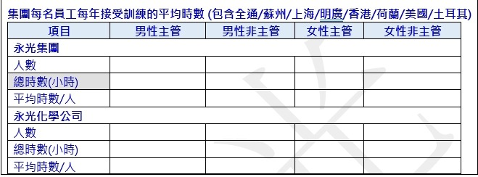
項目 | 男性主管 | 男性非主管 | 女性主管 | 女性非主管

VI. 人才培育與訓練
2.職前訓練
請說明貴公司的新進人員訓練制度

VI. 人才培育與訓練
3.績效考核 (GRI 404-3)
請描述貴公司的定期績效考核制度和職涯發展檢視

VI. 人才培育與訓練
4.保全教育訓練 (GRI 410-1)
請說明貴公司保全人員在人權政策或程序訓練的情形
GRI 410-1
保全人員接受與營運相關之組織人權政策或特定程序訓練的百分比，以及在保全工作中的應用

VI. 人才培育與訓練
人力資本投資與成長
貴公司有無長期投資於培養人才與正式員工教育訓練？
＊訓練總金額、總營收及總員工數之計算，包含內外部訓練、台灣與海外分公司，不含子公司
有，請續填下欄 | 否

VI. 人才培育與訓練
人力資本投資與成長
＊訓練總金額、總營收及總員工數之計算，包含內外部訓練、台灣與海外分公司，不含子公司
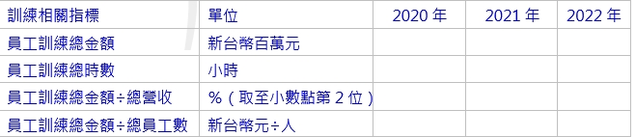
訓練相關指標 | 單位 | 2020年 | 2021年 | 2022年

VI. 人才培育與訓練
人力資本投資與成長
II.8請問 貴公司在員工的培育與發展方面，是否有以下制度或措施
8-1 全方位學習課程
有，請續填下欄 | 無 | 請補充說明 補充說明限500字

VI. 人才培育與訓練
人力資本投資與成長
II.8請問 貴公司在員工的培育與發展方面，是否有以下制度或措施
8-2 個別員工發展計畫
有，請續填下欄 | 無 | 請補充說明 補充說明限500字

VI. 人才培育與訓練
人力資本投資與成長
II.8請問 貴公司在員工的培育與發展方面，是否有以下制度或措施
8-3 個別員工發展計畫
有，請續填下欄 | 無 | 請補充說明 補充說明限500字

VI. 人才培育與訓練
人力資本投資與成長
II.8請問 貴公司在員工的培育與發展方面，是否有以下制度或措施
8-4 跨國（外派）歷練機制
有，請續填下欄 | 無 | 請補充說明 補充說明限500字

VI. 人才培育與訓練
人力資本投資與成長
II.8請問 貴公司在員工的培育與發展方面，是否有以下制度或措施
8-5 若有其他制度或措施，請補充說明

VII. 職業安全衛生人力資本投資與成長
1. 政策與承諾 (403-1) (GRI 403-8)
請描述貴公司的職安衛管理系統和所涵蓋的工作者、活動及範圍
(1) 職安衛管理系統和指標

VII. 職業安全衛生人力資本投資與成長
1. 政策與承諾 (403-1) (GRI 403-8)
請描述貴公司的職安衛管理系統和所涵蓋的工作者、活動及範圍
(2)永光集團工作者涵蓋在職業安全衛生管理系統比例
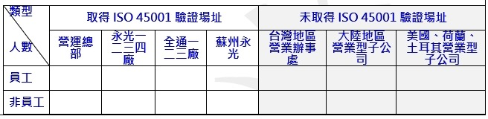
類型\人數 | 取得ISO 45001驗證場址 | 未取得ISO 45001驗證場址

VII. 職業安全衛生人力資本投資與成長
2. 實施危害辨識與風險評估，消除危害和降低職安衛風險 (GRI 403-2)
請描述貴公司的職安衛風險
GRI 403-2
描述例行性和非例行性職業危害辨識與風險評估的流程，並應用分級管控，消除危害並將風險降至最低
1. 危害鑑別、風險與機會評估管制流程

VII. 職業安全衛生人力資本投資與成長
2. 實施危害辨識與風險評估，消除危害和降低職安衛風險 (GRI 403-2)
2. 2022年風險盤查結果
分類 | 數量 | 危害類型 | 項目 | 設定
達成

VII. 職業安全衛生人力資本投資與成長
3. 職安衛委員會運作情形和溝通 (GRI 403-4)
擴大勞工參與、諮詢及溝通，共建安全和健康的工作環境
GRI 403-4
有關職業安全衛生之工作者參與、諮商與溝通

VII. 職業安全衛生人力資本投資與成長
4. 職安衛管理措施 (GRI 403-7)
請描述貴公司的職安衛管理措施
GRI 403-7
預防和減輕與業務關係直接相關聯之職業安全衛生的衝擊

VII. 職業安全衛生人力資本投資與成長
5.職場安全與安衛訓練 (GRI 403-5)
請描述貴公司的職安衛訓練情形
GRI 403-5
有關職業安全衛生之工作者訓練
1. 職安衛訓練內容

VII. 職業安全衛生人力資本投資與成長
5.職場安全與安衛訓練 (GRI 403-5)
2. 2022職安衛教育訓練人數/時數統計
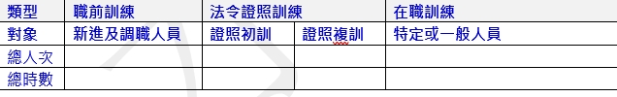
類型 | 職前訓練 | 法令證照訓練 | 在職訓練

VII. 職業安全衛生人力資本投資與成長
5.職場安全與安衛訓練 (GRI 403-5)
3.事件檢討與矯正

VII. 職業安全衛生人力資本投資與成長
6.職場事故和職業傷害 (GRI 403-9) (GRI 403-10)
GRI 403-9
職業傷害的主要類型之決定、造成死亡/嚴重職傷人數與比率及損失工時；是否使用分級管控，以降低職災風險
GRI 403-10
職業病的主要類型之決定、職業病死亡人數與比率；職業病之危害為何？是否使用分級管控，以降低職業病風險

VII. 職業安全衛生人力資本投資與成長
7.推行健康服務與促進活動 (GRI 403-3)(GRI 403-6) (RT-CH-320a.2)
請描述貴公司的在推行健康服務與促進健康方面的活動
GRI 403-3
職業健康服務
GRI 403-6
工作者健康促進

VII. 職業安全衛生人力資本投資與成長
7.推行健康服務與促進活動 (GRI 403-3)(GRI 403-6) (RT-CH-320a.2)
16-8 打造員工健康追蹤照護系統
是，請補充說明 | 否

VII. 職業安全衛生人力資本投資與成長
7.推行健康服務與促進活動 (GRI 403-3)(GRI 403-6) (RT-CH-320a.2)
16-9 給薪疫苗接種假
是，請補充說明 | 否

VII. 職業安全衛生人力資本投資與成長
7.推行健康服務與促進活動 (GRI 403-3)(GRI 403-6) (RT-CH-320a.2)
16-10 若有其他職場健康打造作為，請補充說明(限500字)

VII. 職業安全衛生人力資本投資與成長
7.推行健康服務與促進活動 (GRI 403-3)(GRI 403-6) (RT-CH-320a.2)
1. 勞資溝通 (GRI 2-30)
請描述勞資方面的溝通情形、加入工會的比例和提供相關的照片(請提供雲端連結)
GRI 2-30
揭露「團體協約」所涵蓋/保障之總員工數百分比；針對未涵蓋於團體協約之員工，請揭露是否根據「涵蓋其他員工的團體協約」或根據「其他組織的團體協約」來決定未涵蓋員工的工作條件和雇用條款

VII. 職業安全衛生人力資本投資與成長
7.推行健康服務與促進活動 (GRI 403-3)(GRI 403-6) (RT-CH-320a.2)
13-2 請問貴公司是否有例行性勞資協商制度？
是，請續填下題 | 否

VII. 職業安全衛生人力資本投資與成長
7.推行健康服務與促進活動 (GRI 403-3)(GRI 403-6) (RT-CH-320a.2)
2021年例行性勞資協商制度對象？（複選）
工會 | 其他 說明：勞資協商會議，每季一次 | 2022年台灣本地例行性勞資協商制度的次數(次) | 2022年海外分公司例行性勞資協商制度的次數(次)

VII. 職業安全衛生人力資本投資與成長
7.推行健康服務與促進活動 (GRI 403-3)(GRI 403-6) (RT-CH-320a.2)
13-3 請問 貴公司是否有新進人員意見收集
是，請補充說明 說明限200字 | 否

VII. 職業安全衛生人力資本投資與成長
7.推行健康服務與促進活動 (GRI 403-3)(GRI 403-6) (RT-CH-320a.2)
13-4 請問 貴公司是否有已離職人員意見收集？
是，請補充說明 說明限200字 | 否

VII. 職業安全衛生人力資本投資與成長
7.推行健康服務與促進活動 (GRI 403-3)(GRI 403-6) (RT-CH-320a.2)
若有其他員工聆聽策略及做法（如總經理信箱、同仁意見專區等），請說明
說明限500字

VII. 職業安全衛生人力資本投資與成長
基本勞動條件遵循
17-1 貴公司（含海外分公司）在2022年是否有不當勞動行為，而受當地主管機關罰款、行政處分或發行政指導函？
否 | 是，請續填下欄 | 請說明緣由(說明限500字) | 若有，請提供資訊揭露管道(說明限200字) | 若有，請提供改善做法(說明限500字)

VII. 職業安全衛生人力資本投資與成長
專案報告
請提供 貴公司針對人才培育或員工照顧的企業責任相關作為，並說明其影響性
（一）專案名稱

請提供 貴公司針對人才培育或員工照顧的企業責任相關作為，並說明其影響性
（二）專案名稱 專案名稱限50字 | 撰寫內容請包含： 1.專案做法2.專案成果（含指標訂定）3.對企業本身及對社會的影響力評估 專案內容限20,000字

永續揭露指標

永續揭露指標
I. 消耗能源總量、外購電力百分比、再生能源使用率及自發自用能源總量
II. 總取水量、總耗水量、依法規要求或自願揭露之廢（污）水排放量
III. 依法規要求或自願揭露之產品生產過程所製造之有害廢棄物總量及回收百分比
IV. 說明職業災害人數及比率
V. 對當地社區具有顯著實際或潛在負面衝擊之營運活動
VI. 企業本身及其供應商為降低對環境或社會之負面衝擊所採取之具體、有效機制及作為
VII. 依產品類別之產品產量

I. 請說明，貴公司消耗能源總量、外購電力百分比、再生能源使用率及自發自用能源總量
自發自用能源總量依「再生能源發展條例」、「再生能源憑證實施辦法」或相關子法之定義
指標種類 | 年度揭露情形 | 單位 | 備註

1-1. 承接上題，請將相關數據資料，填入下面個欄位中
單位 : 十億焦耳 (GJ)
2020 | 2021 | 2022

II. 請說明，貴公司總取水量、總耗水量、依法規要求或自願揭露之廢（污）水排放量
指標種類 | 年度揭露情形 | 單位 | 備註

2-1. 承接上題，請將相關數據資料，填入下面個欄位中
單位 : 千立方公尺 / 百分比
2020 | 2021 | 2022

III. 請說明，貴公司依法規要求或自願揭露之產品生產過程所製造之有害廢棄物總量及回收百分比
單位 : 公噸(t), 比率(%)
指標種類 | 年度揭露情形 | 單位 | 備註

3-1. 承接上題，請將相關數據資料，填入下面個欄位中
3-1-1. 廢棄物總量
(a)有害廢棄物
單位 : 公噸(t), 比率(%)
2020 | 2021 | 2022

3-1. 承接上題，請將相關數據資料，填入下面個欄位中
3-1-2. 廢棄物總量
(a)非有害廢棄物
單位 : 公噸(t), 比率(%)
2020 | 2021 | 2022

3-1. 承接上題，請將相關數據資料，填入下面個欄位中
3-1-3. 廢棄物處理方式
(a) 有害廢棄物
單位 : 公噸(t), 比率(%)
2020 | 2021 | 2022

3-1. 承接上題，請將相關數據資料，填入下面個欄位中
3-1-4. 廢棄物處理方式
(a) 非有害廢棄物
單位 : 公噸(t), 比率(%)
2020 | 2021 | 2022

IV. 請說明，貴公司職業災害人數及比率
單位 : 數量, 比率(%)
指標種類 | 年度揭露情形 | 單位 | 備註

4-1. 承接上題，請將相關數據資料，填入下面個欄位中
單位 : 數量, 比率(%)
2020 | 2021 | 2022

V. 請說明，貴公司對當地社區具有顯著實際或潛在負面衝擊之營運活動。
指標種類 | 年度揭露情形 | 單位 | 備註

5-1. 承接上題，從以下各層面說明公司對於環境、經濟、人(人權)造成實際或潛在負面衝擊的描述
思考方向 : 是否有違規，違法事項?
衝擊思考問題 (環境、人權、其他部分) | 回答 | 說明

VI. 請說明，公司本身及其供應商為降低對環境或社會之負面衝擊所採取之具體、有效機制及作為
指標種類 | 年度揭露情形 | 單位 | 備註

6-1. 承接上題，從以下各層面說明公司對於環境、經濟、人(人權)具體有效機制及做為之正面衝擊的描述
具體有效機制及做為 | 回答 | 說明

6-1. 承接上題，從以下各層面說明公司對於環境、經濟、人(人權)具體有效機制及做為之正面衝擊的描述
具體有效機制及做為 | 回答 | 說明

VII. 請說明，公司依產品類別之產品產量
指標種類 | 年度揭露情形 | 單位 | 備註

7-1. 承接上題，請將相關資訊、數據，填入下面欄位中
產品名稱(類別) | 產量(公噸) | 2020 | 2021 | 2022

社會參與

社會參與

I. 社區參與 (GRI 413-1)
[社區參與引言]
請說明永光對於社區參與的整體思維與做法
GRI 413-1
經當地社區溝通、衝擊評估和發展計畫的營運活動

II. 外部協會組織參與 (GRI 2-28)
請說明外部協會組織參與
GRI 2-28
公協會的會員資格

II. 外部協會組織參與 (GRI 2-28)
請填寫以下表格
參與公協會 | 參與人員 | 參與方式 | 主要目的

III. 外部組織倡議支持
支持國內外組織在經濟、環境與社會規章/原則或其他倡議與目的，如下：
外部倡議 | 參與之目的 | 參與人員 | 參與方式

III. 外部組織倡議支持
*CW*
Q 請問 貴公司是否還有承諾／通過／簽署其他全球性倡議？（複選）
RE100 | EV100 | EP100 | 其他

IV. 品格教育推廣 (GRI 413-1)
請描述品格教育推廣的內容和提供圖片(請提供線上連結)
GRI 413-1
經當地社區溝通、衝擊評估和發展計畫的營運活動

V. 經濟倫理倡導
請提供發表論文和舉辦論壇的相關資料與圖片(請提供線上連結)

VI. 社會影響力
請提供社會公益的相關資料

VI. 社會影響力
請提供公益活動參與人員、參與方式和主要影響力。
活動 | 目的 | 參與方式(投入金額、人員、其它物資) | 主要影響力

VI. 社會影響力
III.1請問 貴公司在2022年鼓勵員工投入社會參與活動的方式
1-1 公開表揚
有(說明限200字) | 沒有

VI. 社會影響力
III.1請問 貴公司在2022年鼓勵員工投入社會參與活動的方式
1-2 協助員工成立企業內相關志工性社團
有(說明限200字) | 沒有

VI. 社會影響力
III.1請問 貴公司在2022年鼓勵員工投入社會參與活動的方式
1-3 予以給薪志工假
有(說明限200字) | 沒有

VI. 社會影響力
III.1請問 貴公司在2022年鼓勵員工投入社會參與活動的方式
1-4 舉辦演講或提供員工專業服務訓練課程
有(說明限200字) | 沒有

VI. 社會影響力
III.1請問 貴公司在2022年鼓勵員工投入社會參與活動的方式
1-5 提供獎金或補助
有(說明限200字) | 沒有

VI. 社會影響力
III.1請問 貴公司在2022年鼓勵員工投入社會參與活動的方式
1-6 若有其他鼓勵方式，請補充說明

VI. 社會影響力
擴大上下游參與
2.請問貴公司於2022年有無與供應商一起合作推動社會參與活動？
有，請續填下欄 | 否 | 欲提供更多補充內容，請提供官網或永續報告書連結與頁數

VI. 社會影響力
擴大上下游參與
3.請問 貴公司於2022年有無與客戶一起合作推動社會參與活動？
有，請續填下欄 | 否 | 欲提供更多補充內容，請提供官網或永續報告書連結與頁數

VI. 社會影響力
本業核心優勢
4.請問貴公司於2022年進行社會參與活動時，是否有結合本業、產品或服務？
有，請續填下欄 | 沒有 | 項目 | 計算單位 | 2020年
2021年 | 2022年

VI. 社會影響力
企業投入資源
5-1 請問 貴公司是否每年以一定金額投入社會參與的相關活動？（包含基金會）
＊捐獻總金額僅計算實際捐獻之金額，人力、物資等其他非金錢投入不計算在內
＊員工總人數為當年公司「員工總數」，非為活動參與人次
有，請續填下欄 | 沒有

VI. 社會影響力
企業投入資源
5-1 請問 貴公司是否每年以一定金額投入社會參與的相關活動？（包含基金會）
＊捐獻總金額僅計算實際捐獻之金額，人力、物資等其他非金錢投入不計算在內
＊員工總人數為當年公司「員工總數」，非為活動參與人次
 | 項目 | 2020年 | 2021年 | 2022年

VI. 社會影響力
著眼社會需求
6 自COVID-19（新冠肺炎）疫情爆發以來，請問 貴公司是否有相關社會參與的外部作為？
（非指公司內的防疫對策，而是對外的物資捐贈、扶貧濟弱、救急紓困等）
有，請續填補充說明 | 沒有 | 請補充說明限500字

VI. 社會影響力
著眼社會需求
6 自COVID-19（新冠肺炎）疫情爆發以來，請問 貴公司是否有相關社會參與的外部作為？
（非指公司內的防疫對策，而是對外的物資捐贈、扶貧濟弱、救急紓困等）
有，請續填補充說明 | 沒有 | 請補充說明限500字

VI. 社會影響力
著眼社會需求
請提供貴公司長期投入的社會參與議題、做法、成效，以及對社會的影響力為何？
有，請續填補充說明 | 沒有 | 請補充說明限500字

VI. 社會影響力
專案報告
請提供 貴公司長期投入的社會參與議題、做法、成效，以及對社會的影響力為何？
（一）專案名稱 | 撰寫內容請包含:1.提案動機2.專案做法3.執行過程中遇到的困難或障礙4.解決辦法5.對社會的影響力陳述

VI. 社會影響力
專案報告
請勾選此專案對應之聯合國永續發展目標（SDGs）（複選）
1.消除貧窮 | 2.消除飢餓 | 3.健康與福祉 | 4.教育品質 | 5.性別平等
6.潔淨飲水 | 7.可負擔能源 | 8.就業與經濟成長 | 9.工業、創新與基礎建設 | 10.減少不平等
11.永續城市 | 12.責任消費與生產 | 13.氣候行動 | 14.海洋永續 | 15.陸地生態
16.和平包容與司法正義 | 17.全球夥伴關係

VI. 社會影響力
專案報告
請以量化數據呈現本專案之社會影響力
專案起始年份 請輸入西元年：YYYY 年

VI. 社會影響力
專案報告
請以量化數據呈現本專案之社會影響力
 | 年份 | 投注資源 ＊如現金、物資捐獻、有薪志工 | 成果 ＊如直接觸及人數、媒體曝光 | 社會影響力 ＊如處境或能力獲得改善、提升之人數、與利害關係人間的關係強化

VI. 社會影響力
專案報告
請以量化數據呈現本專案之社會影響力
 | 年份 | 投注資源 ＊如現金、物資捐獻、有薪志工 | 成果 ＊如直接觸及人數、媒體曝光 | 社會影響力 ＊如處境或能力獲得改善、提升之人數、與利害關係人間的關係強化

VI. 社會影響力
專案報告
1.請描述兒童教育推廣的內容和提供圖片(請提供雲端連結)

VI. 社會影響力
專案報告
2.請描述環境意識推廣的內容和提供圖片(請提供雲端連結)

